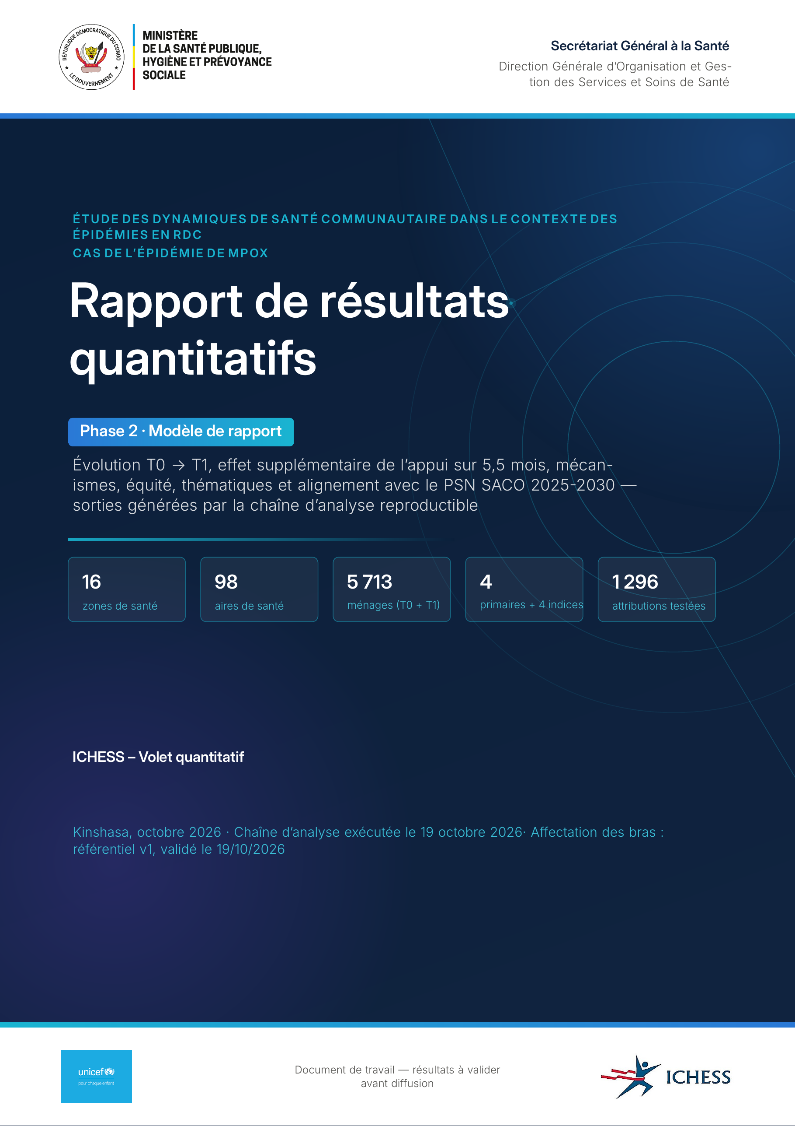

Comment utiliser ce modèle
Ce qui est automatique. Chaque tableau, figure, fiche de zone et valeur chiffrée de ce document est lu depuis les sorties de la chaîne R (04_resultats, 05_rapport/auto). Relancer la chaîne puis le script de génération régénère tout, en Word comme en LaTeX.
Ce qui est à rédiger. Les encadrés violets « À rédiger » indiquent le contenu attendu de chaque chapitre. Ils sont retirés à la remise.
Registres. Chaque tableau porte son registre : évolution (ce qui a changé), association (ce qui va ensemble), attribution (ce que l'appui a changé en plus). Seuls les tableaux d'attribution autorisent une lecture d'effet.
Décisions acquises. Les 5 713 ménages sont conservés ; les 305 codes « homme » du répondant sont corrigés en « femme » (correction close) ; l'affectation intervention / témoin des 16 zones est validée (référentiel v1). Les hypothèses causales (tendances parallèles, affectation programmatique) restent discutées comme telles.

Sommaire

Table des matières générée par Word : accepter la mise à jour des champs à l'ouverture (ou clic droit → Mettre à jour les champs).

Résumé exécutif

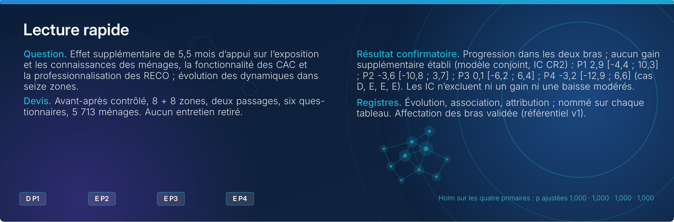
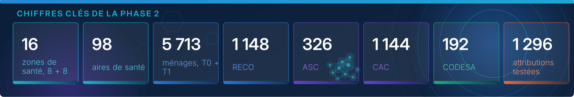
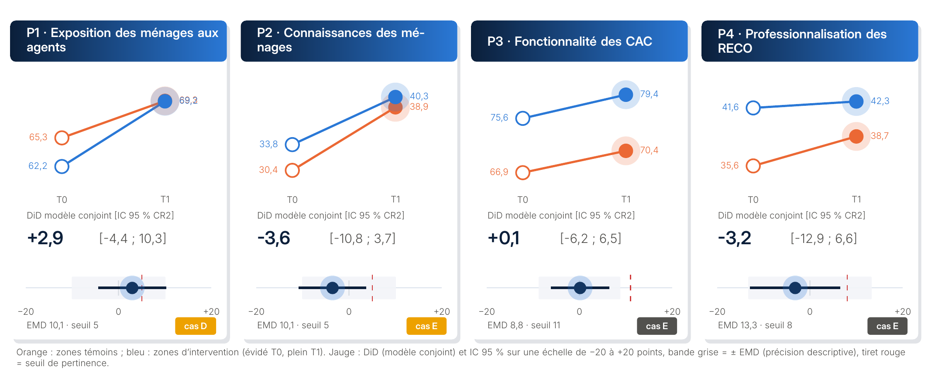

Les quatre résultats confirmatoires
- P1 Exposition des ménages aux agents : 65,3 → 69,3 en zone témoin, 62,2 → 69,2 en zone d'intervention. DiD (modèle conjoint, IC CR2) : 2,9 [-4,4 ; 10,3] points, p = 0,399 ; DiD brute à 16 points 3,0 [-4,2 ; 10,3], p de permutation 0,380 ; EMD 10,1 points ; cas D ; p ajustée (Holm) = 1,000.
- P2 Connaissances des ménages : 30,3 → 38,9 (témoin), 33,8 → 40,3 (intervention). DiD -3,6 [-10,8 ; 3,7], p = 0,305 ; 16 points -2,1 [-9,3 ; 5,1], p perm. 0,556 ; EMD 10,1 ; cas E ; Holm 1,000.
- P3 Fonctionnalité des CAC : 66,9 → 70,4 (témoin), 75,6 → 79,4 (intervention). DiD 0,1 [-6,2 ; 6,4], p = 0,966 ; 16 points 0,3 [-6,0 ; 6,6], p perm. 0,915 ; EMD 8,8 ; cas E ; Holm 1,000.
- P4 Professionnalisation des RECO : 35,6 → 38,7 (témoin), 41,6 → 42,3 (intervention). DiD -3,2 [-12,9 ; 6,6], p = 0,488 ; 16 points -2,4 [-11,9 ; 7,1], p perm. 0,690 ; EMD 13,3 ; cas E ; Holm 1,000.
Lecture. Les quatre indicateurs progressent dans les deux bras ; les évolutions des zones d'intervention ne se distinguent pas de celles des zones témoins. Aucun gain supplémentaire n'est établi ; les intervalles n'excluent ni un gain modéré ni une baisse modérée : l'absence d'effet détecté n'est pas une preuve d'absence d'effet, et l'EMD mesure la précision atteinte, pas une borne. Les indices de domaine (D1 gouvernance 0,0 [-0,5 ; 0,6], D2 capacités -0,2 [-0,9 ; 0,5], D3 résultats ménages 0,1 [-0,2 ; 0,3]) donnent la même lecture. Les matrices de sensibilité (chapitre 11) décrivent, variante par variante, les changements de signe, d'amplitude et de classe : les estimations restent centrées près de zéro, et les changements de classe tiennent à la largeur des intervalles, non à une inversion de signe.
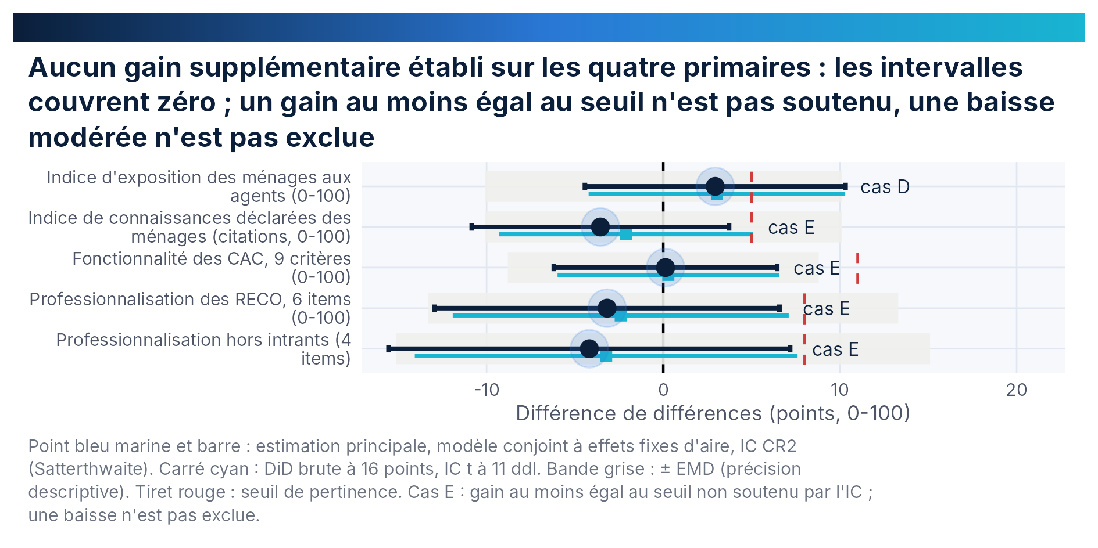
Figure 1. Forêt des effets sur les quatre indicateurs primaires : DiD à 16 points (bleu marine), modèle à effets fixes d'aire (cyan), bande ± EMD, seuil de pertinence (tiret rouge).
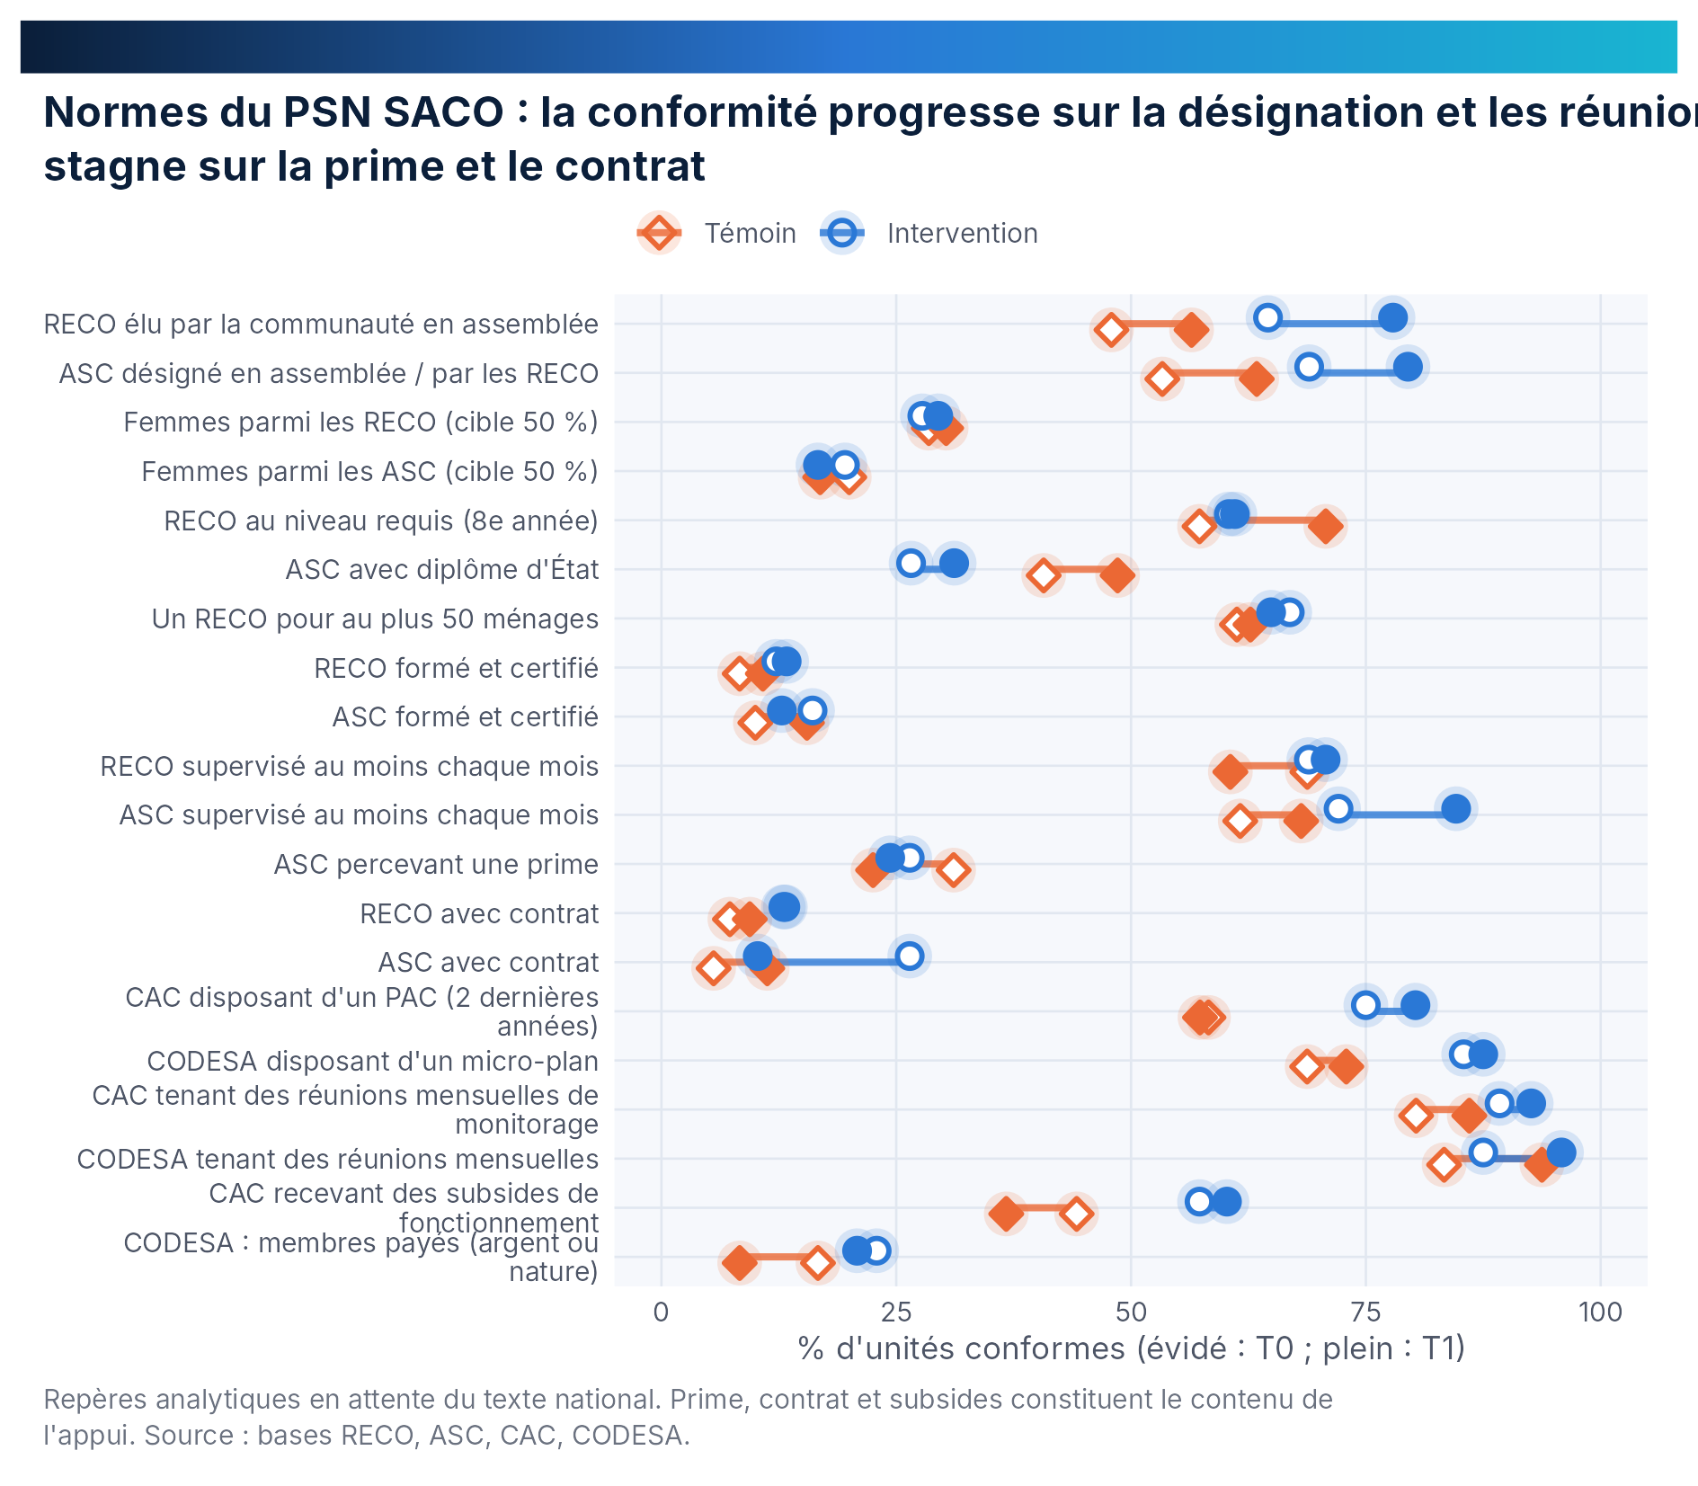
Figure 2. Conformité aux normes du PSN SACO à T0 et T1 par bras.
À rédiger — une page, après validation des effets
Trois messages pour le résumé : (1) ce que l'appui a changé en plus et ce qu'il n'a pas changé, avec l'EMD comme borne ; (2) les évolutions partagées par les deux bras (connaissance des agents, signes de danger, vaccination déclarée) et leur lecture prudente (effet de seconde visite, saison) ; (3) les écarts aux normes qui ne bougent pas (prime, contrat, femmes parmi les agents). Pas de chiffre sans registre.

1. Méthodologie


1.1 Devis et ce que mesure l'effet
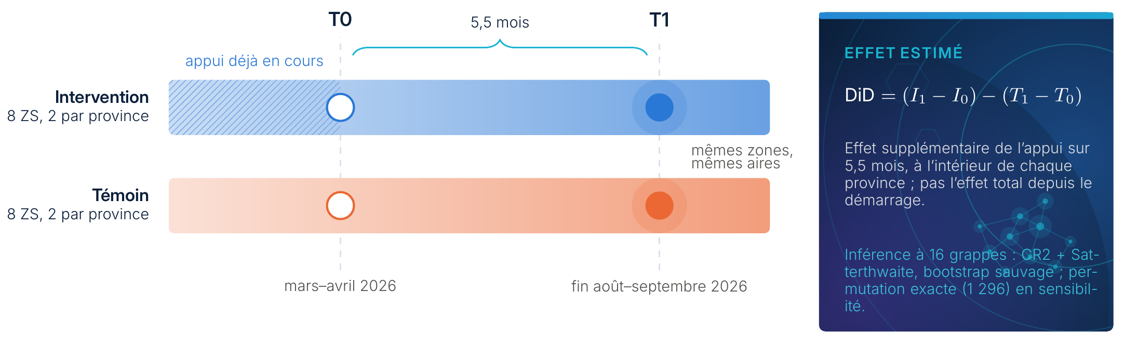
L'étude compare seize zones de santé de quatre provinces (Maniema, Kasaï-Oriental, Sankuru, Sud-Kivu) à deux passages. Dans chaque province, deux zones reçoivent l'appui (intervention) et deux ne le reçoivent pas (témoin). L'appui a commencé avant T0 ; l'effet estimé est donc l'effet supplémentaire de 5,5 mois d'appui, pas l'effet total de l'intervention. L'affectation des zones est programmatique : l'attribution repose sur un dossier de plausibilité (équilibre à T0, placebos, divergence de tendance), pas sur un tirage au sort.

1.2 Trois registres de lecture
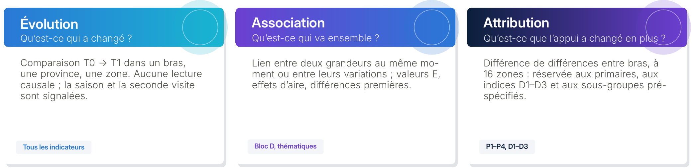

1.3 Indicateurs, EMD et seuils de pertinence
Les quatre primaires et les indices de domaine ont été choisis avant la lecture des effets sur leur effet minimal détectable (EMD), recalculé sur les seize évolutions de zone observées. Les seuils de pertinence (5, 5, 11 et 8 points) sont des conventions validées avant l'analyse. La grille A–E classe chaque effet selon la position de son intervalle par rapport à zéro et au seuil ; la classe E signifie qu'un gain au moins égal au seuil n'est pas soutenu par l'intervalle, sans exclure une baisse. L'EMD, recalculé après observation, est une mesure descriptive de précision.
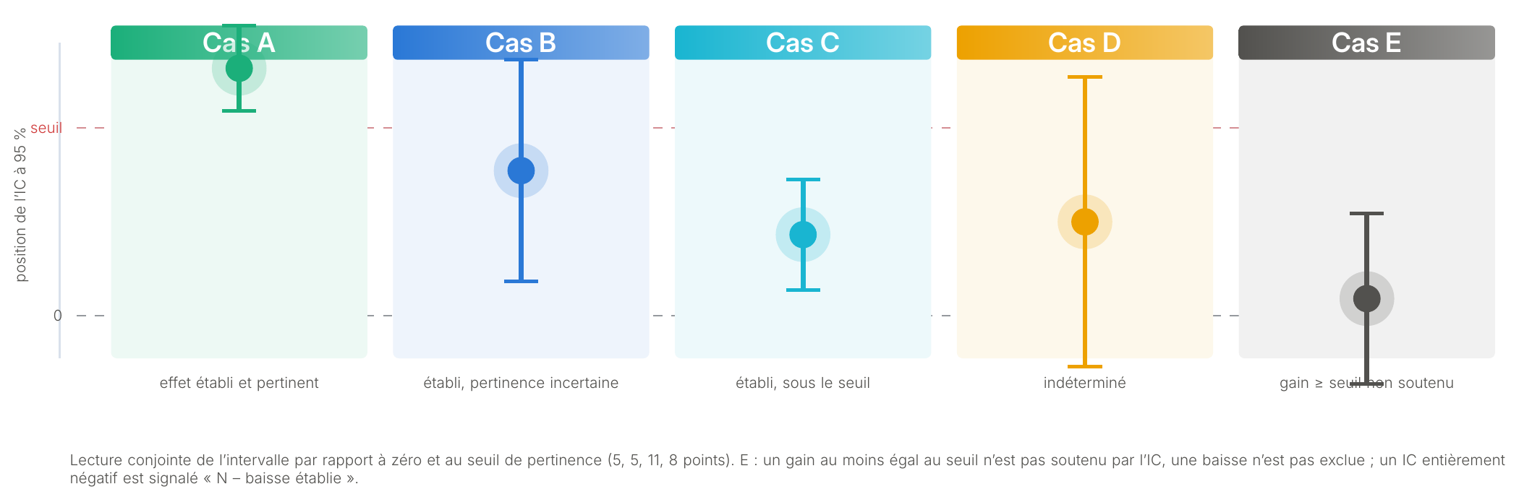
Tableau 1. Effet minimal détectable (EMD) par indicateur, sur les 16 zones, sans et avec le bras
Indicateur | ZS | Unités par ZS | T0 | T1 | Écart brut | SD intra-province | EMD sans bras | SD résiduel avec bras | EMD avec bras | r T0–T1
Indice d'exposition des ménages aux agents (0-100) | 16 | 179 | 63,7 | 69,2 | 5,5 | 6,6 | 10,1 | 6,6 | 10,1 | 0,75
Indice de connaissances déclarées des ménages (citations, 0-100) | 16 | 179 | 32,1 | 39,6 | 7,5 | 6,4 | 9,8 | 6,5 | 10,1 | 0,92
Fonctionnalité des CAC, 9 critères (0-100) | 16 | 36 | 71,3 | 74,9 | 3,7 | 5,5 | 8,4 | 5,7 | 8,8 | 0,93
Professionnalisation des RECO, 6 items (0-100) | 16 | 36 | 38,6 | 40,5 | 1,9 | 8,4 | 12,9 | 8,6 | 13,3 | 0,75
Professionnalisation hors intrants (4 items) | 16 | 36 | 51,8 | 54,4 | 2,6 | 9,6 | 14,8 | 9,8 | 15,1 | 0,79
Indice de résultats ménages (écarts-types) | 16 | 179 | 0 | 0,2 | 0,2 | 0,3 | 0,4 | 0,3 | 0,4 | 0,88
Connaît le COSA et les agents (%) | 16 | 179 | 82,1 | 89,7 | 7,6 | 11,2 | 17,2 | 10,9 | 16,8 | 0,71
A reçu une visite à domicile (%) | 16 | 179 | 67,3 | 73,2 | 5,9 | 8,2 | 12,6 | 7,9 | 12,2 | 0,8
Connaît la Mpox (%) | 16 | 179 | 50,2 | 56,5 | 6,3 | 15,5 | 23,8 | 15,5 | 23,9 | 0,84
Accepterait le vaccin Mpox (%) | 16 | 179 | 71,9 | 78,4 | 6,6 | 24,3 | 37,4 | 25 | 38,4 | 0,33
Enfant déclaré complètement vacciné ou suivant le calendrier (%) | 16 | 179 | 70,1 | 77,8 | 7,7 | 12,1 | 18,7 | 12,7 | 19,5 | 0,86
Déclaré vacciné et carnet présenté, tous ménages (%) | 16 | 179 | 41,3 | 42,1 | 0,8 | 12,8 | 19,6 | 13,3 | 20,5 | 0,76
Amène les enfants à la pesée (%) | 16 | 179 | 41,5 | 45,9 | 4,5 | 15,3 | 23,5 | 15,9 | 24,5 | 0,76
Se lave les mains à l'eau et au savon (%) | 16 | 179 | 67,5 | 69,5 | 2 | 15 | 23,1 | 15,3 | 23,5 | 0,72
Signes de danger cités (0-18) | 16 | 179 | 3,9 | 5,6 | 1,7 | 2,2 | 3,3 | 2,2 | 3,4 | 0,65
Fonctionnalité des CODESA, 7 critères (0-100) | 16 | 6 | 73,7 | 78,4 | 4,8 | 15 | 23,1 | 15,7 | 24,1 | 0,69
CODESA : indice de riposte Mpox (0-100) | 16 | 6 | 65,6 | 72,9 | 7,3 | 19,9 | 30,6 | 20,6 | 31,8 | 0,79
CODESA : indice de riposte Mpox (0-100) | 16 | 36 | 67 | 69,5 | 2,5 | 19 | 29,2 | 15,8 | 24,3 | 0,78
ASC : a participé à une riposte (%) | 16 | 35 | 49,6 | 57 | 7,4 | 32,8 | 50,5 | 31,6 | 48,6 | 0,37
RECO : prime de motivation (%) | 16 | 36 | 15,5 | 15,3 | -0,2 | 9,7 | 15 | 10,1 | 15,5 | 0,89
Indice de gouvernance communautaire (écarts-types) | 16 | 6 | 0,2 | 0,3 | 0,1 | 0,5 | 0,8 | 0,5 | 0,8 | 0,71
Indice de capacités des acteurs (écarts-types) | 16 | 6 | 0,3 | 0,5 | 0,3 | 0,6 | 0,9 | 0,6 | 0,9 | 0,62
Indice de riposte Mpox (écarts-types) | 16 | 6 | 0,4 | 0,5 | 0,2 | 0,6 | 0,9 | 0,5 | 0,8 | 0,8
EMD = (t0,975;11 + t0,80;11) × σΔ × √(1/8 + 1/8), σΔ = écart-type intra-province des 16 évolutions de zone ; puissance 80 %, α = 5 % bilatéral. Calculé après observation : mesure descriptive de la précision atteignable, pas une borne d'intervalle. Indices de domaine en écarts-types.

1.4 Estimation et inférence à seize grappes
Estimation principale : modèle conjoint (ménage, agent ou aire selon l'indicateur) avec interaction bras × passage, effets fixes d'aire et province × passage, covariables individuelles stables pour les ménages, pondération égale des provinces ; erreurs-types CR2 par zone avec degrés de liberté de Satterthwaite ; p du bootstrap sauvage par zone (poids de Webb, 9 999 répliques). Complément : DiD brute à 16 points (évolution de chaque zone régressée sur le bras et la province, 11 ddl) et permutation exacte des 1 296 attributions possibles, présentée comme une sensibilité sous hypothèse d'échangeabilité des zones à l'intérieur des provinces (l'affectation n'est pas randomisée). Unités appariées (aires pour les CODESA, villages pour les CAC) : DiD et ANCOVA. Holm sur les quatre primaires ; Benjamini-Hochberg par famille sur les indices et les secondaires. Décision du 19 octobre 2026, postérieure au gel : journalisée ; l'ancienne estimation (16 points résidualisés) figure dans les matrices de sensibilité.

1.5 Données, corrections et pondération
Bases combinées Phases 1-2 livrées le 15 octobre 2026. Aucun entretien n'est retiré. Corrections documentées au journal des décisions : sexe du répondant ménage recodé « femme » (erreur de saisie, valeur brute conservée) ; dates hors fenêtre et âges hors plage conservés et testés en sensibilité. Pondération égale des provinces ; plan de sondage déclaré (strates zone, grappes aire) pour toutes les estimations ménage. Quintiles de niveau de vie par ACP sur la base regroupée.
Tableau 2. Dates de collecte par base et par passage, entretiens hors fenêtre
Base | Passage | n | Date min | Date max | Hors fenêtre
Ménages | T0 | 2857 | 2022-09-24 | 2026-10-10 | 13
Ménages | T1 | 2856 | 2023-02-16 | 2026-09-28 | 11
RECO | T0 | 576 | 2026-03-08 | 2026-06-11 | 1
RECO | T1 | 572 | 2026-08-25 | 2026-09-28 | 0
ASC | T0 | 177 | 2026-03-08 | 2026-04-29 | 0
ASC | T1 | 149 | 2026-08-25 | 2026-09-26 | 0
CAC | T0 | 573 | 2026-03-08 | 2026-04-30 | 0
CAC | T1 | 571 | 2026-08-25 | 2026-09-27 | 0
CODESA | T0 | 96 | 2026-03-08 | 2026-04-29 | 0
CODESA | T1 | 96 | 2026-08-25 | 2026-09-25 | 0
Les dates hors fenêtre sont conservées et testées en sensibilité (étape 9).

1.6 Chaîne d'analyse, écarts assumés au protocole et référentiels
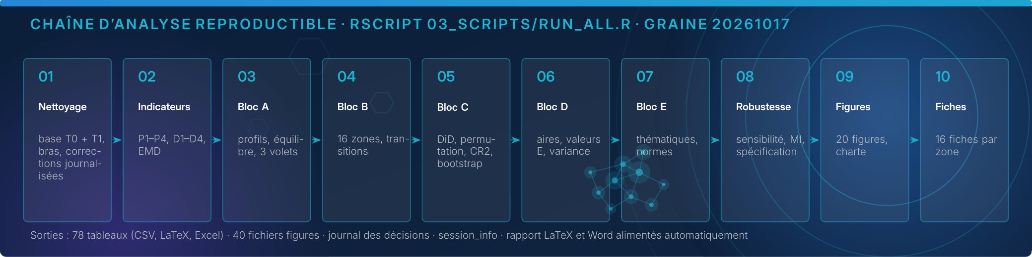
Analyses conduites sous R (et non sous le logiciel prévu au protocole) ; affectation intervention / témoin validée (référentiel v1) ; journal des événements, cas notifiés et données d'intensité non encore fusionnés (dose-réponse et exposition épidémique reportées). Compte rendu selon STROBE (descriptif), TREND (évaluation sans tirage au sort) et GRAMMS (intégration mixte) ; listes de contrôle en annexe.
À rédiger — contenu attendu
Compléter avec la date de confirmation du bras, la liste des intrants reçus (journal des événements, intensité, export Survey Solutions, table nominale) et les décisions du gel du plan (V1).

2. Profil des échantillons et comparabilité

REGISTRE · description. Tableaux T01 à T05, T11 à T13 ; figures F01, F02.
Tableau 3. Entretiens réalisés par zone de santé, questionnaire et passage
Province | Zone de santé | Bras | Ménages T0 | Ménages T1 | RECO T0 | RECO T1 | ASC T0 | ASC T1 | CAC T0 | CAC T1 | CODESA T0 | CODESA T1 | UCODESA T0 | UCODESA T1
Maniema | Kalima | Témoin | 180 | 180 | 36 | 36 | 13 | 10 | 34 | 36 | 6 | 6 | 0 | 0
Maniema | Tunda | Témoin | 180 | 176 | 36 | 35 | 18 | 11 | 36 | 36 | 6 | 6 | 1 | 1
Maniema | Kibombo | Intervention | 180 | 179 | 36 | 36 | 8 | 7 | 36 | 35 | 6 | 6 | 1 | 1
Maniema | Pangi | Intervention | 180 | 178 | 36 | 36 | 9 | 9 | 36 | 35 | 6 | 6 | 1 | 1
Kasaï-Oriental | Citenge | Témoin | 180 | 180 | 36 | 36 | 11 | 11 | 36 | 35 | 6 | 6 | 1 | 1
Kasaï-Oriental | Tshishimbi | Témoin | 180 | 180 | 36 | 36 | 10 | 8 | 36 | 35 | 6 | 6 | 1 | 1
Kasaï-Oriental | Kasansa | Intervention | 180 | 180 | 36 | 36 | 7 | 6 | 36 | 36 | 6 | 6 | 1 | 1
Kasaï-Oriental | Miabi | Intervention | 180 | 179 | 36 | 35 | 15 | 15 | 36 | 36 | 6 | 6 | 1 | 1
Kasaï-Oriental |  |  | 0 | 0 | 0 | 0 | 0 | 0 | 0 | 1 | 0 | 0 | 0 | 0
Sankuru | Lodja | Témoin | 170 | 180 | 36 | 36 | 17 | 10 | 36 | 36 | 6 | 6 | 1 | 1
Sankuru | Minga | Témoin | 179 | 179 | 36 | 36 | 8 | 8 | 36 | 36 | 6 | 6 | 1 | 1
Sankuru | Katako Kombe | Intervention | 177 | 178 | 36 | 36 | 7 | 6 | 36 | 35 | 6 | 6 | 1 | 1
Sankuru | Ototo | Intervention | 172 | 178 | 36 | 35 | 28 | 22 | 36 | 36 | 6 | 6 | 1 | 1
Sud-Kivu | Nyantende | Témoin | 180 | 180 | 36 | 36 | 6 | 6 | 35 | 36 | 6 | 6 | 1 | 1
Sud-Kivu | Walungu | Témoin | 179 | 178 | 36 | 36 | 7 | 7 | 36 | 36 | 6 | 6 | 1 | 1
Sud-Kivu | Katana | Intervention | 180 | 171 | 36 | 35 | 7 | 7 | 36 | 35 | 6 | 6 | 1 | 1
Sud-Kivu | Nyangezi | Intervention | 180 | 180 | 36 | 36 | 6 | 6 | 36 | 36 | 6 | 6 | 1 | 1
Source : bases combinées Phases 1-2 ; effectifs non pondérés ; aucun entretien retiré. Bras : référentiel v1 validé le 19/10/2026.
Tableau 4. Bilan de l'appariement territorial entre T0 et T1 (villages déclarés et aires de santé)
Base | Unités à T0 | Unités à T1 | Unités appariées | Taux d'appariement (% T0)
ménages | 688 | 626 | 385 | 56
CAC | 542 | 544 | 306 | 56,5
CODESA (aires) | 93 | 94 | 91 | 97,8
ménages (aires) | 98 | 98 | 94 | 95,9
RECO (aires) | 94 | 94 | 93 | 98,9
ASC (aires) | 93 | 92 | 90 | 96,8
CAC (aires) | 95 | 95 | 93 | 97,9
Source : bases combinées Phases 1-2. Villages : libellé normalisé sous une même aire, sans rapprochement flou. Aucune unité n'est retirée : l'appariement sert aux analyses sur unités appariées (CODESA, CAC) et au contrôle de la comparabilité.
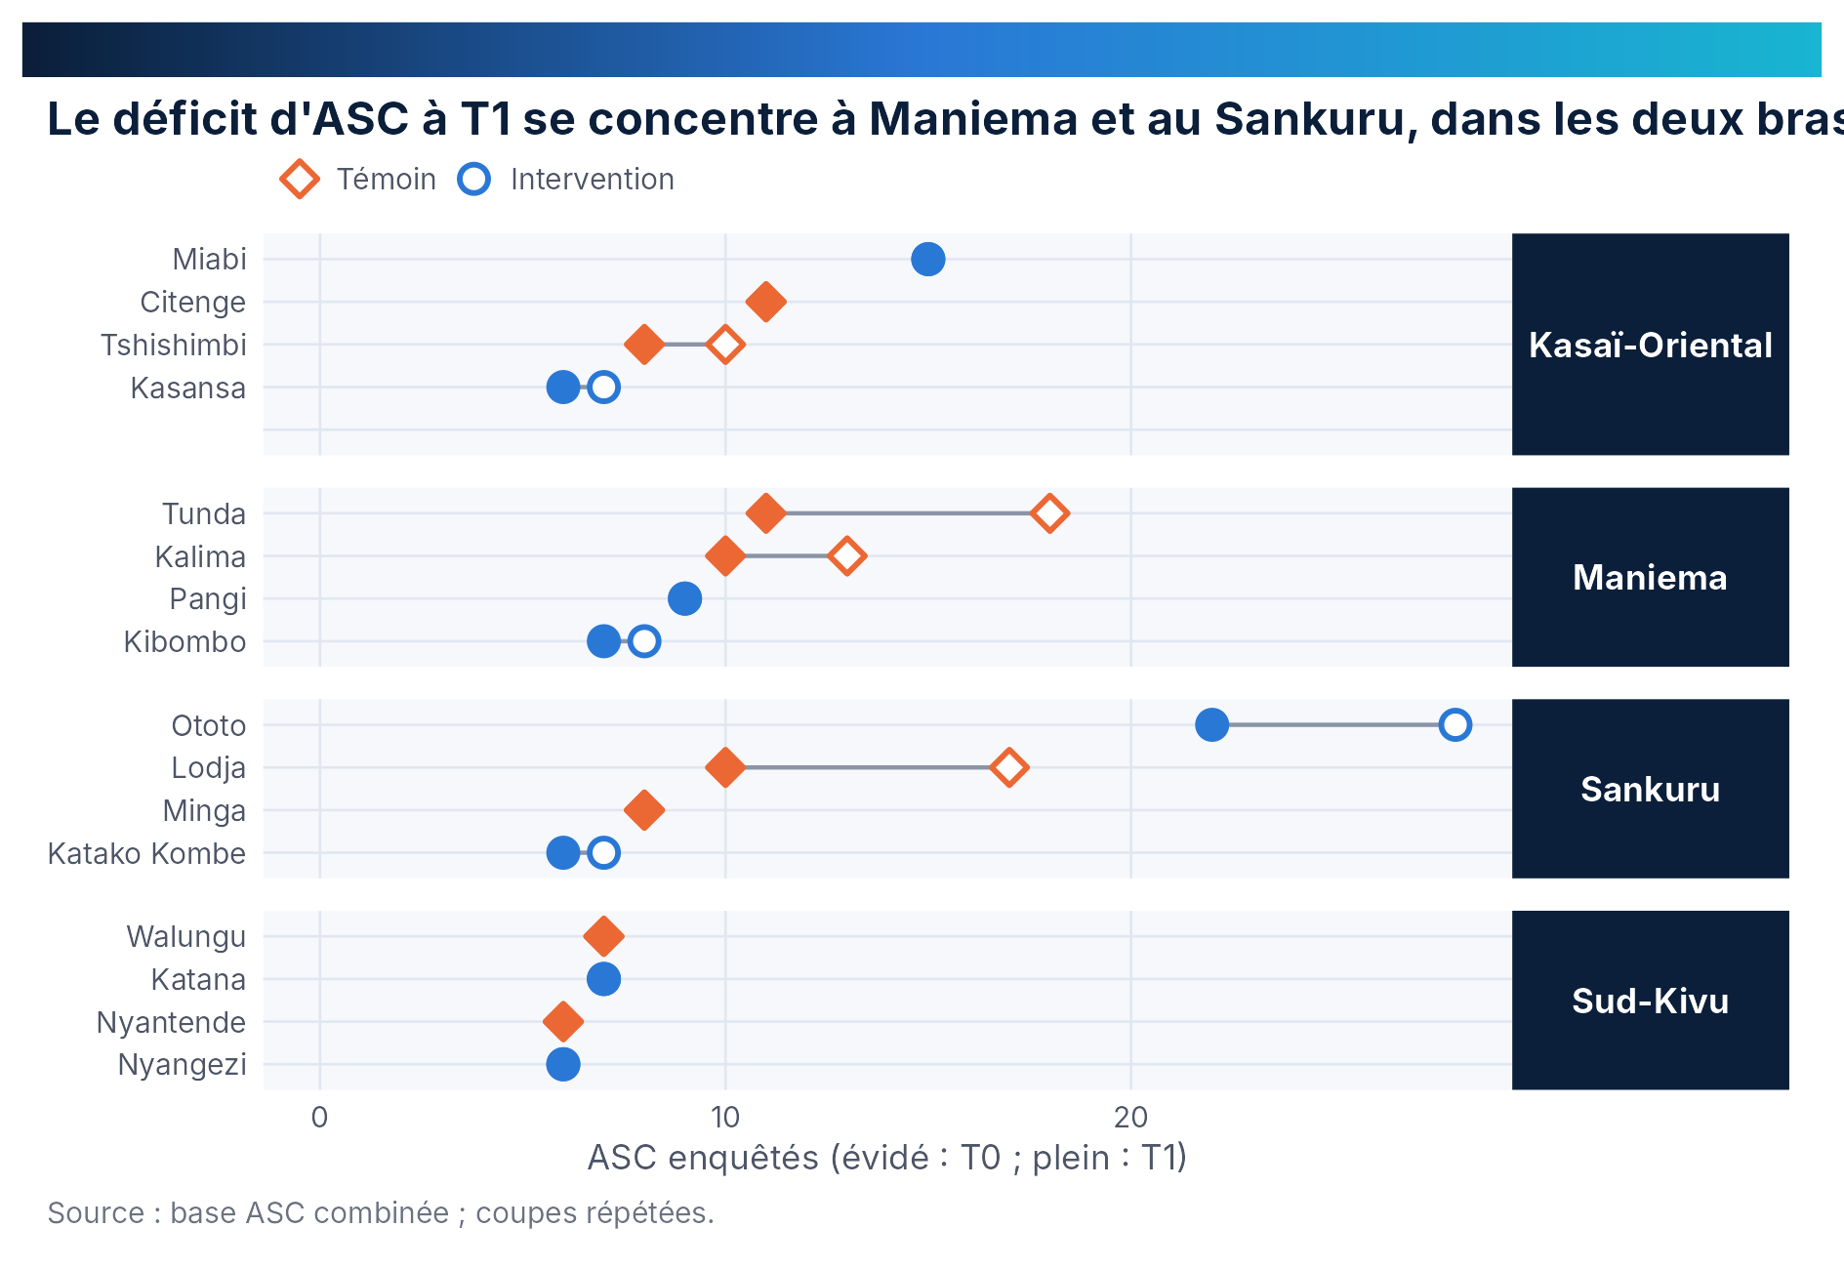
Figure 3. ASC enquêtés par zone de santé à T0 et T1.
Tableau 5. Profil des ménages par bras et par passage, avec différences standardisées
Caractéristique | T0 Témoin | T0 Intervention | DS T0 | T1 Témoin | T1 Intervention | DS T1 | DS T1 vs T0 (témoin) | DS T1 vs T0 (intervention)
Âge de la répondante (années) | 30,13 | 31,56 | 0,18 | 30,51 | 31,29 | 0,09 | 0,05 | -0,03
Instruction : Aucune | 16,39 | 30,95 | 0,35 | 13,64 | 24,76 | 0,29 | -0,08 | -0,14
Instruction : Primaire | 27,83 | 19,79 | -0,19 | 26,18 | 20,48 | -0,14 | -0,04 | 0,02
Instruction : Secondaire ou plus | 55,78 | 49,26 | -0,13 | 60,17 | 54,76 | -0,11 | 0,09 | 0,11
Religion : Catholique | 28,18 | 30,37 | 0,05 | 26,44 | 30,27 | 0,08 | -0,04 | 0
Religion : Protestante | 23,37 | 23,57 | 0 | 23,92 | 21,19 | -0,07 | 0,01 | -0,06
Religion : Église de réveil | 28,99 | 26,65 | -0,05 | 31,47 | 29,81 | -0,04 | 0,05 | 0,07
Religion : Autre | 19,46 | 19,4 | 0 | 18,17 | 18,73 | 0,01 | -0,03 | -0,02
Taille du ménage (personnes) | 7,09 | 6,13 | -0,32 | 6,82 | 6,19 | -0,2 | -0,09 | 0,02
Enfants de moins de 5 ans (nombre) | 1,75 | 1,71 | -0,05 | 1,76 | 1,82 | 0,06 | 0,02 | 0,12
Quintile de niveau de vie : 1 | 19,4 | 19,86 | 0,01 | 19,78 | 21,33 | 0,04 | 0,01 | 0,04
Quintile de niveau de vie : 2 | 18,48 | 18,83 | 0,01 | 20,83 | 21,9 | 0,03 | 0,06 | 0,08
Quintile de niveau de vie : 3 | 18,23 | 18,81 | 0,01 | 20,24 | 22,65 | 0,06 | 0,05 | 0,09
Quintile de niveau de vie : 4 | 22,33 | 21,44 | -0,02 | 19,97 | 16,19 | -0,1 | -0,06 | -0,13
Quintile de niveau de vie : 5 | 21,56 | 21,07 | -0,01 | 19,18 | 17,94 | -0,03 | -0,06 | -0,08
Temps de marche vers la FOSA : < 30 min | 42,85 | 47,92 | 0,1 | 44,91 | 44,58 | -0,01 | 0,04 | -0,07
Temps de marche vers la FOSA : 30–60 min | 40,2 | 34,35 | -0,12 | 33,73 | 34,39 | 0,01 | -0,13 | 0
Temps de marche vers la FOSA : > 60 min | 16,95 | 17,73 | 0,02 | 21,36 | 21,03 | -0,01 | 0,11 | 0,08
Milieu urbain (%) | 0,42 | 0,14 | -0,05 | 0,21 | 2,16 | 0,18 | -0,04 | 0,19
Enfant malade dans les 2 semaines (%) | 36,06 | 35,46 | -0,01 | 36,96 | 39,52 | 0,05 | 0,02 | 0,08
Enfant né dans les 6 derniers mois (%) | 17,65 | 19,85 | 0,06 | 17,79 | 21,84 | 0,1 | 0 | 0,05
Pondération égale des provinces. DS : différence standardisée (intervention - témoin ; T1 - T0). |DS| < 0,10 : équilibre satisfaisant ; 0,10-0,25 : à surveiller ; > 0,25 : déséquilibre à ajuster.
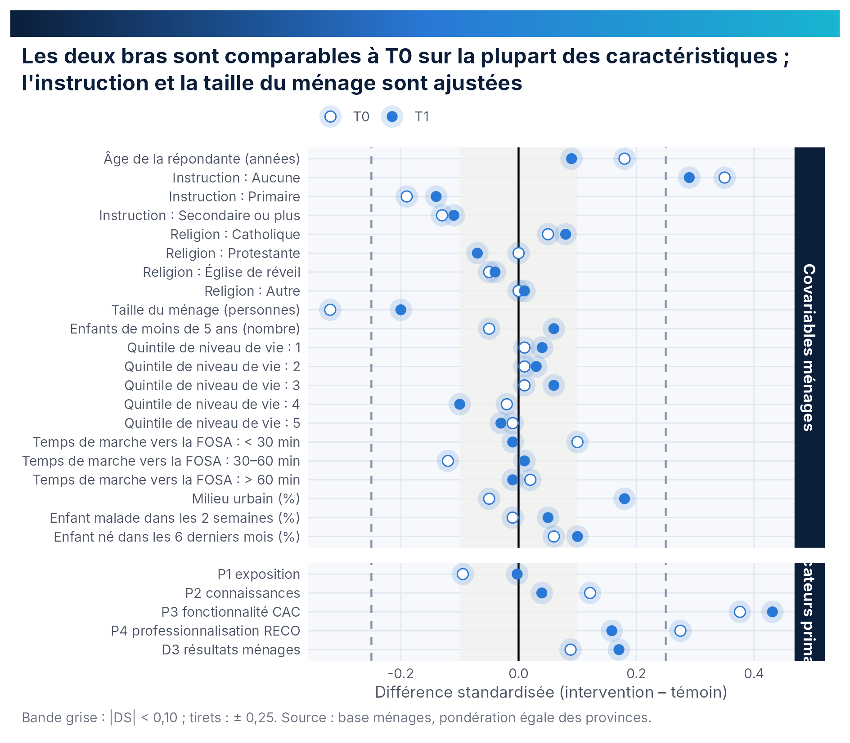
Figure 4. Équilibre entre bras à T0 et T1 : différences standardisées des covariables et des primaires.
Tableau 6. Profil des agents et des organes par bras et par passage
Base | Caractéristique | T0 Témoin | T0 Intervention | DS T0 | T1 Témoin | T1 Intervention | DS T1 | DS T1 vs T0 (témoin) | DS T1 vs T0 (intervention)
RECO | Femmes (%) | 28,47 | 27,78 | -0,02 | 30,31 | 29,47 | -0,02 | 0,04 | 0,04
RECO | Ancienneté comme RECO (années) | 5,36 | 5,37 | 0 | 5,37 | 6,27 | 0,2 | 0 | 0,18
RECO | Niveau requis atteint (%) | 57,29 | 60,42 | 0,06 | 70,73 | 61,05 | -0,21 | 0,28 | 0,01
ASC | Femmes (%) | 20 | 19,54 | -0,01 | 16,9 | 16,67 | -0,01 | -0,08 | -0,07
ASC | Âge (années) | 44,51 | 39,54 | -0,4 | 46,32 | 42,03 | -0,34 | 0,15 | 0,2
ASC | Diplôme d'État (%) | 40,7 | 26,58 | -0,3 | 48,57 | 31,17 | -0,36 | 0,16 | 0,1
CAC | Répondante femme (%) | 24,91 | 20,14 | -0,11 |  |  | 0 | -0,16 | -0,05
CAC | Âge du répondant (années) | 42,96 | 42,92 | 0 |  |  | -0,22 | 0,09 | -0,12
CAC | RECO dans la CAC (nombre) | 8,87 | 8,97 | 0,02 |  |  | -0,01 | -0,11 | -0,13
CODESA | Répondant femme (%) | 8,33 | 8,33 | 0 | 6,25 | 12,5 | 0,22 | -0,08 | 0,14
CODESA | Âge du répondant (années) | 49,23 | 41,56 | -0,68 | 49,04 | 42,88 | -0,53 | -0,01 | 0,13
CODESA | Part des femmes parmi les membres (%) | 25,94 | 26,42 | 0,03 | 29,02 | 30,08 | 0,07 | 0,19 | 0,24
Effectifs non pondérés. Coupes répétées : les agents et organes de T1 ne sont pas nécessairement ceux de T0.
À rédiger — contenu attendu
Décrire la réalisation par zone, le déficit d'ASC à T1 (Maniema, Sankuru) instruit par zone, l'appariement territorial (385 villages ménages, 306 villages CAC, 91 aires CODESA) et les déséquilibres à T0 ajustés dans les modèles (instruction, taille du ménage). Conclure sur la comparabilité des bras et des passages.

3. Gouvernance communautaire

REGISTRE · évolution. Tableaux T14/T15 CAC et CODESA, T16, T20, T21 ; figures F07a, F07b. Attribution pour P3 : chapitre 6.
Tableau 7. Indicateurs CAC : valeurs à T0 et T1 et écart, ensemble et par bras
Indicateur | Groupe | T0 [IC 95 %] | n T0 | T1 [IC 95 %] | n T1 | Écart [IC 95 %]
Fonctionnalité des CAC, 9 critères (0-100) | Ensemble | 71,3 [62,5 ; 80,1] | 573 | 74,9 [67,5 ; 82,3] | 570 | 3,6 [-6,9 ; 14,2]
Fonctionnalité des CAC, 9 critères (0-100) | Témoin | 66,9 [52,8 ; 80,9] | 285 | 70,4 [58,2 ; 82,6] | 286 | 3,5 [-11,9 ; 18,9]
Fonctionnalité des CAC, 9 critères (0-100) | Intervention | 75,6 [62,3 ; 89,0] | 288 | 79,5 [69,3 ; 89,6] | 284 | 3,8 [-10,1 ; 17,7]
CAC : indice de riposte Mpox (0-100) | Ensemble | 67,2 [52,2 ; 82,2] | 573 | 69,5 [58,6 ; 80,5] | 570 | 2,3 [-14,7 ; 19,4]
CAC : indice de riposte Mpox (0-100) | Témoin | 55,2 [28,5 ; 81,9] | 285 | 67,5 [47,4 ; 87,6] | 286 | 12,3 [-15,4 ; 40,0]
CAC : indice de riposte Mpox (0-100) | Intervention | 79,1 [63,0 ; 95,1] | 288 | 71,6 [56,8 ; 86,4] | 284 | -7,5 [-25,5 ; 10,6]
CAC : bureau formé sur la dynamique communautaire (%) | Ensemble | 64,7 [50,5 ; 79,0] | 573 | 73,0 [62,2 ; 83,8] | 570 | 8,2 [-8,2 ; 24,7]
CAC : bureau formé sur la dynamique communautaire (%) | Témoin | 55,1 [33,3 ; 76,9] | 285 | 70,3 [50,8 ; 89,7] | 286 | 15,2 [-9,0 ; 39,4]
CAC : bureau formé sur la dynamique communautaire (%) | Intervention | 74,3 [53,2 ; 95,4] | 288 | 75,7 [60,7 ; 90,7] | 284 | 1,4 [-20,1 ; 22,9]
CAC : RECO dotés d'outils de gestion (%) | Ensemble | 56,7 [41,4 ; 71,9] | 556 | 59,1 [42,7 ; 75,5] | 555 | 2,4 [-18,1 ; 23,0]
CAC : RECO dotés d'outils de gestion (%) | Témoin | 49,5 [25,7 ; 73,3] | 277 | 53,4 [23,5 ; 83,3] | 279 | 3,9 [-27,7 ; 35,6]
CAC : RECO dotés d'outils de gestion (%) | Intervention | 63,8 [40,0 ; 87,6] | 279 | 64,9 [43,2 ; 86,5] | 276 | 1,1 [-25,6 ; 27,7]
CAC : supervisée (%) | Ensemble | 80,3 [66,9 ; 93,7] | 573 | 85,8 [77,1 ; 94,5] | 570 | 5,5 [-9,2 ; 20,2]
CAC : supervisée (%) | Témoin | 83,5 [68,1 ; 98,9] | 285 | 88,1 [76,6 ; 99,6] | 286 | 4,6 [-11,4 ; 20,6]
CAC : supervisée (%) | Intervention | 77,1 [50,9 ; 103,3] | 288 | 83,5 [67,4 ; 99,5] | 284 | 6,4 [-19,1 ; 31,8]
CAC : membres payés (argent ou nature) (%) | Ensemble | 23,4 [10,6 ; 36,2] | 573 | 21,1 [10,0 ; 32,1] | 570 | -2,3 [-17,9 ; 13,2]
CAC : membres payés (argent ou nature) (%) | Témoin | 18,9 [-3,8 ; 41,7] | 285 | 13,6 [3,4 ; 23,9] | 286 | -5,3 [-26,0 ; 15,4]
CAC : membres payés (argent ou nature) (%) | Intervention | 27,8 [10,0 ; 45,6] | 288 | 28,5 [7,2 ; 49,9] | 284 | 0,7 [-22,3 ; 23,8]
CAC : PV de réunion de monitorage vu (%) | Ensemble | 50,8 [39,0 ; 62,5] | 530 | 50,5 [37,8 ; 63,1] | 543 | -0,3 [-16,2 ; 15,6]
CAC : PV de réunion de monitorage vu (%) | Témoin | 36,5 [22,8 ; 50,2] | 263 | 38,1 [21,2 ; 54,9] | 268 | 1,6 [-16,4 ; 19,6]
CAC : PV de réunion de monitorage vu (%) | Intervention | 64,8 [50,8 ; 78,8] | 267 | 62,5 [44,9 ; 80,2] | 275 | -2,2 [-20,9 ; 16,4]
CAC : part des RECO actifs (%) | Ensemble | 81,2 [76,9 ; 85,5] | 568 | 81,3 [76,3 ; 86,3] | 563 | 0,1 [-6,0 ; 6,2]
CAC : part des RECO actifs (%) | Témoin | 78,5 [70,1 ; 86,8] | 285 | 79,0 [69,1 ; 88,8] | 285 | 0,5 [-10,2 ; 11,2]
CAC : part des RECO actifs (%) | Intervention | 83,9 [79,9 ; 88,0] | 283 | 83,7 [78,7 ; 88,6] | 278 | -0,3 [-5,5 ; 5,0]
CAC : part des femmes parmi les RECO (%) | Ensemble | 36,6 [28,5 ; 44,8] | 573 | 34,9 [25,8 ; 43,9] | 570 | -1,8 [-13,0 ; 9,4]
CAC : part des femmes parmi les RECO (%) | Témoin | 36,6 [20,0 ; 53,3] | 285 | 36,6 [19,7 ; 53,5] | 286 | -0,1 [-19,7 ; 19,6]
CAC : part des femmes parmi les RECO (%) | Intervention | 36,6 [27,8 ; 45,5] | 288 | 33,1 [21,3 ; 45,0] | 284 | -3,5 [-15,8 ; 8,7]
PAC vu par l'enquêteur, toutes CAC (%) | Ensemble | 42,2 [29,7 ; 54,8] | 573 | 42,5 [28,6 ; 56,3] | 570 | 0,2 [-17,0 ; 17,4]
PAC vu par l'enquêteur, toutes CAC (%) | Témoin | 32,6 [11,9 ; 53,4] | 285 | 27,3 [10,1 ; 44,5] | 286 | -5,4 [-27,7 ; 17,0]
PAC vu par l'enquêteur, toutes CAC (%) | Intervention | 51,7 [35,6 ; 67,9] | 288 | 57,7 [39,1 ; 76,4] | 284 | 6,0 [-14,4 ; 26,4]
PV d'élection du bureau vu (%) | Ensemble | 43,7 [32,2 ; 55,1] | 545 | 44,0 [33,0 ; 55,0] | 557 | 0,3 [-14,3 ; 14,9]
PV d'élection du bureau vu (%) | Témoin | 30,7 [16,6 ; 44,9] | 270 | 34,4 [21,1 ; 47,7] | 279 | 3,7 [-12,4 ; 19,8]
PV d'élection du bureau vu (%) | Intervention | 56,4 [41,8 ; 70,9] | 275 | 53,6 [36,1 ; 71,1] | 278 | -2,8 [-21,6 ; 16,1]
CAC : a participé à une riposte (%) | Ensemble | 72,1 [61,0 ; 83,1] | 573 | 77,7 [68,4 ; 87,0] | 570 | 5,6 [-7,6 ; 18,9]
CAC : a participé à une riposte (%) | Témoin | 66,0 [46,6 ; 85,3] | 285 | 78,3 [61,6 ; 95,0] | 286 | 12,4 [-8,8 ; 33,5]
CAC : a participé à une riposte (%) | Intervention | 78,1 [63,5 ; 92,7] | 288 | 77,1 [63,8 ; 90,4] | 284 | -1,0 [-17,4 ; 15,4]
CAC : rôle dans la gestion de la Mpox (%) | Ensemble | 65,1 [47,0 ; 83,2] | 573 | 67,2 [53,4 ; 80,9] | 570 | 2,1 [-18,8 ; 23,0]
CAC : rôle dans la gestion de la Mpox (%) | Témoin | 51,9 [18,1 ; 85,8] | 285 | 65,0 [38,4 ; 91,7] | 286 | 13,1 [-22,6 ; 48,8]
CAC : rôle dans la gestion de la Mpox (%) | Intervention | 78,1 [60,2 ; 96,0] | 288 | 69,4 [52,7 ; 86,0] | 284 | -8,8 [-29,0 ; 11,5]
CAC : briefing Mpox (%) | Ensemble | 58,5 [40,5 ; 76,4] | 573 | 63,2 [48,9 ; 77,4] | 570 | 4,7 [-16,4 ; 25,8]
CAC : briefing Mpox (%) | Témoin | 48,4 [17,3 ; 79,6] | 285 | 62,9 [36,4 ; 89,5] | 286 | 14,5 [-19,4 ; 48,4]
CAC : briefing Mpox (%) | Intervention | 68,4 [44,3 ; 92,5] | 288 | 63,4 [44,4 ; 82,3] | 284 | -5,0 [-30,4 ; 20,4]
CAC : subsides de fonctionnement (%) | Ensemble | 50,8 [35,9 ; 65,7] | 573 | 48,4 [35,1 ; 61,8] | 570 | -2,4 [-20,7 ; 16,0]
CAC : subsides de fonctionnement (%) | Témoin | 44,2 [18,1 ; 70,3] | 285 | 36,7 [13,7 ; 59,7] | 286 | -7,5 [-36,3 ; 21,3]
CAC : subsides de fonctionnement (%) | Intervention | 57,3 [36,9 ; 77,7] | 288 | 60,2 [46,4 ; 74,0] | 284 | 2,9 [-17,5 ; 23,3]
Effectifs non pondérés. Registre : évolution. IC à 95 % : robustes par grappe (zone de santé), t à 15 ddl. Écart : T1 - T0, IC par somme des variances (coupes indépendantes). Aucune lecture causale.
Tableau 8. Indicateurs CODESA : valeurs à T0 et T1 et écart, ensemble et par bras
Indicateur | Groupe | T0 [IC 95 %] | n T0 | T1 [IC 95 %] | n T1 | Écart [IC 95 %]
Fonctionnalité des CODESA, 7 critères (0-100) | Ensemble | 73,7 [62,6 ; 84,7] | 96 | 78,4 [69,6 ; 87,2] | 96 | 4,8 [-8,2 ; 17,8]
Fonctionnalité des CODESA, 7 critères (0-100) | Témoin | 71,1 [53,7 ; 88,5] | 48 | 75,9 [59,5 ; 92,3] | 48 | 4,8 [-15,0 ; 24,6]
Fonctionnalité des CODESA, 7 critères (0-100) | Intervention | 76,2 [57,9 ; 94,5] | 48 | 81,0 [69,6 ; 92,3] | 48 | 4,8 [-13,1 ; 22,6]
PV d'installation du CODESA vu (%) | Ensemble | 60,5 [42,8 ; 78,2] | 76 | 53,7 [36,8 ; 70,5] | 82 | -6,9 [-29,3 ; 15,6]
PV d'installation du CODESA vu (%) | Témoin | 56,8 [34,4 ; 79,1] | 37 | 58,5 [34,1 ; 82,9] | 41 | 1,8 [-25,7 ; 29,2]
PV d'installation du CODESA vu (%) | Intervention | 64,1 [30,9 ; 97,4] | 39 | 48,8 [19,3 ; 78,2] | 41 | -15,3 [-52,1 ; 21,5]
Micro-plan vu (%) | Ensemble | 52,4 [36,5 ; 68,3] | 84 | 47,1 [32,0 ; 62,2] | 85 | -5,3 [-25,5 ; 14,8]
Micro-plan vu (%) | Témoin | 39,5 [16,0 ; 63,1] | 43 | 42,9 [22,1 ; 63,6] | 42 | 3,3 [-22,7 ; 29,4]
Micro-plan vu (%) | Intervention | 65,9 [44,2 ; 87,5] | 41 | 51,2 [24,1 ; 78,2] | 43 | -14,7 [-43,4 ; 14,0]
CODESA : rôle dans la gestion de la Mpox (%) | Ensemble | 70,8 [54,8 ; 86,9] | 96 | 76,0 [61,6 ; 90,5] | 96 | 5,2 [-14,7 ; 25,1]
CODESA : rôle dans la gestion de la Mpox (%) | Témoin | 62,5 [33,9 ; 91,1] | 48 | 68,8 [38,6 ; 98,9] | 48 | 6,3 [-28,2 ; 40,7]
CODESA : rôle dans la gestion de la Mpox (%) | Intervention | 79,2 [58,4 ; 99,9] | 48 | 83,3 [72,8 ; 93,9] | 48 | 4,2 [-15,1 ; 23,4]
CODESA : briefing Mpox (%) | Ensemble | 60,4 [39,7 ; 81,1] | 96 | 69,8 [53,2 ; 86,4] | 96 | 9,4 [-15,1 ; 33,8]
CODESA : briefing Mpox (%) | Témoin | 54,2 [21,9 ; 86,4] | 48 | 66,7 [34,2 ; 99,1] | 48 | 12,5 [-25,4 ; 50,4]
CODESA : briefing Mpox (%) | Intervention | 66,7 [32,5 ; 100,8] | 48 | 72,9 [53,3 ; 92,5] | 48 | 6,2 [-26,4 ; 38,9]
CODESA : indice de riposte Mpox (0-100) | Ensemble | 65,6 [47,9 ; 83,3] | 96 | 72,9 [58,6 ; 87,3] | 96 | 7,3 [-13,7 ; 28,2]
CODESA : indice de riposte Mpox (0-100) | Témoin | 58,3 [29,5 ; 87,2] | 48 | 67,7 [38,5 ; 96,9] | 48 | 9,4 [-24,6 ; 43,4]
CODESA : indice de riposte Mpox (0-100) | Intervention | 72,9 [45,9 ; 100,0] | 48 | 78,1 [64,2 ; 92,0] | 48 | 5,2 [-20,0 ; 30,4]
CODESA : mécanisme de plaintes (%) | Ensemble | 67,7 [51,7 ; 83,7] | 96 | 69,8 [57,1 ; 82,4] | 96 | 2,1 [-16,7 ; 20,9]
CODESA : mécanisme de plaintes (%) | Témoin | 64,6 [44,3 ; 84,9] | 48 | 66,7 [44,3 ; 89,0] | 48 | 2,1 [-22,9 ; 27,1]
CODESA : mécanisme de plaintes (%) | Intervention | 70,8 [40,4 ; 101,3] | 48 | 72,9 [54,8 ; 91,1] | 48 | 2,1 [-27,3 ; 31,5]
CODESA : réunion de monitorage dans les 3 mois (%) | Ensemble | 81,2 [68,7 ; 93,8] | 96 | 90,6 [83,4 ; 97,9] | 96 | 9,4 [-3,9 ; 22,7]
CODESA : réunion de monitorage dans les 3 mois (%) | Témoin | 79,2 [57,1 ; 101,2] | 48 | 91,7 [81,1 ; 102,2] | 48 | 12,5 [-7,7 ; 32,7]
CODESA : réunion de monitorage dans les 3 mois (%) | Intervention | 83,3 [65,1 ; 101,6] | 48 | 89,6 [76,8 ; 102,3] | 48 | 6,2 [-12,2 ; 24,7]
CODESA : membres payés (%) | Ensemble | 19,8 [7,6 ; 32,0] | 96 | 14,6 [3,9 ; 25,3] | 96 | -5,2 [-20,1 ; 9,7]
CODESA : membres payés (%) | Témoin | 16,7 [-5,7 ; 39,0] | 48 | 8,3 [-2,2 ; 18,9] | 48 | -8,3 [-28,8 ; 12,1]
CODESA : membres payés (%) | Intervention | 22,9 [6,4 ; 39,5] | 48 | 20,8 [0,1 ; 41,6] | 48 | -2,1 [-24,1 ; 19,9]
CODESA : le CS verse un pourcentage des recettes (%) | Ensemble | 29,2 [11,3 ; 47,1] | 96 | 36,5 [19,2 ; 53,7] | 96 | 7,3 [-15,6 ; 30,1]
CODESA : le CS verse un pourcentage des recettes (%) | Témoin | 35,4 [0,9 ; 69,9] | 48 | 31,3 [6,1 ; 56,4] | 48 | -4,2 [-39,6 ; 31,2]
CODESA : le CS verse un pourcentage des recettes (%) | Intervention | 22,9 [1,9 ; 43,9] | 48 | 41,7 [11,9 ; 71,5] | 48 | 18,8 [-11,5 ; 49,0]
CODESA : part des femmes parmi les membres (%) | Ensemble | 2618,0 [2153,4 ; 3082,6] | 90 | 2954,2 [2461,4 ; 3447,0] | 90 | 336,2 [-286,6 ; 959,1]
CODESA : part des femmes parmi les membres (%) | Témoin | 2594,0 [1823,8 ; 3364,1] | 45 | 2902,3 [2036,6 ; 3768,1] | 46 | 308,4 [-652,1 ; 1268,8]
CODESA : part des femmes parmi les membres (%) | Intervention | 2642,0 [1903,5 ; 3380,5] | 45 | 3008,5 [2288,0 ; 3729,0] | 44 | 366,5 [-488,8 ; 1221,7]
Effectifs non pondérés. Registre : évolution. IC à 95 % : robustes par grappe (zone de santé), t à 15 ddl. Écart : T1 - T0, IC par somme des variances (coupes indépendantes). Aucune lecture causale.
Tableau 9. Répartition des CAC et des CODESA par catégorie de fonctionnalité, par bras et par passage
Organe | Bras | Passage | Catégorie | Effectif | %
CAC | Témoin | T0 | Non fonctionnelle | 66 | 23,2
CAC | Témoin | T0 | Partiellement fonctionnelle | 128 | 44,9
CAC | Témoin | T0 | Fonctionnelle | 91 | 31,9
CAC | Témoin | T1 | Non fonctionnelle | 57 | 19,9
CAC | Témoin | T1 | Partiellement fonctionnelle | 126 | 44,1
CAC | Témoin | T1 | Fonctionnelle | 103 | 36
CAC | Intervention | T0 | Non fonctionnelle | 51 | 17,7
CAC | Intervention | T0 | Partiellement fonctionnelle | 92 | 31,9
CAC | Intervention | T0 | Fonctionnelle | 145 | 50,3
CAC | Intervention | T1 | Non fonctionnelle | 29 | 10,2
CAC | Intervention | T1 | Partiellement fonctionnelle | 100 | 35,2
CAC | Intervention | T1 | Fonctionnelle | 155 | 54,6
CODESA | Témoin | T0 | Non fonctionnel | 9 | 18,8
CODESA | Témoin | T0 | Partiellement fonctionnel | 15 | 31,2
CODESA | Témoin | T0 | Fonctionnel | 24 | 50
CODESA | Témoin | T1 | Non fonctionnel | 11 | 22,9
CODESA | Témoin | T1 | Partiellement fonctionnel | 10 | 20,8
CODESA | Témoin | T1 | Fonctionnel | 27 | 56,2
CODESA | Intervention | T0 | Non fonctionnel | 8 | 16,7
CODESA | Intervention | T0 | Partiellement fonctionnel | 11 | 22,9
CODESA | Intervention | T0 | Fonctionnel | 29 | 60,4
CODESA | Intervention | T1 | Non fonctionnel | 5 | 10,4
CODESA | Intervention | T1 | Partiellement fonctionnel | 11 | 22,9
CODESA | Intervention | T1 | Fonctionnel | 32 | 66,7
Catégories : fonctionnel ≥ 80 % des critères ; partiellement fonctionnel 50-79 % ; non fonctionnel < 50 %. Coupes répétées ; les transitions sur unités appariées sont à l'étape 4.
Tableau 10. Matrices de transition des catégories de fonctionnalité entre T0 et T1, unités appariées
Organe | Bras | Catégorie à T0 | Catégorie à T1 | Effectif | % en ligne
CODESA (aires appariées) | Témoin | Non fonctionnel | Non fonctionnel | 7 | 77,8
CODESA (aires appariées) | Témoin | Non fonctionnel | Partiellement fonctionnel | 1 | 11,1
CODESA (aires appariées) | Témoin | Non fonctionnel | Fonctionnel | 1 | 11,1
CODESA (aires appariées) | Témoin | Partiellement fonctionnel | Non fonctionnel | 2 | 13,3
CODESA (aires appariées) | Témoin | Partiellement fonctionnel | Partiellement fonctionnel | 5 | 33,3
CODESA (aires appariées) | Témoin | Partiellement fonctionnel | Fonctionnel | 8 | 53,3
CODESA (aires appariées) | Témoin | Fonctionnel | Non fonctionnel | 2 | 9,1
CODESA (aires appariées) | Témoin | Fonctionnel | Partiellement fonctionnel | 4 | 18,2
CODESA (aires appariées) | Témoin | Fonctionnel | Fonctionnel | 16 | 72,7
CODESA (aires appariées) | Intervention | Non fonctionnel | Non fonctionnel | 2 | 25
CODESA (aires appariées) | Intervention | Non fonctionnel | Partiellement fonctionnel | 2 | 25
CODESA (aires appariées) | Intervention | Non fonctionnel | Fonctionnel | 4 | 50
CODESA (aires appariées) | Intervention | Partiellement fonctionnel | Non fonctionnel | 2 | 18,2
CODESA (aires appariées) | Intervention | Partiellement fonctionnel | Partiellement fonctionnel | 4 | 36,4
CODESA (aires appariées) | Intervention | Partiellement fonctionnel | Fonctionnel | 5 | 45,5
CODESA (aires appariées) | Intervention | Fonctionnel | Non fonctionnel | 1 | 3,8
CODESA (aires appariées) | Intervention | Fonctionnel | Partiellement fonctionnel | 4 | 15,4
CODESA (aires appariées) | Intervention | Fonctionnel | Fonctionnel | 21 | 80,8
CAC (villages appariés) | Témoin | Non fonctionnelle | Non fonctionnelle | 21 | 55,3
CAC (villages appariés) | Témoin | Non fonctionnelle | Partiellement fonctionnelle | 12 | 31,6
CAC (villages appariés) | Témoin | Non fonctionnelle | Fonctionnelle | 5 | 13,2
CAC (villages appariés) | Témoin | Partiellement fonctionnelle | Non fonctionnelle | 10 | 13,5
CAC (villages appariés) | Témoin | Partiellement fonctionnelle | Partiellement fonctionnelle | 41 | 55,4
CAC (villages appariés) | Témoin | Partiellement fonctionnelle | Fonctionnelle | 23 | 31,1
CAC (villages appariés) | Témoin | Fonctionnelle | Non fonctionnelle | 3 | 6,4
CAC (villages appariés) | Témoin | Fonctionnelle | Partiellement fonctionnelle | 18 | 38,3
CAC (villages appariés) | Témoin | Fonctionnelle | Fonctionnelle | 26 | 55,3
CAC (villages appariés) | Intervention | Non fonctionnelle | Non fonctionnelle | 4 | 14,3
CAC (villages appariés) | Intervention | Non fonctionnelle | Partiellement fonctionnelle | 16 | 57,1
CAC (villages appariés) | Intervention | Non fonctionnelle | Fonctionnelle | 8 | 28,6
CAC (villages appariés) | Intervention | Partiellement fonctionnelle | Non fonctionnelle | 5 | 13,2
CAC (villages appariés) | Intervention | Partiellement fonctionnelle | Partiellement fonctionnelle | 14 | 36,8
CAC (villages appariés) | Intervention | Partiellement fonctionnelle | Fonctionnelle | 19 | 50
CAC (villages appariés) | Intervention | Fonctionnelle | Non fonctionnelle | 4 | 4,9
CAC (villages appariés) | Intervention | Fonctionnelle | Partiellement fonctionnelle | 16 | 19,8
CAC (villages appariés) | Intervention | Fonctionnelle | Fonctionnelle | 61 | 75,3
Unités appariées : 91 aires (CODESA) et villages déclarés présents aux deux passages (CAC). Coupes répétées d'organes ; une transition décrit l'unité territoriale, pas un organe suivi individuellement.
Tableau 11. Unités appariées en dégradation, stabilité et amélioration, par bras
Organe | Bras | Dégradation (n) | Stabilité (n) | Amélioration (n) | Dégradation (%) | Stabilité (%) | Amélioration (%)
CAC | Témoin | 52 | 54 | 53 | 32,7 | 34 | 33,3
CAC | Intervention | 33 | 63 | 51 | 22,4 | 42,9 | 34,7
CODESA | Témoin | 9 | 17 | 20 | 19,6 | 37 | 43,5
CODESA | Intervention | 12 | 14 | 19 | 26,7 | 31,1 | 42,2
Seuil de mouvement : ± 11,1 points (un critère sur neuf). Les listes nominatives des unités en progression et en régression sont transmises au volet qualitatif (classeur de cas contrastés).
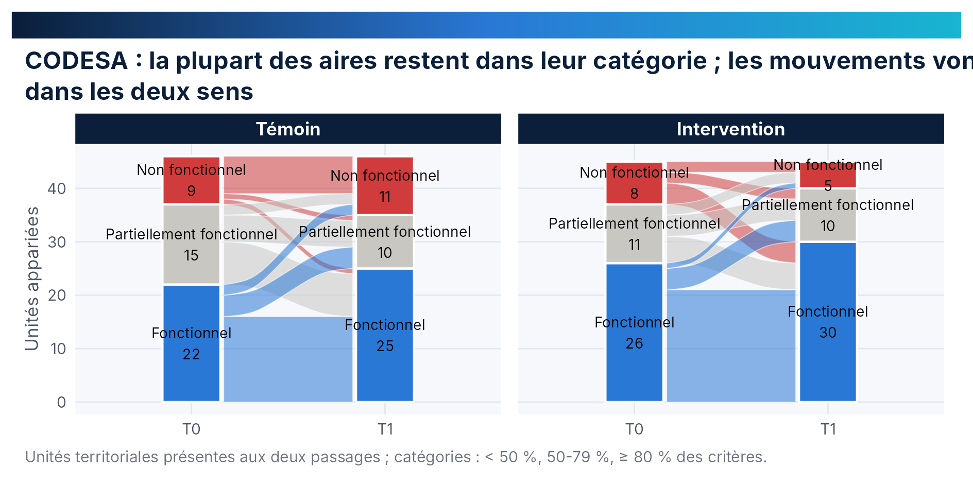
Figure 5. Transitions des CODESA entre catégories de fonctionnalité, aires appariées.
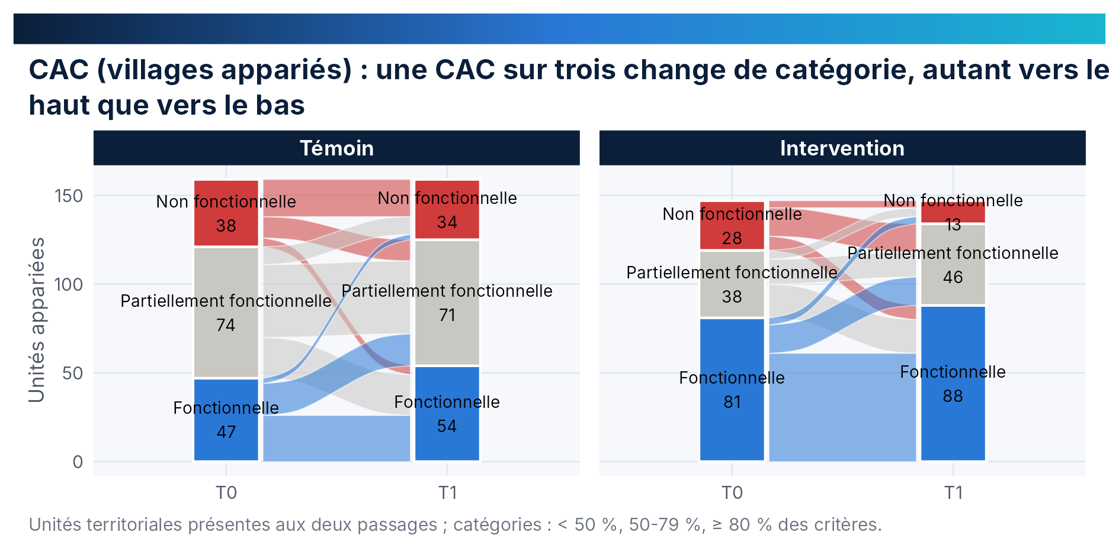
Figure 6. Transitions des CAC entre catégories de fonctionnalité, villages appariés.
À rédiger — contenu attendu
Fonctionnalité des CAC et des CODESA par bras et par province ; pièces vues (PAC, PV) à côté des déclarations ; cascade diagnostic → PAC → mise en œuvre ; mouvements des unités appariées (autant de dégradations que d'améliorations ?) ; UCODESA (T17). Aucune évolution lue comme un effet.

4. Acteurs communautaires

REGISTRE · évolution. Tableaux T14/T15 RECO et ASC, T47 à T50 ; figure F01.
Tableau 12. Indicateurs RECO : valeurs à T0 et T1 et écart, ensemble et par bras
Indicateur | Groupe | T0 [IC 95 %] | n T0 | T1 [IC 95 %] | n T1 | Écart [IC 95 %]
Professionnalisation des RECO, 6 items (0-100) | Ensemble | 38,6 [32,2 ; 45,0] | 576 | 40,5 [34,5 ; 46,5] | 572 | 1,9 [-6,2 ; 9,9]
Professionnalisation des RECO, 6 items (0-100) | Témoin | 35,6 [25,0 ; 46,2] | 288 | 38,7 [28,6 ; 48,9] | 287 | 3,1 [-9,0 ; 15,3]
Professionnalisation des RECO, 6 items (0-100) | Intervention | 41,6 [32,2 ; 51,0] | 288 | 42,3 [33,3 ; 51,2] | 285 | 0,7 [-10,1 ; 11,4]
Professionnalisation hors intrants (4 items) | Ensemble | 51,8 [43,5 ; 60,1] | 573 | 54,5 [47,0 ; 62,0] | 568 | 2,7 [-7,6 ; 12,9]
Professionnalisation hors intrants (4 items) | Témoin | 48,0 [35,0 ; 61,0] | 288 | 52,4 [39,0 ; 65,7] | 287 | 4,3 [-11,1 ; 19,8]
Professionnalisation hors intrants (4 items) | Intervention | 55,7 [42,7 ; 68,7] | 285 | 56,7 [46,2 ; 67,1] | 281 | 1,0 [-12,9 ; 14,8]
RECO : visites à domicile sur 3 mois (nombre) | Ensemble | 11,6 [8,6 ; 14,5] | 576 | 13,6 [11,1 ; 16,1] | 572 | 2,0 [-1,5 ; 5,5]
RECO : visites à domicile sur 3 mois (nombre) | Témoin | 13,0 [8,6 ; 17,5] | 288 | 14,2 [10,5 ; 17,9] | 287 | 1,2 [-3,7 ; 6,0]
RECO : visites à domicile sur 3 mois (nombre) | Intervention | 10,1 [5,4 ; 14,7] | 288 | 13,0 [8,8 ; 17,2] | 285 | 2,9 [-2,3 ; 8,1]
RECO : participe à la surveillance communautaire (%) | Ensemble | 75,8 [67,8 ; 83,7] | 553 | 82,2 [74,9 ; 89,5] | 561 | 6,4 [-3,5 ; 16,3]
RECO : participe à la surveillance communautaire (%) | Témoin | 74,4 [60,1 ; 88,6] | 273 | 82,5 [69,7 ; 95,3] | 280 | 8,1 [-7,7 ; 24,0]
RECO : participe à la surveillance communautaire (%) | Intervention | 77,1 [65,8 ; 88,5] | 280 | 81,9 [71,0 ; 92,7] | 281 | 4,7 [-8,3 ; 17,7]
RECO : reconnu par l'autorité (%) | Ensemble | 97,4 [95,6 ; 99,2] | 576 | 98,1 [96,4 ; 99,8] | 572 | 0,7 [-1,6 ; 3,0]
RECO : reconnu par l'autorité (%) | Témoin | 98,6 [96,9 ; 100,4] | 288 | 97,9 [94,7 ; 101,1] | 287 | -0,7 [-3,8 ; 2,3]
RECO : reconnu par l'autorité (%) | Intervention | 96,2 [92,7 ; 99,7] | 288 | 98,2 [96,1 ; 100,4] | 285 | 2,1 [-1,3 ; 5,5]
RECO : impliqué dans le PAC (%) | Ensemble | 57,8 [44,3 ; 71,3] | 576 | 67,7 [55,4 ; 79,9] | 572 | 9,8 [-6,9 ; 26,6]
RECO : impliqué dans le PAC (%) | Témoin | 50,0 [26,6 ; 73,4] | 288 | 58,2 [36,2 ; 80,2] | 287 | 8,2 [-18,4 ; 34,8]
RECO : impliqué dans le PAC (%) | Intervention | 65,6 [48,0 ; 83,3] | 288 | 77,2 [64,5 ; 89,9] | 285 | 11,6 [-6,4 ; 29,6]
RECO : formation initiale (%) | Ensemble | 77,1 [66,0 ; 88,2] | 576 | 75,5 [67,8 ; 83,2] | 572 | -1,6 [-14,0 ; 10,9]
RECO : formation initiale (%) | Témoin | 71,2 [54,3 ; 88,1] | 288 | 78,0 [65,5 ; 90,6] | 287 | 6,9 [-10,5 ; 24,3]
RECO : formation initiale (%) | Intervention | 83,0 [65,4 ; 100,6] | 288 | 73,0 [60,9 ; 85,1] | 285 | -10,0 [-27,7 ; 7,7]
RECO : certificat de formation (%) | Ensemble | 10,3 [5,6 ; 15,0] | 574 | 12,1 [5,4 ; 18,7] | 572 | 1,8 [-5,7 ; 9,3]
RECO : certificat de formation (%) | Témoin | 8,3 [0,1 ; 16,6] | 288 | 10,8 [1,5 ; 20,1] | 287 | 2,5 [-7,8 ; 12,8]
RECO : certificat de formation (%) | Intervention | 12,2 [5,7 ; 18,8] | 286 | 13,3 [1,4 ; 25,3] | 285 | 1,1 [-10,2 ; 12,4]
RECO : formation sur le paquet (%) | Ensemble | 46,0 [34,2 ; 57,9] | 554 | 53,7 [41,3 ; 66,2] | 562 | 7,7 [-8,1 ; 23,5]
RECO : formation sur le paquet (%) | Témoin | 37,5 [20,7 ; 54,2] | 275 | 47,9 [26,0 ; 69,8] | 284 | 10,4 [-12,4 ; 33,3]
RECO : formation sur le paquet (%) | Intervention | 54,5 [36,0 ; 72,9] | 279 | 59,7 [43,0 ; 76,4] | 278 | 5,2 [-15,4 ; 25,9]
RECO : contrat MSPHPS (%) | Ensemble | 10,2 [5,3 ; 15,2] | 576 | 11,2 [5,0 ; 17,4] | 572 | 0,9 [-6,4 ; 8,3]
RECO : contrat MSPHPS (%) | Témoin | 7,3 [0,4 ; 14,2] | 288 | 9,4 [1,0 ; 17,8] | 287 | 2,1 [-6,9 ; 11,1]
RECO : contrat MSPHPS (%) | Intervention | 13,2 [5,0 ; 21,4] | 288 | 13,0 [1,6 ; 24,4] | 285 | -0,2 [-11,8 ; 11,4]
RECO : prime de motivation (%) | Ensemble | 15,5 [2,6 ; 28,3] | 576 | 15,4 [3,5 ; 27,2] | 572 | -0,1 [-16,1 ; 16,0]
RECO : prime de motivation (%) | Témoin | 15,3 [-6,0 ; 36,6] | 288 | 13,9 [-5,3 ; 33,2] | 287 | -1,3 [-25,1 ; 22,5]
RECO : prime de motivation (%) | Intervention | 15,6 [-4,8 ; 36,1] | 288 | 16,8 [-2,3 ; 35,9] | 285 | 1,2 [-22,0 ; 24,4]
RECO : supervisé régulièrement (%) | Ensemble | 73,2 [62,0 ; 84,3] | 570 | 76,7 [66,1 ; 87,3] | 562 | 3,5 [-10,7 ; 17,7]
RECO : supervisé régulièrement (%) | Témoin | 73,9 [54,4 ; 93,3] | 287 | 73,4 [54,4 ; 92,4] | 282 | -0,5 [-23,0 ; 22,1]
RECO : supervisé régulièrement (%) | Intervention | 72,4 [55,7 ; 89,2] | 283 | 80,0 [65,3 ; 94,7] | 280 | 7,6 [-10,9 ; 26,0]
RECO : supervision au moins mensuelle (%) | Ensemble | 68,8 [56,9 ; 80,8] | 565 | 65,7 [54,4 ; 76,9] | 559 | -3,2 [-18,3 ; 11,9]
RECO : supervision au moins mensuelle (%) | Témoin | 68,8 [47,5 ; 90,0] | 285 | 60,6 [40,9 ; 80,3] | 279 | -8,2 [-32,2 ; 15,8]
RECO : supervision au moins mensuelle (%) | Intervention | 68,9 [51,7 ; 86,2] | 280 | 70,7 [55,2 ; 86,3] | 280 | 1,8 [-17,5 ; 21,0]
RECO : a participé à une riposte (%) | Ensemble | 49,5 [30,8 ; 68,1] | 560 | 57,1 [43,9 ; 70,3] | 564 | 7,6 [-13,4 ; 28,6]
RECO : a participé à une riposte (%) | Témoin | 39,3 [11,5 ; 67,1] | 275 | 58,5 [36,5 ; 80,5] | 282 | 19,2 [-10,1 ; 48,6]
RECO : a participé à une riposte (%) | Intervention | 59,3 [29,7 ; 88,9] | 285 | 55,7 [34,9 ; 76,5] | 282 | -3,6 [-33,6 ; 26,4]
RECO : ruptures de stock au CS (%) | Ensemble | 52,2 [32,3 ; 72,2] | 423 | 58,1 [46,4 ; 69,8] | 461 | 5,9 [-15,4 ; 27,2]
RECO : ruptures de stock au CS (%) | Témoin | 61,8 [35,5 ; 88,0] | 191 | 61,5 [38,6 ; 84,4] | 231 | -0,3 [-29,2 ; 28,6]
RECO : ruptures de stock au CS (%) | Intervention | 44,4 [10,6 ; 78,2] | 232 | 54,8 [41,5 ; 68,1] | 230 | 10,4 [-19,7 ; 40,5]
RECO : ménages couverts (nombre) | Ensemble | 86,0 [64,4 ; 107,5] | 571 | 100,3 [79,0 ; 121,6] | 572 | 14,3 [-13,5 ; 42,2]
RECO : ménages couverts (nombre) | Témoin | 90,0 [56,8 ; 123,3] | 284 | 101,5 [68,7 ; 134,2] | 287 | 11,4 [-27,2 ; 50,1]
RECO : ménages couverts (nombre) | Intervention | 81,9 [45,7 ; 118,1] | 287 | 99,1 [62,8 ; 135,4] | 285 | 17,2 [-25,3 ; 59,7]
RECO : au plus 50 ménages (%) | Ensemble | 64,1 [54,2 ; 74,0] | 571 | 63,8 [56,6 ; 71,0] | 572 | -0,3 [-11,5 ; 11,0]
RECO : au plus 50 ménages (%) | Témoin | 61,3 [43,2 ; 79,4] | 284 | 62,7 [50,1 ; 75,4] | 287 | 1,5 [-16,8 ; 19,7]
RECO : au plus 50 ménages (%) | Intervention | 66,9 [53,6 ; 80,2] | 287 | 64,9 [54,3 ; 75,6] | 285 | -2,0 [-16,1 ; 12,1]
RECO : désigné en assemblée communautaire (%) | Ensemble | 56,2 [45,4 ; 67,1] | 576 | 67,1 [55,8 ; 78,5] | 572 | 10,9 [-3,6 ; 25,3]
RECO : désigné en assemblée communautaire (%) | Témoin | 47,9 [34,5 ; 61,3] | 288 | 56,4 [37,9 ; 75,0] | 287 | 8,5 [-10,4 ; 27,5]
RECO : désigné en assemblée communautaire (%) | Intervention | 64,6 [46,4 ; 82,8] | 288 | 77,9 [65,8 ; 90,0] | 285 | 13,3 [-4,8 ; 31,5]
RECO : femmes (%) | Ensemble | 28,1 [19,3 ; 37,0] | 576 | 29,9 [18,9 ; 40,9] | 572 | 1,8 [-11,2 ; 14,7]
RECO : femmes (%) | Témoin | 28,5 [11,1 ; 45,8] | 288 | 30,3 [11,0 ; 49,6] | 287 | 1,8 [-19,7 ; 23,4]
RECO : femmes (%) | Intervention | 27,8 [17,2 ; 38,4] | 288 | 29,5 [13,3 ; 45,6] | 285 | 1,7 [-14,3 ; 17,7]
Effectifs non pondérés. Registre : évolution. IC à 95 % : robustes par grappe (zone de santé), t à 15 ddl. Écart : T1 - T0, IC par somme des variances (coupes indépendantes). Aucune lecture causale.
Tableau 13. Composantes de la professionnalisation des RECO par bras et par passage
Composante | Bras | Passage | Valeur [IC 95 %] | n
Formation initiale | Témoin | T0 | 71,2 [54,3 ; 88,1] | 288
Formation initiale | Témoin | T1 | 78,0 [65,5 ; 90,6] | 287
Formation initiale | Intervention | T0 | 83,0 [65,4 ; 100,6] | 288
Formation initiale | Intervention | T1 | 73,0 [60,9 ; 85,1] | 285
Certificat de formation | Témoin | T0 | 8,3 [0,1 ; 16,6] | 288
Certificat de formation | Témoin | T1 | 10,8 [1,5 ; 20,1] | 287
Certificat de formation | Intervention | T0 | 12,2 [5,7 ; 18,8] | 286
Certificat de formation | Intervention | T1 | 13,3 [1,4 ; 25,3] | 285
Formation sur le paquet | Témoin | T0 | 37,5 [20,7 ; 54,2] | 275
Formation sur le paquet | Témoin | T1 | 47,9 [26,0 ; 69,8] | 284
Formation sur le paquet | Intervention | T0 | 54,5 [36,0 ; 72,9] | 279
Formation sur le paquet | Intervention | T1 | 59,7 [43,0 ; 76,4] | 278
Contrat MSPHPS | Témoin | T0 | 7,3 [0,4 ; 14,2] | 288
Contrat MSPHPS | Témoin | T1 | 9,4 [1,0 ; 17,8] | 287
Contrat MSPHPS | Intervention | T0 | 13,2 [5,0 ; 21,4] | 288
Contrat MSPHPS | Intervention | T1 | 13,0 [1,6 ; 24,4] | 285
Prime de motivation | Témoin | T0 | 15,3 [-6,0 ; 36,6] | 288
Prime de motivation | Témoin | T1 | 13,9 [-5,3 ; 33,2] | 287
Prime de motivation | Intervention | T0 | 15,6 [-4,8 ; 36,1] | 288
Prime de motivation | Intervention | T1 | 16,8 [-2,3 ; 35,9] | 285
Supervision régulière | Témoin | T0 | 73,9 [54,4 ; 93,3] | 287
Supervision régulière | Témoin | T1 | 73,4 [54,4 ; 92,4] | 282
Supervision régulière | Intervention | T0 | 72,4 [55,7 ; 89,2] | 283
Supervision régulière | Intervention | T1 | 80,0 [65,3 ; 94,7] | 280
Supervision au moins mensuelle | Témoin | T0 | 68,8 [47,5 ; 90,0] | 285
Supervision au moins mensuelle | Témoin | T1 | 60,6 [40,9 ; 80,3] | 279
Supervision au moins mensuelle | Intervention | T0 | 68,9 [51,7 ; 86,2] | 280
Supervision au moins mensuelle | Intervention | T1 | 70,7 [55,2 ; 86,3] | 280
P4 (6 items, 0-100) | Témoin | T0 | 35,6 [25,0 ; 46,2] | 288
P4 (6 items, 0-100) | Témoin | T1 | 38,7 [28,6 ; 48,9] | 287
P4 (6 items, 0-100) | Intervention | T0 | 41,6 [32,2 ; 51,0] | 288
P4 (6 items, 0-100) | Intervention | T1 | 42,3 [33,3 ; 51,2] | 285
P4 hors intrants (4 items, 0-100) | Témoin | T0 | 48,0 [35,0 ; 61,0] | 288
P4 hors intrants (4 items, 0-100) | Témoin | T1 | 52,4 [39,0 ; 65,7] | 287
P4 hors intrants (4 items, 0-100) | Intervention | T0 | 55,7 [42,7 ; 68,7] | 285
P4 hors intrants (4 items, 0-100) | Intervention | T1 | 56,7 [46,2 ; 67,1] | 281
IC robustes par zone de santé. Prime et contrat sont le contenu attendu de l'appui : leur stabilité est un résultat en soi.
Tableau 14. RECO : nombre de ménages couverts (déclaré), par bras et par passage
Bras | Passage | n | Médiane | Q1 | Q3 | ≤ 50 ménages (%) | > 100 ménages (%) | Gini intra-ZS (moyen)
Témoin | T0 | 284 | 35 | 25 | 91,25 | 61,3 | 22,9 | 0,5
Témoin | T1 | 287 | 40 | 25 | 100 | 62,7 | 24,4 | 0,55
Intervention | T0 | 287 | 50 | 25 | 72,5 | 66,9 | 16,7 | 0,45
Intervention | T1 | 285 | 50 | 30 | 98 | 64,9 | 23,9 | 0,51
Norme PSN SACO : 50 ménages par RECO en milieu rural. Gini calculé dans chaque zone puis moyenné.
Tableau 15. Indicateurs ASC : valeurs à T0 et T1 et écart, ensemble et par bras
Indicateur | Groupe | T0 [IC 95 %] | n T0 | T1 [IC 95 %] | n T1 | Écart [IC 95 %]
ASC : supervisé régulièrement (%) | Ensemble | 76,0 [64,7 ; 87,3] | 175 | 83,8 [73,3 ; 94,2] | 148 | 7,8 [-6,4 ; 22,0]
ASC : supervisé régulièrement (%) | Témoin | 73,0 [57,0 ; 89,1] | 89 | 74,3 [55,2 ; 93,4] | 70 | 1,3 [-19,4 ; 21,9]
ASC : supervisé régulièrement (%) | Intervention | 79,1 [57,7 ; 100,5] | 86 | 92,3 [82,4 ; 102,3] | 78 | 13,2 [-6,3 ; 32,8]
ASC : contrat MSPHPS (%) | Ensemble | 15,8 [1,8 ; 29,8] | 177 | 10,7 [3,5 ; 18,0] | 149 | -5,1 [-19,6 ; 9,4]
ASC : contrat MSPHPS (%) | Témoin | 5,6 [-2,1 ; 13,2] | 90 | 11,3 [-0,4 ; 23,0] | 71 | 5,7 [-5,8 ; 17,3]
ASC : contrat MSPHPS (%) | Intervention | 26,4 [2,0 ; 50,9] | 87 | 10,3 [-1,3 ; 21,8] | 78 | -16,2 [-38,6 ; 6,3]
ASC : formation initiale (%) | Ensemble | 89,3 [80,5 ; 98,0] | 177 | 86,6 [78,9 ; 94,2] | 149 | -2,7 [-13,4 ; 8,0]
ASC : formation initiale (%) | Témoin | 85,6 [69,9 ; 101,2] | 90 | 87,3 [73,9 ; 100,8] | 71 | 1,8 [-15,3 ; 18,9]
ASC : formation initiale (%) | Intervention | 93,1 [82,7 ; 103,5] | 87 | 85,9 [74,4 ; 97,4] | 78 | -7,2 [-20,0 ; 5,6]
ASC : a participé à une riposte (%) | Ensemble | 47,1 [28,4 ; 65,8] | 172 | 59,9 [45,4 ; 74,3] | 147 | 12,8 [-9,0 ; 34,5]
ASC : a participé à une riposte (%) | Témoin | 34,5 [3,3 ; 65,7] | 87 | 63,4 [35,3 ; 91,4] | 71 | 28,9 [-5,9 ; 63,7]
ASC : a participé à une riposte (%) | Intervention | 60,0 [38,1 ; 81,9] | 85 | 56,6 [38,1 ; 75,0] | 76 | -3,4 [-27,1 ; 20,3]
ASC : professionnalisation, 6 items (0-100) | Ensemble | 48,3 [43,4 ; 53,3] | 177 | 49,9 [44,9 ; 55,0] | 149 | 1,6 [-4,9 ; 8,1]
ASC : professionnalisation, 6 items (0-100) | Témoin | 44,7 [36,7 ; 52,7] | 90 | 48,0 [39,1 ; 56,8] | 71 | 3,3 [-6,6 ; 13,2]
ASC : professionnalisation, 6 items (0-100) | Intervention | 52,1 [45,6 ; 58,6] | 87 | 51,7 [43,9 ; 59,5] | 78 | -0,4 [-8,8 ; 8,0]
ASC : prime de motivation (%) | Ensemble | 28,8 [8,7 ; 48,9] | 177 | 23,5 [10,0 ; 37,0] | 149 | -5,3 [-27,6 ; 17,0]
ASC : prime de motivation (%) | Témoin | 31,1 [-2,7 ; 64,9] | 90 | 22,5 [-5,1 ; 50,2] | 71 | -8,6 [-44,8 ; 27,6]
ASC : prime de motivation (%) | Intervention | 26,4 [-3,6 ; 56,5] | 87 | 24,4 [8,7 ; 40,0] | 78 | -2,1 [-30,2 ; 26,0]
ASC : ruptures de stock (%) | Ensemble | 71,6 [53,6 ; 89,6] | 162 | 64,8 [49,6 ; 80,1] | 145 | -6,8 [-28,5 ; 14,9]
ASC : ruptures de stock (%) | Témoin | 81,5 [62,9 ; 100,1] | 81 | 66,7 [40,6 ; 92,7] | 69 | -14,8 [-41,4 ; 11,7]
ASC : ruptures de stock (%) | Intervention | 61,7 [29,5 ; 94,0] | 81 | 63,2 [40,0 ; 86,3] | 76 | 1,4 [-31,5 ; 34,3]
ASC : femmes (%) | Ensemble | 19,8 [11,4 ; 28,2] | 177 | 16,8 [8,1 ; 25,5] | 149 | -3,0 [-14,1 ; 8,1]
ASC : femmes (%) | Témoin | 20,0 [5,3 ; 34,7] | 90 | 16,9 [0,5 ; 33,3] | 71 | -3,1 [-21,4 ; 15,2]
ASC : femmes (%) | Intervention | 19,5 [7,0 ; 32,1] | 87 | 16,7 [4,8 ; 28,5] | 78 | -2,9 [-17,2 ; 11,4]
Effectifs non pondérés. Registre : évolution. IC à 95 % : robustes par grappe (zone de santé), t à 15 ddl. Écart : T1 - T0, IC par somme des variances (coupes indépendantes). Aucune lecture causale.
Tableau 16. ASC : montant déclaré de la prime de motivation (USD), parmi ceux qui en perçoivent une
Bras | Passage | n | Médiane | Q1 | Q3 | ≥ 30 USD (%)
Témoin | T0 | 28 | 10 | 10 | 30 | 28,6
Témoin | T1 | 16 | 10 | 10 | 22,5 | 25
Intervention | T0 | 23 | 30 | 22,5 | 30 | 69,6
Intervention | T1 | 19 | 30 | 27,5 | 30 | 73,7
Montant demandé en dollars par le questionnaire ASC (S04Q04a) ; la période du versement n'est pas précisée par l'outil : le repère de 30 USD par mois est un repère analytique. Effectifs faibles (n affiché).
Tableau 17. Logistique et intrants des agents et des CAC, par bras et par passage
Base | Indicateur | Bras | Passage | Valeur [IC 95 %] | n
RECO | Ruptures de stock au CS (%) | Témoin | T0 | 61,8 [35,5 ; 88,0] | 191
RECO | Ruptures de stock au CS (%) | Témoin | T1 | 61,5 [38,6 ; 84,4] | 231
RECO | Ruptures de stock au CS (%) | Intervention | T0 | 44,4 [10,6 ; 78,2] | 232
RECO | Ruptures de stock au CS (%) | Intervention | T1 | 54,8 [41,5 ; 68,1] | 230
ASC | Ruptures de stock au CS (%) | Témoin | T0 | 81,5 [62,9 ; 100,1] | 81
ASC | Ruptures de stock au CS (%) | Témoin | T1 | 66,7 [40,6 ; 92,7] | 69
ASC | Ruptures de stock au CS (%) | Intervention | T0 | 61,7 [29,5 ; 94,0] | 81
ASC | Ruptures de stock au CS (%) | Intervention | T1 | 63,2 [40,0 ; 86,3] | 76
ASC | Informé de la disponibilité des produits (%) | Témoin | T0 | 80,0 [63,8 ; 96,2] | 90
ASC | Informé de la disponibilité des produits (%) | Témoin | T1 | 78,9 [63,5 ; 94,2] | 71
ASC | Informé de la disponibilité des produits (%) | Intervention | T0 | 82,8 [71,2 ; 94,3] | 87
ASC | Informé de la disponibilité des produits (%) | Intervention | T1 | 87,2 [78,0 ; 96,3] | 78
RECO | Dispose d'un moyen de transport (%) | Témoin | T0 | 4,2 [-1,7 ; 10,0] | 288
RECO | Dispose d'un moyen de transport (%) | Témoin | T1 | 11,8 [-0,3 ; 23,9] | 287
RECO | Dispose d'un moyen de transport (%) | Intervention | T0 | 10,1 [-2,9 ; 23,0] | 288
RECO | Dispose d'un moyen de transport (%) | Intervention | T1 | 5,3 [-3,5 ; 14,1] | 285
RECO | Équipements disponibles (nombre) | Témoin | T0 | 1,4 [0,9 ; 1,9] | 288
RECO | Équipements disponibles (nombre) | Témoin | T1 | 1,6 [1,0 ; 2,3] | 287
RECO | Équipements disponibles (nombre) | Intervention | T0 | 1,7 [1,4 ; 2,1] | 288
RECO | Équipements disponibles (nombre) | Intervention | T1 | 1,9 [1,2 ; 2,6] | 285
ASC | Équipements disponibles (nombre) | Témoin | T0 | 1,8 [1,2 ; 2,4] | 87
ASC | Équipements disponibles (nombre) | Témoin | T1 | 2,2 [1,6 ; 2,7] | 71
ASC | Équipements disponibles (nombre) | Intervention | T0 | 2,0 [1,1 ; 2,8] | 84
ASC | Équipements disponibles (nombre) | Intervention | T1 | 2,2 [0,9 ; 3,4] | 78
CAC | EPI reçus (nombre, 0-4) | Témoin | T0 | 0,6 [0,3 ; 1,0] | 279
CAC | EPI reçus (nombre, 0-4) | Témoin | T1 | 0,9 [0,5 ; 1,2] | 286
CAC | EPI reçus (nombre, 0-4) | Intervention | T0 | 0,9 [0,4 ; 1,3] | 280
CAC | EPI reçus (nombre, 0-4) | Intervention | T1 | 1,1 [0,6 ; 1,6] | 284
IC robustes par zone de santé.
À rédiger — contenu attendu
Professionnalisation et ses composantes (prime et contrat stables : premier résultat attendu), charge de ménages contre la norme de 50, supervision, participation à la riposte, ruptures de stock, équipement, désignation en assemblée. Le déficit d'ASC à T1 est rappelé avant toute comparaison.

5. Ménages

REGISTRE · évolution. Tableaux T14/T15 ménages, T23 ; figure F03.
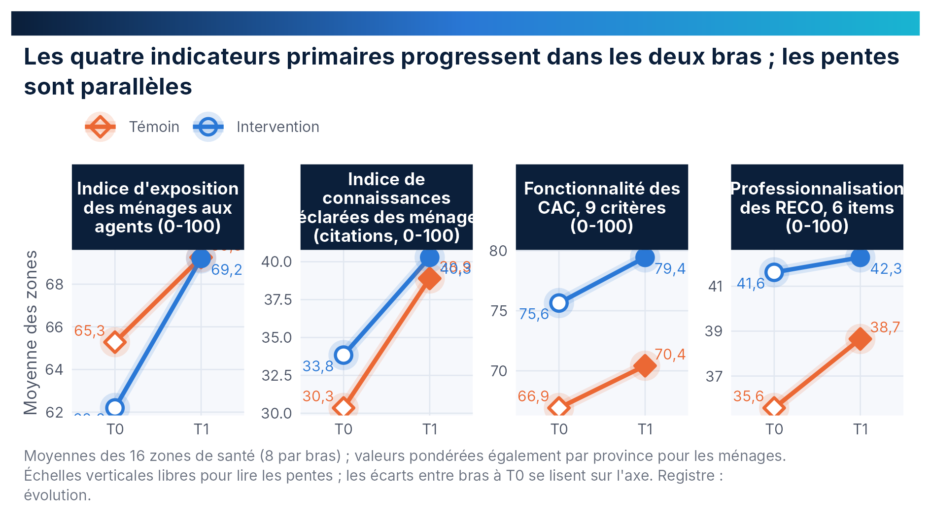
Figure 7. Évolution T0 → T1 des quatre primaires par bras (moyennes des zones).
Tableau 18. Indicateurs ménages : valeurs à T0 et T1 et écart, ensemble et par bras
Indicateur | Groupe | T0 [IC 95 %] | n T0 | T1 [IC 95 %] | n T1 | Écart [IC 95 %]
Indice d'exposition des ménages aux agents (0-100) | Ensemble | 63,7 [60,1 ; 67,3] | 2857 | 69,2 [65,8 ; 72,7] | 2856 | 5,5 [0,5 ; 10,5]
Indice d'exposition des ménages aux agents (0-100) | Témoin | 65,3 [59,8 ; 70,7] | 1428 | 69,3 [64,1 ; 74,4] | 1433 | 4,0 [-3,5 ; 11,5]
Indice d'exposition des ménages aux agents (0-100) | Intervention | 62,2 [57,5 ; 66,8] | 1429 | 69,2 [64,6 ; 73,8] | 1423 | 7,0 [0,5 ; 13,6]
Indice de connaissances déclarées des ménages (citations, 0-100) | Ensemble | 32,0 [28,7 ; 35,4] | 2857 | 39,5 [35,6 ; 43,5] | 2856 | 7,5 [2,3 ; 12,7]
Indice de connaissances déclarées des ménages (citations, 0-100) | Témoin | 30,3 [25,1 ; 35,5] | 1428 | 38,9 [33,9 ; 44,0] | 1433 | 8,6 [1,4 ; 15,9]
Indice de connaissances déclarées des ménages (citations, 0-100) | Intervention | 33,8 [29,5 ; 38,0] | 1429 | 40,2 [34,0 ; 46,3] | 1423 | 6,4 [-1,1 ; 13,8]
Indice de résultats ménages (écarts-types) | Ensemble | 0,0 [-0,1 ; 0,2] | 2857 | 0,2 [0,1 ; 0,3] | 2856 | 0,2 [0,0 ; 0,4]
Indice de résultats ménages (écarts-types) | Témoin | 0,0 [-0,2 ; 0,2] | 1428 | 0,2 [0,0 ; 0,3] | 1433 | 0,2 [-0,1 ; 0,4]
Indice de résultats ménages (écarts-types) | Intervention | 0,1 [-0,1 ; 0,3] | 1429 | 0,3 [0,2 ; 0,5] | 1423 | 0,2 [-0,0 ; 0,5]
Connaît le COSA et les agents (%) | Ensemble | 82,0 [78,5 ; 85,5] | 2857 | 89,7 [86,5 ; 92,8] | 2856 | 7,6 [3,0 ; 12,3]
Connaît le COSA et les agents (%) | Témoin | 85,8 [80,7 ; 90,8] | 1428 | 89,9 [85,6 ; 94,3] | 1433 | 4,1 [-2,5 ; 10,8]
Connaît le COSA et les agents (%) | Intervention | 78,2 [73,4 ; 83,1] | 1429 | 89,4 [84,9 ; 93,9] | 1423 | 11,1 [4,5 ; 17,7]
A reçu une visite à domicile (%) | Ensemble | 67,3 [62,0 ; 72,6] | 2857 | 73,2 [67,8 ; 78,6] | 2856 | 5,9 [-1,6 ; 13,4]
A reçu une visite à domicile (%) | Témoin | 68,6 [61,1 ; 76,2] | 1428 | 71,9 [64,1 ; 79,7] | 1433 | 3,2 [-7,6 ; 14,1]
A reçu une visite à domicile (%) | Intervention | 66,0 [58,6 ; 73,4] | 1429 | 74,5 [67,1 ; 81,9] | 1423 | 8,6 [-1,9 ; 19,0]
A vu un agent animer il y a moins d'un mois (%) | Ensemble | 42,9 [36,6 ; 49,2] | 2531 | 45,4 [39,3 ; 51,5] | 2670 | 2,5 [-6,3 ; 11,2]
A vu un agent animer il y a moins d'un mois (%) | Témoin | 42,2 [33,2 ; 51,1] | 1240 | 47,1 [38,9 ; 55,4] | 1328 | 5,0 [-7,2 ; 17,1]
A vu un agent animer il y a moins d'un mois (%) | Intervention | 43,7 [34,8 ; 52,5] | 1291 | 43,7 [34,7 ; 52,7] | 1342 | 0,0 [-12,6 ; 12,6]
Satisfaite du travail des agents (%) | Ensemble | 89,4 [86,5 ; 92,3] | 2857 | 91,6 [88,7 ; 94,6] | 2856 | 2,2 [-1,9 ; 6,4]
Satisfaite du travail des agents (%) | Témoin | 86,2 [81,3 ; 91,1] | 1428 | 90,5 [86,0 ; 95,0] | 1433 | 4,3 [-2,3 ; 11,0]
Satisfaite du travail des agents (%) | Intervention | 92,6 [89,5 ; 95,8] | 1429 | 92,7 [89,0 ; 96,5] | 1423 | 0,1 [-4,8 ; 5,0]
A participé au choix des agents (%) | Ensemble | 38,3 [32,4 ; 44,2] | 2857 | 48,2 [41,6 ; 54,8] | 2856 | 9,9 [1,1 ; 18,8]
A participé au choix des agents (%) | Témoin | 29,8 [21,6 ; 38,1] | 1428 | 41,2 [32,8 ; 49,6] | 1433 | 11,3 [-0,4 ; 23,1]
A participé au choix des agents (%) | Intervention | 46,7 [38,2 ; 55,1] | 1429 | 55,3 [45,2 ; 65,4] | 1423 | 8,6 [-4,6 ; 21,8]
Signes de danger cités (0-18) | Ensemble | 3,9 [3,3 ; 4,6] | 2857 | 5,6 [4,8 ; 6,4] | 2856 | 1,7 [0,7 ; 2,7]
Signes de danger cités (0-18) | Témoin | 4,2 [3,1 ; 5,4] | 1428 | 5,6 [4,7 ; 6,6] | 1433 | 1,4 [-0,1 ; 2,9]
Signes de danger cités (0-18) | Intervention | 3,6 [3,0 ; 4,2] | 1429 | 5,6 [4,4 ; 6,9] | 1423 | 2,0 [0,7 ; 3,4]
Connaît la Mpox (%) | Ensemble | 50,1 [45,8 ; 54,4] | 2857 | 56,4 [50,9 ; 61,9] | 2856 | 6,3 [-0,7 ; 13,3]
Connaît la Mpox (%) | Témoin | 44,8 [39,2 ; 50,4] | 1428 | 54,9 [47,6 ; 62,2] | 1433 | 10,1 [0,9 ; 19,3]
Connaît la Mpox (%) | Intervention | 55,4 [48,7 ; 62,0] | 1429 | 57,9 [49,7 ; 66,2] | 1423 | 2,5 [-8,1 ; 13,1]
Accepterait le vaccin Mpox (%) | Ensemble | 71,8 [66,8 ; 76,8] | 2857 | 78,4 [73,3 ; 83,6] | 2856 | 6,6 [-0,6 ; 13,7]
Accepterait le vaccin Mpox (%) | Témoin | 66,9 [59,2 ; 74,7] | 1428 | 77,3 [70,1 ; 84,6] | 1433 | 10,4 [-0,2 ; 21,0]
Accepterait le vaccin Mpox (%) | Intervention | 76,7 [70,5 ; 83,0] | 1429 | 79,5 [72,2 ; 86,7] | 1423 | 2,7 [-6,9 ; 12,3]
Accepterait le vaccin, parmi celles qui connaissent la Mpox (%) | Ensemble | 88,3 [83,6 ; 93,0] | 1429 | 90,0 [85,1 ; 94,9] | 1609 | 1,7 [-5,1 ; 8,5]
Accepterait le vaccin, parmi celles qui connaissent la Mpox (%) | Témoin | 84,3 [75,3 ; 93,2] | 637 | 87,5 [78,5 ; 96,5] | 786 | 3,2 [-9,5 ; 15,9]
Accepterait le vaccin, parmi celles qui connaissent la Mpox (%) | Intervention | 91,5 [87,3 ; 95,8] | 792 | 92,3 [88,4 ; 96,3] | 823 | 0,8 [-5,0 ; 6,6]
Sait qu'un vaccin existe (%) | Ensemble | 63,7 [56,8 ; 70,6] | 1429 | 69,9 [63,4 ; 76,5] | 1609 | 6,2 [-3,3 ; 15,7]
Sait qu'un vaccin existe (%) | Témoin | 50,8 [37,3 ; 64,3] | 637 | 59,1 [48,3 ; 70,0] | 786 | 8,4 [-9,0 ; 25,7]
Sait qu'un vaccin existe (%) | Intervention | 74,2 [68,4 ; 79,9] | 792 | 80,2 [73,3 ; 87,1] | 823 | 6,0 [-2,9 ; 15,0]
Enfant déclaré complètement vacciné ou suivant le calendrier (%) | Ensemble | 70,1 [65,2 ; 75,0] | 2857 | 77,8 [73,4 ; 82,1] | 2856 | 7,7 [1,2 ; 14,2]
Enfant déclaré complètement vacciné ou suivant le calendrier (%) | Témoin | 68,4 [61,2 ; 75,6] | 1428 | 76,1 [69,2 ; 82,9] | 1433 | 7,7 [-2,2 ; 17,6]
Enfant déclaré complètement vacciné ou suivant le calendrier (%) | Intervention | 71,8 [65,2 ; 78,4] | 1429 | 79,5 [74,1 ; 84,9] | 1423 | 7,7 [-0,8 ; 16,2]
Carnet présenté, parmi les enfants déclarés vaccinés (%) | Ensemble | 58,9 [53,4 ; 64,5] | 2006 | 54,0 [48,1 ; 60,0] | 2221 | -4,9 [-13,0 ; 3,2]
Carnet présenté, parmi les enfants déclarés vaccinés (%) | Témoin | 54,1 [44,8 ; 63,3] | 977 | 48,8 [39,4 ; 58,3] | 1090 | -5,2 [-18,4 ; 8,0]
Carnet présenté, parmi les enfants déclarés vaccinés (%) | Intervention | 63,6 [57,3 ; 69,8] | 1029 | 59,0 [52,0 ; 66,0] | 1131 | -4,5 [-13,9 ; 4,9]
Déclaré vacciné et carnet présenté, tous ménages (%) | Ensemble | 41,3 [36,2 ; 46,4] | 2857 | 42,0 [36,8 ; 47,3] | 2856 | 0,7 [-6,6 ; 8,0]
Déclaré vacciné et carnet présenté, tous ménages (%) | Témoin | 37,0 [28,9 ; 45,1] | 1428 | 37,1 [29,3 ; 45,0] | 1433 | 0,2 [-11,1 ; 11,4]
Déclaré vacciné et carnet présenté, tous ménages (%) | Intervention | 45,6 [39,4 ; 51,9] | 1429 | 46,9 [40,1 ; 53,8] | 1423 | 1,3 [-8,0 ; 10,5]
Connaît le calendrier vaccinal (%) | Ensemble | 44,2 [38,9 ; 49,6] | 2857 | 47,2 [41,6 ; 52,8] | 2856 | 2,9 [-4,8 ; 10,7]
Connaît le calendrier vaccinal (%) | Témoin | 39,4 [31,3 ; 47,6] | 1428 | 41,7 [33,3 ; 50,2] | 1433 | 2,3 [-9,5 ; 14,1]
Connaît le calendrier vaccinal (%) | Intervention | 49,0 [42,0 ; 56,0] | 1429 | 52,7 [45,3 ; 60,0] | 1423 | 3,6 [-6,5 ; 13,8]
Amène les enfants à la pesée (%) | Ensemble | 41,4 [36,0 ; 46,9] | 2857 | 45,8 [40,3 ; 51,3] | 2856 | 4,4 [-3,3 ; 12,1]
Amène les enfants à la pesée (%) | Témoin | 38,8 [31,9 ; 45,8] | 1428 | 42,7 [34,9 ; 50,5] | 1433 | 3,9 [-6,6 ; 14,4]
Amène les enfants à la pesée (%) | Intervention | 44,1 [35,8 ; 52,4] | 1429 | 49,0 [41,2 ; 56,8] | 1423 | 4,9 [-6,4 ; 16,3]
Se lave les mains à l'eau et au savon (%) | Ensemble | 67,5 [62,7 ; 72,2] | 2857 | 69,5 [64,7 ; 74,3] | 2856 | 2,0 [-4,7 ; 8,8]
Se lave les mains à l'eau et au savon (%) | Témoin | 68,1 [61,8 ; 74,4] | 1428 | 67,1 [61,3 ; 72,9] | 1433 | -1,0 [-9,6 ; 7,5]
Se lave les mains à l'eau et au savon (%) | Intervention | 66,9 [59,8 ; 74,0] | 1429 | 72,0 [64,2 ; 79,7] | 1423 | 5,1 [-5,4 ; 15,6]
Connaît les facilités de gratuité de la FOSA (%) | Ensemble | 58,4 [52,4 ; 64,5] | 2857 | 59,9 [53,4 ; 66,5] | 2856 | 1,5 [-7,4 ; 10,4]
Connaît les facilités de gratuité de la FOSA (%) | Témoin | 55,0 [46,0 ; 63,9] | 1428 | 61,2 [52,9 ; 69,5] | 1433 | 6,2 [-6,0 ; 18,5]
Connaît les facilités de gratuité de la FOSA (%) | Intervention | 61,9 [53,9 ; 70,0] | 1429 | 58,7 [48,6 ; 68,7] | 1423 | -3,3 [-16,1 ; 9,6]
Enfant malade dans les deux semaines (%) | Ensemble | 35,8 [31,6 ; 39,9] | 2857 | 38,2 [33,4 ; 43,1] | 2856 | 2,5 [-3,9 ; 8,8]
Enfant malade dans les deux semaines (%) | Témoin | 36,1 [30,7 ; 41,4] | 1428 | 37,0 [31,0 ; 42,9] | 1433 | 0,9 [-7,1 ; 8,9]
Enfant malade dans les deux semaines (%) | Intervention | 35,5 [29,1 ; 41,8] | 1429 | 39,5 [31,9 ; 47,1] | 1423 | 4,1 [-5,8 ; 14,0]
Recours formel en première réaction (CS ou agent) (%) | Ensemble | 62,8 [57,0 ; 68,7] | 1024 | 65,8 [59,9 ; 71,8] | 1092 | 3,0 [-5,4 ; 11,4]
Recours formel en première réaction (CS ou agent) (%) | Témoin | 57,4 [48,3 ; 66,4] | 516 | 57,0 [49,2 ; 64,8] | 530 | -0,4 [-12,3 ; 11,6]
Recours formel en première réaction (CS ou agent) (%) | Intervention | 68,4 [61,8 ; 75,0] | 508 | 74,2 [65,8 ; 82,6] | 562 | 5,8 [-4,9 ; 16,5]
Première réaction : agent communautaire (%) | Ensemble | 8,3 [5,4 ; 11,2] | 1024 | 14,7 [9,8 ; 19,7] | 1092 | 6,4 [0,7 ; 12,1]
Première réaction : agent communautaire (%) | Témoin | 8,9 [5,0 ; 12,8] | 516 | 16,4 [8,8 ; 24,0] | 530 | 7,5 [-1,0 ; 16,0]
Première réaction : agent communautaire (%) | Intervention | 7,7 [3,5 ; 11,9] | 508 | 13,1 [6,7 ; 19,6] | 562 | 5,4 [-2,3 ; 13,2]
A consulté un service (%) | Ensemble | 82,4 [77,1 ; 87,6] | 1024 | 84,3 [79,3 ; 89,3] | 1092 | 1,9 [-5,3 ; 9,1]
A consulté un service (%) | Témoin | 76,4 [67,6 ; 85,3] | 516 | 74,3 [65,2 ; 83,5] | 530 | -2,1 [-14,8 ; 10,7]
A consulté un service (%) | Intervention | 88,4 [83,9 ; 93,0] | 508 | 93,6 [90,3 ; 96,9] | 562 | 5,2 [-0,4 ; 10,8]
Consultation en moins de 24 h parmi les consultants (%) | Ensemble | 29,2 [22,3 ; 36,1] | 843 | 30,9 [25,8 ; 36,0] | 920 | 1,6 [-7,0 ; 10,2]
Consultation en moins de 24 h parmi les consultants (%) | Témoin | 21,3 [14,0 ; 28,7] | 394 | 28,4 [20,8 ; 36,1] | 394 | 7,1 [-3,5 ; 17,7]
Consultation en moins de 24 h parmi les consultants (%) | Intervention | 36,2 [24,9 ; 47,5] | 449 | 32,7 [25,9 ; 39,5] | 526 | -3,5 [-16,7 ; 9,7]
Prise en charge au CS, à l'hôpital ou chez l'agent (%) | Ensemble | 67,5 [61,5 ; 73,5] | 1024 | 70,3 [63,8 ; 76,9] | 1092 | 2,8 [-6,1 ; 11,7]
Prise en charge au CS, à l'hôpital ou chez l'agent (%) | Témoin | 61,8 [53,2 ; 70,4] | 516 | 62,8 [53,0 ; 72,7] | 530 | 1,0 [-12,1 ; 14,1]
Prise en charge au CS, à l'hôpital ou chez l'agent (%) | Intervention | 73,3 [65,8 ; 80,8] | 508 | 77,4 [69,0 ; 85,7] | 562 | 4,1 [-7,2 ; 15,3]
Au moins une CPN à la dernière grossesse (%) | Ensemble | 89,5 [86,2 ; 92,8] | 2857 | 92,5 [90,2 ; 94,9] | 2856 | 3,0 [-1,0 ; 7,1]
Au moins une CPN à la dernière grossesse (%) | Témoin | 89,9 [85,3 ; 94,6] | 1428 | 91,2 [87,5 ; 94,9] | 1433 | 1,3 [-4,7 ; 7,2]
Au moins une CPN à la dernière grossesse (%) | Intervention | 89,1 [84,5 ; 93,7] | 1429 | 93,9 [90,9 ; 96,9] | 1423 | 4,8 [-0,7 ; 10,3]
Au moins quatre CPN (%) | Ensemble | 39,9 [34,9 ; 45,0] | 2857 | 40,0 [34,0 ; 46,1] | 2856 | 0,1 [-7,7 ; 8,0]
Au moins quatre CPN (%) | Témoin | 37,3 [31,4 ; 43,2] | 1428 | 41,5 [33,3 ; 49,7] | 1433 | 4,2 [-5,9 ; 14,3]
Au moins quatre CPN (%) | Intervention | 42,5 [34,3 ; 50,7] | 1429 | 38,6 [29,7 ; 47,5] | 1423 | -4,0 [-16,1 ; 8,1]
Accouchement en structure de santé (%) | Ensemble | 86,8 [83,4 ; 90,3] | 2814 | 87,8 [84,6 ; 91,0] | 2845 | 1,0 [-3,7 ; 5,7]
Accouchement en structure de santé (%) | Témoin | 88,0 [84,0 ; 92,1] | 1400 | 86,7 [81,5 ; 91,9] | 1423 | -1,3 [-7,9 ; 5,3]
Accouchement en structure de santé (%) | Intervention | 85,7 [80,2 ; 91,2] | 1414 | 89,0 [85,2 ; 92,7] | 1422 | 3,3 [-3,3 ; 10,0]
Consultation postnatale à 6 semaines (%) | Ensemble | 31,4 [25,5 ; 37,3] | 2854 | 42,1 [36,4 ; 47,8] | 2850 | 10,7 [2,5 ; 18,9]
Consultation postnatale à 6 semaines (%) | Témoin | 31,4 [23,4 ; 39,3] | 1428 | 45,4 [37,1 ; 53,8] | 1427 | 14,1 [2,5 ; 25,7]
Consultation postnatale à 6 semaines (%) | Intervention | 31,4 [22,7 ; 40,1] | 1426 | 38,8 [31,0 ; 46,5] | 1423 | 7,3 [-4,3 ; 19,0]
Test VIH à la dernière grossesse (%) | Ensemble | 37,7 [32,6 ; 42,9] | 2857 | 49,0 [43,2 ; 54,8] | 2856 | 11,2 [3,5 ; 19,0]
Test VIH à la dernière grossesse (%) | Témoin | 39,8 [32,8 ; 46,7] | 1428 | 51,3 [43,0 ; 59,6] | 1433 | 11,6 [0,7 ; 22,4]
Test VIH à la dernière grossesse (%) | Intervention | 35,7 [28,1 ; 43,3] | 1429 | 46,6 [38,5 ; 54,6] | 1423 | 10,9 [-0,2 ; 22,0]
Vaccin antitétanique reçu (%) | Ensemble | 76,2 [71,4 ; 80,9] | 2552 | 82,8 [78,3 ; 87,2] | 2541 | 6,6 [0,1 ; 13,1]
Vaccin antitétanique reçu (%) | Témoin | 80,7 [75,6 ; 85,8] | 1260 | 82,8 [76,2 ; 89,4] | 1269 | 2,1 [-6,2 ; 10,5]
Vaccin antitétanique reçu (%) | Intervention | 71,7 [63,8 ; 79,7] | 1292 | 82,7 [76,8 ; 88,6] | 1272 | 11,0 [1,1 ; 20,9]
Pondération égale des provinces ; plan de sondage (strates ZS, grappes aires). Registre : évolution. IC à 95 % : linéarisation sur le plan. Écart : T1 - T0, IC par somme des variances (coupes indépendantes). Aucune lecture causale.
Tableau 19. Évolutions brutes et après repondération de T1 sur la composition de T0 (province × instruction × quintiles 1-2)
Indicateur | Bras | T0 | T1 brut | T1 repondéré | Évolution brute | Évolution repondérée
Indice d'exposition des ménages aux agents (0-100) | Témoin | 65,2 | 69,2 | 69,5 | 4 | 4,2
Indice d'exposition des ménages aux agents (0-100) | Intervention | 62,2 | 69,2 | 69,9 | 7 | 7,7
Indice de connaissances déclarées des ménages (citations, 0-100) | Témoin | 30,3 | 39 | 38,3 | 8,7 | 7,9
Indice de connaissances déclarées des ménages (citations, 0-100) | Intervention | 33,8 | 40,1 | 39,4 | 6,3 | 5,6
Indice de résultats ménages (écarts-types) | Témoin | 0 | 0,2 | 0,1 | 0,2 | 0,1
Indice de résultats ménages (écarts-types) | Intervention | 0,1 | 0,3 | 0,3 | 0,2 | 0,2
Connaît la Mpox (%) | Témoin | 44,8 | 55,1 | 53,5 | 10,2 | 8,6
Connaît la Mpox (%) | Intervention | 55,4 | 57,9 | 57,6 | 2,5 | 2,2
Enfant déclaré complètement vacciné ou suivant le calendrier (%) | Témoin | 68,4 | 76 | 74,9 | 7,6 | 6,5
Enfant déclaré complètement vacciné ou suivant le calendrier (%) | Intervention | 71,8 | 79,5 | 78,3 | 7,7 | 6,5
Déclaré vacciné et carnet présenté, tous ménages (%) | Témoin | 37,1 | 37,1 | 35,7 | 0 | -1,3
Déclaré vacciné et carnet présenté, tous ménages (%) | Intervention | 45,7 | 46,9 | 45,6 | 1,2 | -0,1
Amène les enfants à la pesée (%) | Témoin | 38,9 | 42,7 | 41,7 | 3,8 | 2,8
Amène les enfants à la pesée (%) | Intervention | 44,1 | 49 | 47,2 | 4,8 | 3,1
Se lave les mains à l'eau et au savon (%) | Témoin | 68 | 67 | 66,5 | -1 | -1,5
Se lave les mains à l'eau et au savon (%) | Intervention | 66,9 | 71,9 | 72 | 5 | 5,1
La repondération corrige un changement de composition des échantillons entre passages ; elle ne corrige pas un biais de sélection sur des caractéristiques non observées.
À rédiger — contenu attendu
Exposition (connaissance des agents, VAD, animation récente), connaissances (signes de danger, Mpox), pratiques (CPS, lavage des mains, vaccination déclarée et carnet vu), satisfaction et participation au choix des agents ; évolutions par province ; effet de la repondération. Signaler les indicateurs saisonniers.

6. Effet de l'intervention

REGISTRE · attribution. Tableaux T25 à T29, T19 ; figures F04a, F04b, F05, F06, F17. Estimation principale : modèle conjoint ; 16 points et permutation en complément.
Tableau 20. Tableau des effets : indicateurs primaires et indices de domaine (registre attribution)
Indicateur | T0 T | T1 T | T0 I | T1 I | DiD modèle conjoint [IC CR2] | p Satt. | p boot. | ddl | N | DiD 16 points brute [IC t11] | p perm. | EMD | Seuil | Cas | p ajustée | Famille
Indice d'exposition des ménages aux agents (0-100) | 65,3 | 69,3 | 62,2 | 69,2 | 2,9 [-4,4 ; 10,3] | 0,399 | 0,393 | 10,9 | 4991 | 3,0 [-4,2 ; 10,3] | 0,38 | 10,1 | 5 | D | 1,000 | Primaires (Holm)
Indice de connaissances déclarées des ménages (citations, 0-100) | 30,3 | 38,9 | 33,8 | 40,3 | -3,6 [-10,8 ; 3,7] | 0,305 | 0,33 | 10,9 | 4991 | -2,1 [-9,3 ; 5,1] | 0,556 | 10,1 | 5 | E | 1,000 | Primaires (Holm)
Fonctionnalité des CAC, 9 critères (0-100) | 66,9 | 70,4 | 75,6 | 79,4 | 0,1 [-6,2 ; 6,4] | 0,966 | 0,964 | 11 | 1143 | 0,3 [-6,0 ; 6,6] | 0,915 | 8,8 | 11 | E | 1,000 | Primaires (Holm)
Professionnalisation des RECO, 6 items (0-100) | 35,6 | 38,7 | 41,6 | 42,3 | -3,2 [-12,9 ; 6,6] | 0,488 | 0,494 | 11 | 1148 | -2,4 [-11,9 ; 7,1] | 0,69 | 13,3 | 8 | E | 1,000 | Primaires (Holm)
Professionnalisation hors intrants (4 items) | 48 | 52,3 | 55,5 | 56,5 | -4,2 [-15,5 ; 7,2] | 0,435 | 0,429 | 11 | 1141 | -3,2 [-14,1 ; 7,6] | 0,517 | 15,1 | 8 | E | nd | Complémentaire
Indice de gouvernance communautaire (écarts-types) | 0 | 0,1 | 0,5 | 0,5 | 0,0 [-0,5 ; 0,6] | 0,876 | 0,877 | 10,9 | 186 | -0,0 [-0,6 ; 0,6] | 0,991 | 0,8 | 0,25 | D | 0,876 | Indices de domaine (BH)
Indice de capacités des acteurs (écarts-types) | 0 | 0,4 | 0,5 | 0,7 | -0,2 [-0,9 ; 0,5] | 0,507 | 0,514 | 10,8 | 185 | -0,2 [-0,8 ; 0,5] | 0,565 | 0,9 | 0,25 | D | 0,848 | Indices de domaine (BH)
Indice de résultats ménages (écarts-types) | 0 | 0,2 | 0,1 | 0,3 | 0,1 [-0,2 ; 0,3] | 0,566 | 0,556 | 10,9 | 4991 | 0,1 [-0,2 ; 0,4] | 0,718 | 0,4 | 0,25 | D | 0,848 | Indices de domaine (BH)
Indice de riposte Mpox (écarts-types) | 0,1 | 0,5 | 0,7 | 0,6 | -0,5 [-1,1 ; 0,1] | 0,088 | 0,083 | 10,9 | 188 | -0,5 [-1,1 ; 0,1] | 0,1 | 0,8 | 0,25 | E | nd | Complémentaire
Estimation principale : modèle conjoint à effets fixes d'aire et province × passage, interaction bras × passage, covariables individuelles pour les ménages, pondération égale des provinces ; IC CR2 avec degrés de liberté de Satterthwaite (ddl) ; p boot. : bootstrap sauvage par zone (Webb, 9 999 répliques, G = 16). Complément : DiD brute à 16 points (évolutions de zone régressées sur le bras et la province, IC de Student à 11 ddl) et p de permutation exacte des 1 296 attributions, lue sous hypothèse d'échangeabilité intra-province. EMD : précision descriptive calculée après observation. Cas : grille A-E appliquée à l'estimation principale (E = gain au moins égal au seuil non soutenu par l'IC ; une baisse n'est pas exclue). p ajustée : Holm sur les quatre primaires (p Satt.), BH sur D1-D3 ; D4 : évolution seulement.

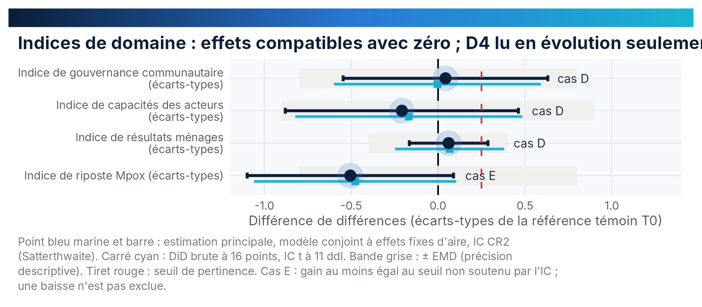
Figure 8. Forêt des effets sur les indices de domaine.
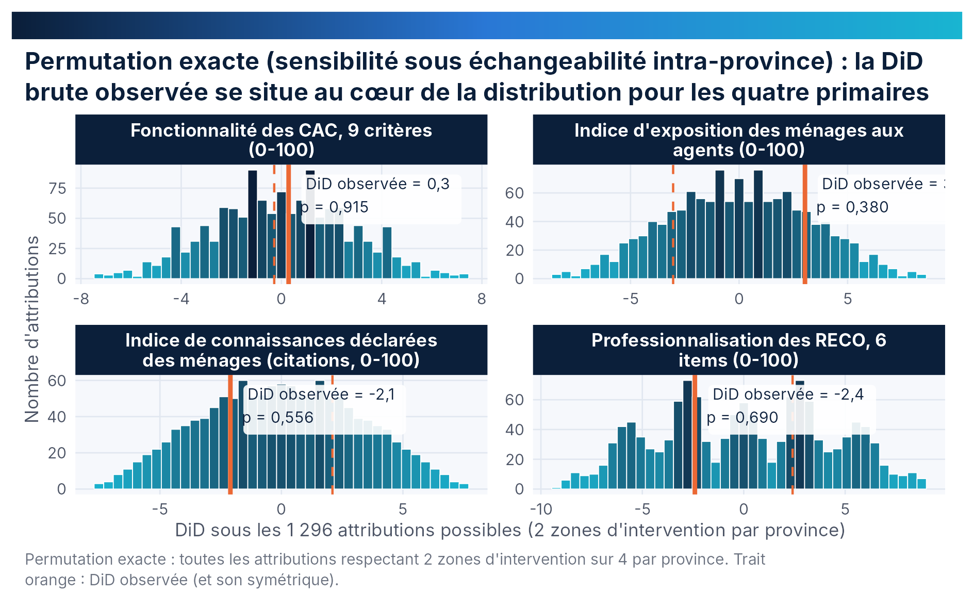
Figure 9. Distributions de permutation des quatre primaires (1 296 attributions).
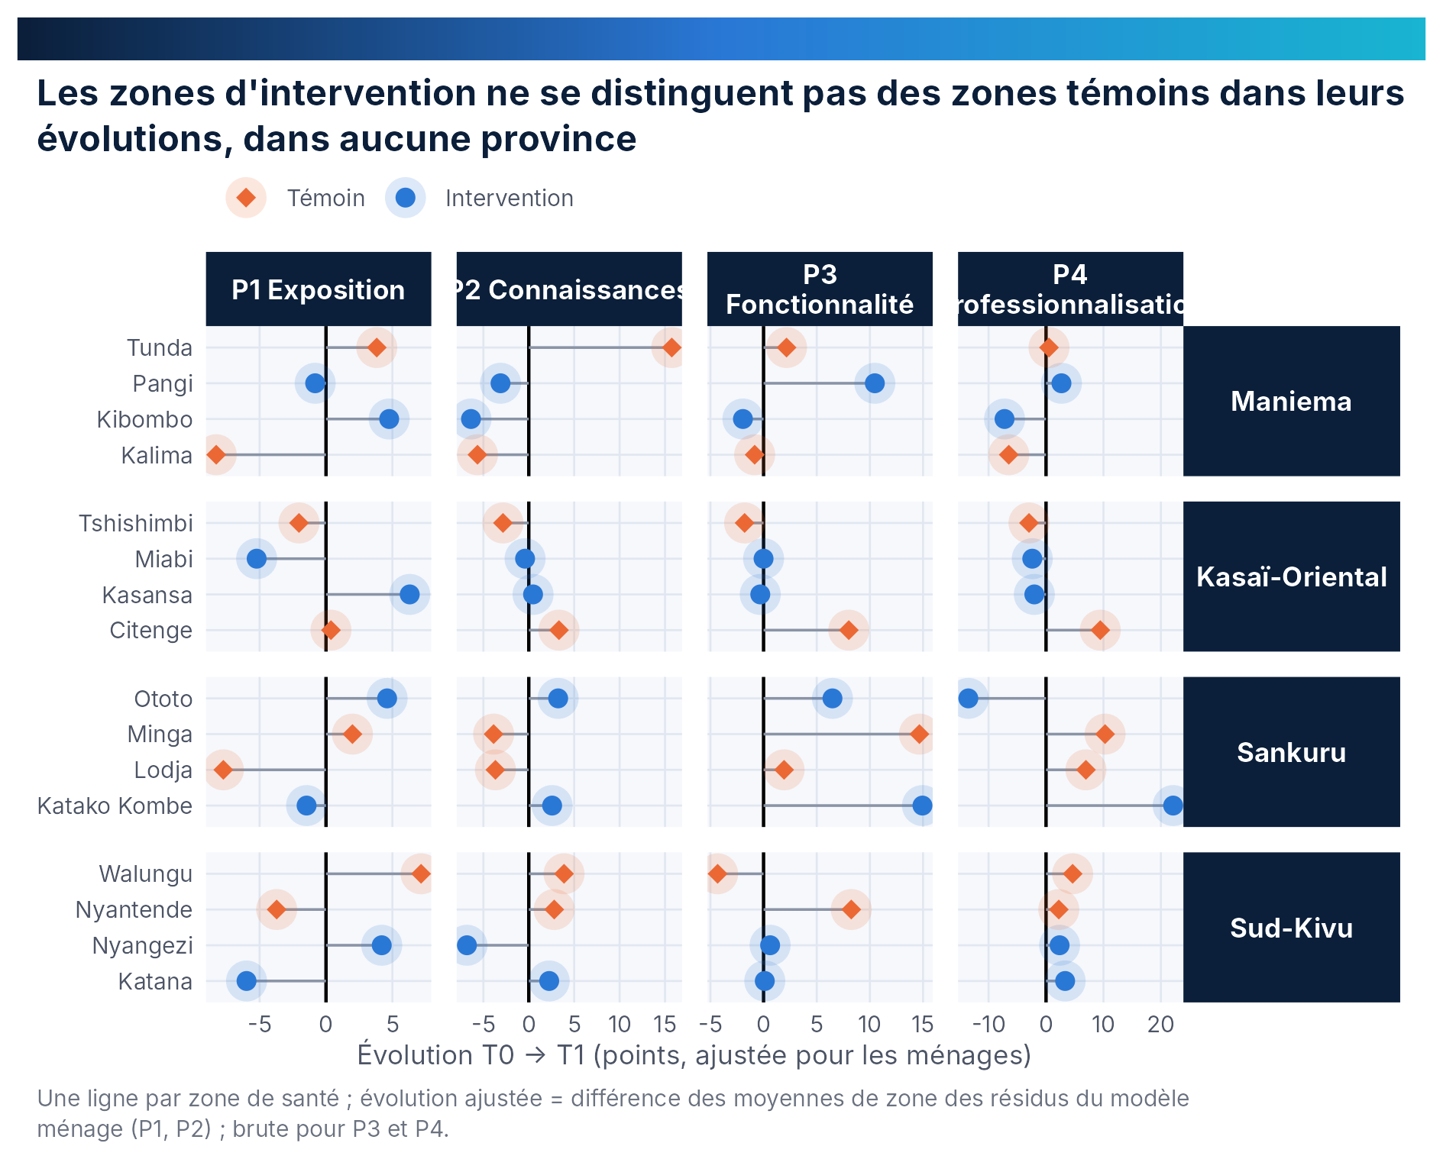
Figure 10. Évolutions ajustées par zone de santé, par province et par bras.
Tableau 21. Indice d'exposition des ménages aux agents (0-100) : valeurs par zone de santé à T0 et T1, évolution brute et ajustée
Province | Zone de santé | Bras | T0 | n T0 | T1 | n T1 | Évolution brute | Évolution ajustée | Écart à la moyenne provinciale
Maniema | Kibombo | Intervention | 52 | 180 | 63,3 | 179 | 11,3 | 4,8 | 4,9
Maniema | Pangi | Intervention | 59,5 | 180 | 63,5 | 178 | 3,9 | -0,8 | -0,7
Maniema | Kalima | Témoin | 69,4 | 180 | 65,2 | 180 | -4,2 | -8,3 | -8,1
Maniema | Tunda | Témoin | 50,6 | 180 | 57,7 | 176 | 7,1 | 3,8 | 3,9
Kasaï-Oriental | Kasansa | Intervention | 59,8 | 180 | 77 | 180 | 17,2 | 6,3 | 6,5
Kasaï-Oriental | Miabi | Intervention | 81,3 | 180 | 87,2 | 179 | 5,9 | -5,2 | -5,1
Kasaï-Oriental | Citenge | Témoin | 73,7 | 180 | 85,7 | 180 | 12 | 0,4 | 0,5
Kasaï-Oriental | Tshishimbi | Témoin | 76,8 | 180 | 86,8 | 180 | 10 | -2 | -1,9
Sankuru | Katako Kombe | Intervention | 40,1 | 177 | 52 | 178 | 11,9 | -1,5 | -0,8
Sankuru | Ototo | Intervention | 63,6 | 172 | 75,8 | 178 | 12,3 | 4,6 | 5,3
Sankuru | Lodja | Témoin | 67 | 170 | 62,3 | 180 | -4,6 | -7,7 | -7,1
Sankuru | Minga | Témoin | 58 | 179 | 69,6 | 179 | 11,6 | 2 | 2,6
Sud-Kivu | Katana | Intervention | 80,6 | 180 | 71,2 | 171 | -9,4 | -6 | -6,4
Sud-Kivu | Nyangezi | Intervention | 60,6 | 180 | 63,6 | 180 | 3,1 | 4,2 | 3,8
Sud-Kivu | Nyantende | Témoin | 66,9 | 180 | 63,1 | 180 | -3,8 | -3,7 | -4,1
Sud-Kivu | Walungu | Témoin | 60,1 | 179 | 63,7 | 178 | 3,6 | 7,2 | 6,7
Évolution ajustée : moyenne par zone des résidus du modèle ménage (covariables individuelles, effets fixes province × passage), pondération égale des provinces.
Tableau 22. Fonctionnalité des CAC, 9 critères (0-100) : valeurs par zone de santé à T0 et T1, évolution brute et ajustée
Province | Zone de santé | Bras | T0 | n T0 | T1 | n T1 | Évolution brute | Évolution ajustée | Écart à la moyenne provinciale
Maniema | Kibombo | Intervention | 76,5 | 36 | 74,6 | 35 | -1,9 | -1,9 | -4,4
Maniema | Pangi | Intervention | 77,5 | 36 | 87,9 | 35 | 10,5 | 10,5 | 8
Maniema | Kalima | Témoin | 70,6 | 34 | 69,8 | 36 | -0,8 | -0,8 | -3,3
Maniema | Tunda | Témoin | 41 | 36 | 43,2 | 36 | 2,2 | 2,2 | -0,3
Kasaï-Oriental | Kasansa | Intervention | 82,7 | 36 | 82,4 | 36 | -0,3 | -0,3 | -1,8
Kasaï-Oriental | Miabi | Intervention | 98,1 | 36 | 98,1 | 36 | 0 | 0 | -1,5
Kasaï-Oriental | Citenge | Témoin | 79,3 | 36 | 87,3 | 35 | 8 | 8 | 6,5
Kasaï-Oriental | Tshishimbi | Témoin | 71 | 36 | 69,2 | 35 | -1,8 | -1,8 | -3,3
Sankuru | Katako Kombe | Intervention | 45,4 | 36 | 60,3 | 35 | 14,9 | 14,9 | 5,4
Sankuru | Ototo | Intervention | 64,2 | 36 | 70,7 | 36 | 6,5 | 6,5 | -3
Sankuru | Lodja | Témoin | 77,7 | 36 | 79,6 | 36 | 1,9 | 1,9 | -7,6
Sankuru | Minga | Témoin | 41 | 36 | 55,7 | 36 | 14,7 | 14,7 | 5,2
Sud-Kivu | Katana | Intervention | 88,8 | 36 | 88,9 | 35 | 0,1 | 0,1 | -1,1
Sud-Kivu | Nyangezi | Intervention | 71,9 | 36 | 72,5 | 36 | 0,6 | 0,6 | -0,5
Sud-Kivu | Nyantende | Témoin | 71 | 35 | 79,2 | 36 | 8,3 | 8,3 | 7,1
Sud-Kivu | Walungu | Témoin | 83,6 | 36 | 79,3 | 36 | -4,3 | -4,3 | -5,5
Évolution ajustée : égale à l'évolution brute (aucune covariable individuelle au niveau des organes/agents).

6.1 Dossier de plausibilité des tendances parallèles
Tableau 23. Tests placebo : différence de différences à 16 points sur des caractéristiques non ciblées par l'appui
Indicateur | T0 témoin | T0 intervention | DiD [IC 95 %] | p permutation
Enfant malade dans les 2 semaines | 36,1 | 35,5 | 3,3 [-8,1 ; 14,7] | 0,545
Taille du ménage | 7,1 | 6,1 | 0,3 [-1,2 ; 1,9] | 0,816
Enfants de moins de 5 ans | 1,7 | 1,7 | 0,1 [-0,4 ; 0,6] | 0,927
Âge de la répondante | 30,1 | 31,6 | -0,6 [-3,1 ; 2,0] | 0,622
Quintiles 1-2 (niveau de vie) | 37,7 | 38,7 | 1,5 [-11,8 ; 14,8] | 0,819
Plus d'une heure de marche | 17,3 | 17,7 | -1,0 [-11,5 ; 9,6] | 0,84
Un effet « établi » sur ces variables signalerait un changement de composition des échantillons entre bras plutôt qu'un effet de l'appui.
Tableau 24. Sensibilité des effets à une divergence de tendance pré-existante entre bras (± 2 et ± 5 points sur 5,5 mois)
Indicateur | Divergence supposée (points) | DiD corrigée [IC 95 %] | Cas
P1 | -5 | 7,9 [0,6 ; 15,3] | B
P2 | -5 | 1,4 [-5,8 ; 8,7] | D
P3 | -5 | 5,1 [-1,2 ; 11,4] | D
P4 | -5 | 1,8 [-7,9 ; 11,6] | D
P1 | -2 | 4,9 [-2,4 ; 12,3] | D
P2 | -2 | -1,6 [-8,8 ; 5,7] | D
P3 | -2 | 2,1 [-4,2 ; 8,4] | E
P4 | -2 | -1,2 [-10,9 ; 8,6] | D
P1 | 0 | 2,9 [-4,4 ; 10,3] | D
P2 | 0 | -3,6 [-10,8 ; 3,7] | E
P3 | 0 | 0,1 [-6,2 ; 6,4] | E
P4 | 0 | -3,2 [-12,9 ; 6,6] | E
P1 | 2 | 0,9 [-6,4 ; 8,3] | D
P2 | 2 | -5,6 [-12,8 ; 1,7] | E
P3 | 2 | -1,9 [-8,2 ; 4,4] | E
P4 | 2 | -5,2 [-14,9 ; 4,6] | E
P1 | 5 | -2,1 [-9,4 ; 5,3] | D
P2 | 5 | -8,6 [-15,8 ; -1,3] | N
P3 | 5 | -4,9 [-11,2 ; 1,4] | E
P4 | 5 | -8,2 [-17,9 ; 1,6] | E
Une divergence positive signifie que les zones d'intervention auraient progressé davantage même sans l'appui ; l'effet est corrigé d'autant. Lecture : le cas de la grille change-t-il ?
Tableau 25. Effets estimés sur les unités territoriales appariées : différence de différences et ANCOVA (ajustement sur la valeur initiale)
Indicateur | Unités | DiD appariée [IC 95 %] | p | ANCOVA [IC 95 %] | p ANCOVA | Coefficient de T0
Fonctionnalité des CODESA (aires appariées) | 91 | 1,0 [-16,9 ; 19,0] | 0,903 | 3,9 [-13,4 ; 21,2] | 0,633 | 0,34
P3 Fonctionnalité des CAC (villages appariés) | 306 | 2,2 [-5,3 ; 9,8] | 0,53 | 9,0 [-2,6 ; 20,6] | 0,115 | 0,3
Erreurs-types CR2 par zone de santé (estimatr). Les CODESA (6 par zone) relèvent du registre évolution : leur DiD appariée est donnée à titre de cohérence, l'EMD de 23 points interdit une lecture d'attribution.

6.2 Indicateurs secondaires (exploratoire)
Tableau 26. Indicateurs secondaires : différence de différences à 16 points (exploratoire, Benjamini-Hochberg par famille)
Code | Indicateur | T0 T | T1 T | T0 I | T1 I | DiD [IC 95 %] | p perm. | p BH
L1 | Connaît le COSA et les agents (%) | 85,8 | 89,9 | 78,3 | 89,4 | 7,0 [-5,0 ; 19,0] | 0,258 | 0,897
L7 | A reçu une visite à domicile (%) | 68,7 | 71,8 | 66 | 74,6 | 5,4 [-3,3 ; 14,1] | 0,198 | 0,897
L6 | A vu un agent animer il y a moins d'un mois (%) | 41,9 | 46,4 | 43,6 | 43,4 | -4,7 [-18,0 ; 8,6] | 0,451 | 0,923
L5 | Satisfaite du travail des agents (%) | 86,2 | 90,5 | 92,6 | 92,7 | -4,2 [-12,2 ; 3,8] | 0,276 | 0,897
L9 | A participé au choix des agents (%) | 30 | 41,2 | 46,7 | 55,4 | -2,5 [-24,6 ; 19,6] | 0,793 | 0,966
SIG | Signes de danger cités (0-18) | 4,3 | 5,6 | 3,6 | 5,7 | 0,7 [-1,7 ; 3,1] | 0,526 | 0,923
K1 | Connaît la Mpox (%) | 44,9 | 54,9 | 55,5 | 58 | -7,5 [-24,6 ; 9,6] | 0,384 | 0,897
K8 | Accepterait le vaccin Mpox (%) | 66,9 | 77,4 | 76,8 | 79,5 | -7,8 [-35,3 ; 19,7] | 0,534 | 0,923
K8c | Accepterait le vaccin, parmi celles qui connaissent la Mpox (%) | 83,8 | 91,1 | 93 | 92,7 | -7,6 [-23,0 ; 7,9] | 0,352 | 0,897
K7 | Sait qu'un vaccin existe (%) | 47,4 | 60,4 | 70,1 | 78,8 | -4,2 [-24,4 ; 16,0] | 0,665 | 0,955
W1 | Enfant déclaré complètement vacciné ou suivant le calendrier (%) | 68,4 | 76,1 | 71,9 | 79,5 | -0,1 [-14,0 ; 13,9] | 0,992 | 0,992
W2 | Carnet présenté, parmi les enfants déclarés vaccinés (%) | 53,9 | 48,4 | 65,6 | 60,5 | 0,3 [-15,0 ; 15,6] | 0,966 | 0,992
W2t | Déclaré vacciné et carnet présenté, tous ménages (%) | 36,9 | 37,2 | 45,7 | 47,1 | 1,1 [-13,5 ; 15,8] | 0,867 | 0,992
W3 | Connaît le calendrier vaccinal (%) | 39,4 | 41,7 | 49,1 | 52,7 | 1,5 [-10,9 ; 13,9] | 0,792 | 0,966
CPS | Amène les enfants à la pesée (%) | 38,8 | 42,7 | 44,1 | 49,2 | 1,2 [-16,3 ; 18,7] | 0,906 | 0,992
SAV | Se lave les mains à l'eau et au savon (%) | 68,1 | 67 | 66,9 | 71,9 | 6,1 [-10,7 ; 22,9] | 0,495 | 0,923
J2 | Connaît les facilités de gratuité de la FOSA (%) | 55,1 | 61,2 | 62 | 58,7 | -9,3 [-30,0 ; 11,3] | 0,34 | 0,897
REC | Recours formel en première réaction (CS ou agent) (%) | 59 | 58,9 | 71,7 | 74,7 | 3,0 [-12,5 ; 18,5] | 0,676 | 0,955
RECA | Première réaction : agent communautaire (%) | 10 | 17,1 | 10,9 | 14,6 | -3,3 [-14,2 ; 7,6] | 0,56 | 0,923
CONS | A consulté un service (%) | 77,1 | 75,6 | 90,3 | 93,5 | 4,7 [-1,5 ; 10,8] | 0,128 | 0,897
D24 | Consultation en moins de 24 h parmi les consultants (%) | 21,1 | 30 | 41 | 32,9 | -16,9 [-35,7 ; 1,8] | 0,071 | 0,897
PEC | Prise en charge au CS, à l'hôpital ou chez l'agent (%) | 62,4 | 64 | 77,9 | 77,5 | -2,1 [-16,1 ; 12,0] | 0,733 | 0,966
CPN1 | Au moins une CPN à la dernière grossesse (%) | 89,9 | 91,2 | 89,1 | 93,9 | 3,5 [-3,9 ; 11,0] | 0,336 | 0,897
CPN4 | Au moins quatre CPN (%) | 37,4 | 41,5 | 42,6 | 38,6 | -8,2 [-26,0 ; 9,7] | 0,369 | 0,897
ACC | Accouchement en structure de santé (%) | 88,1 | 86,7 | 85,6 | 89 | 4,7 [-11,6 ; 21,1] | 0,682 | 0,955
CPoN | Consultation postnatale à 6 semaines (%) | 31,4 | 45,4 | 31,4 | 38,9 | -6,6 [-22,5 ; 9,3] | 0,38 | 0,897
VIH | Test VIH à la dernière grossesse (%) | 39,9 | 51,3 | 35,7 | 46,7 | -0,3 [-18,5 ; 18,0] | 0,975 | 0,992
VAT | Vaccin antitétanique reçu (%) | 80,7 | 82,5 | 70,9 | 82,2 | 9,5 [-3,0 ; 22,1] | 0,122 | 0,897
FCOD | Fonctionnalité des CODESA, 7 critères (0-100) | 71,1 | 75,9 | 76,2 | 81 | -0,0 [-17,2 ; 17,2] | 1 | 1
PVC | PV d'installation du CODESA vu (%) | 55,8 | 56,7 | 66,9 | 46,9 | -20,8 [-68,9 ; 27,2] | 0,363 | 0,947
MPV | Micro-plan vu (%) | 41 | 42,5 | 69,2 | 50,4 | -20,2 [-56,0 ; 15,5] | 0,245 | 0,748
CRIP | CODESA : rôle dans la gestion de la Mpox (%) | 62,5 | 68,8 | 79,2 | 83,3 | -2,1 [-22,5 ; 18,4] | 1 | 1
CBRI | CODESA : briefing Mpox (%) | 54,2 | 66,7 | 66,7 | 72,9 | -6,3 [-35,1 ; 22,6] | 0,759 | 0,947
CRIX | CODESA : indice de riposte Mpox (0-100) | 58,3 | 67,7 | 72,9 | 78,1 | -4,2 [-26,9 ; 18,6] | 0,815 | 0,947
CACX | CAC : indice de riposte Mpox (0-100) | 55 | 67,5 | 79,1 | 71,6 | -19,9 [-37,3 ; -2,6] | 0,031 | 0,607
RVAD | RECO : visites à domicile sur 3 mois (nombre) | 13 | 14,2 | 10,1 | 13 | 1,7 [-2,8 ; 6,2] | 0,424 | 0,947
RSUR | RECO : participe à la surveillance communautaire (%) | 74,6 | 82,8 | 77 | 81,6 | -3,5 [-19,4 ; 12,5] | 0,681 | 0,947
RREC | RECO : reconnu par l'autorité (%) | 98,6 | 97,9 | 96,2 | 98,2 | 2,7 [-0,1 ; 5,6] | 0,083 | 0,607
RPAC | RECO : impliqué dans le PAC (%) | 50 | 58,1 | 65,6 | 77,2 | 3,4 [-13,4 ; 20,3] | 0,647 | 0,947
CFD | CAC : bureau formé sur la dynamique communautaire (%) | 55,2 | 70,4 | 74,3 | 75,7 | -13,7 [-30,2 ; 2,8] | 0,102 | 0,607
COG | CAC : RECO dotés d'outils de gestion (%) | 49,4 | 52,9 | 62,9 | 64,6 | -1,8 [-23,7 ; 20,2] | 0,838 | 0,947
CSUP | CAC : supervisée (%) | 83,6 | 88,2 | 77,1 | 83,4 | 1,8 [-13,5 ; 17,1] | 0,821 | 0,947
CPAY | CAC : membres payés (argent ou nature) (%) | 19,4 | 13,6 | 27,8 | 28,8 | 6,7 [-16,5 ; 29,9] | 0,619 | 0,947
CPVR | CAC : PV de réunion de monitorage vu (%) | 36,9 | 38,3 | 64,3 | 62,5 | -3,2 [-18,1 ; 11,6] | 0,676 | 0,947
CFR | CAC : part des RECO actifs (%) | 78,4 | 79 | 84 | 83,7 | -0,8 [-7,6 ; 6,0] | 0,812 | 0,947
CPFR | CAC : part des femmes parmi les RECO (%) | 36,7 | 36,5 | 36,6 | 33,1 | -3,4 [-8,3 ; 1,6] | 0,153 | 0,607
CPL | CODESA : mécanisme de plaintes (%) | 64,6 | 66,7 | 70,8 | 72,9 | 0,0 [-27,7 ; 27,7] | 1 | 1
CREU | CODESA : réunion de monitorage dans les 3 mois (%) | 79,2 | 91,7 | 83,3 | 89,6 | -6,3 [-24,3 ; 11,8] | 0,625 | 0,947
CPAYC | CODESA : membres payés (%) | 16,7 | 8,3 | 22,9 | 20,8 | 6,3 [-16,7 ; 29,2] | 0,685 | 0,947
CREC | CODESA : le CS verse un pourcentage des recettes (%) | 35,4 | 31,2 | 22,9 | 41,7 | 22,9 [3,6 ; 42,2] | 0,04 | 0,607
CPF | CODESA : part des femmes parmi les membres (%) | 2646 | 2951,1 | 2729,3 | 3103,1 | 68,7 [-303,8 ; 441,2] | 0,673 | 0,947
PACV | PAC vu par l'enquêteur, toutes CAC (%) | 32,7 | 27,3 | 51,7 | 57,8 | 11,5 [-9,5 ; 32,6] | 0,253 | 0,748
PVE | PV d'élection du bureau vu (%) | 30,9 | 34,6 | 55,5 | 53,5 | -5,8 [-21,9 ; 10,4] | 0,483 | 0,947
CACR | CAC : a participé à une riposte (%) | 65,8 | 78,5 | 78,1 | 77 | -13,8 [-32,7 ; 5,2] | 0,123 | 0,607
CACM | CAC : rôle dans la gestion de la Mpox (%) | 51,7 | 65 | 78,1 | 69,4 | -22,0 [-44,2 ; 0,2] | 0,045 | 0,607
CACB | CAC : briefing Mpox (%) | 48,2 | 62,9 | 68,4 | 63,4 | -19,7 [-45,1 ; 5,8] | 0,108 | 0,607
CACS | CAC : subsides de fonctionnement (%) | 44,6 | 36,7 | 57,3 | 60,4 | 10,9 [-9,7 ; 31,5] | 0,267 | 0,748
RFI | RECO : formation initiale (%) | 71,2 | 77,9 | 83 | 73 | -16,7 [-35,1 ; 1,7] | 0,086 | 0,607
RCE | RECO : certificat de formation (%) | 8,3 | 10,8 | 12,2 | 13,3 | -1,3 [-15,1 ; 12,5] | 0,856 | 0,947
RFP | RECO : formation sur le paquet (%) | 37,3 | 47,8 | 54,4 | 59,3 | -5,6 [-26,7 ; 15,5] | 0,585 | 0,947
RCO | RECO : contrat MSPHPS (%) | 7,3 | 9,4 | 13,2 | 12,9 | -2,4 [-16,2 ; 11,4] | 0,747 | 0,947
RPR | RECO : prime de motivation (%) | 15,3 | 13,9 | 15,6 | 16,7 | 2,5 [-8,6 ; 13,5] | 0,667 | 0,947
RSU | RECO : supervisé régulièrement (%) | 73,8 | 73,4 | 71,8 | 80 | 8,5 [-4,0 ; 21,1] | 0,159 | 0,607
RSM | RECO : supervision au moins mensuelle (%) | 68,8 | 60,2 | 68,4 | 70,7 | 10,8 [-3,9 ; 25,4] | 0,139 | 0,607
RRI | RECO : a participé à une riposte (%) | 40 | 58,5 | 59,3 | 55,6 | -22,2 [-56,9 ; 12,6] | 0,185 | 0,648
RRU | RECO : ruptures de stock au CS (%) | 51,9 | 62,3 | 39,2 | 55,1 | 5,4 [-17,7 ; 28,6] | 0,593 | 0,947
RCH | RECO : ménages couverts (nombre) | 89,8 | 101,3 | 81,7 | 99,3 | 6,0 [-34,8 ; 46,9] | 0,711 | 0,947
RCN | RECO : au plus 50 ménages (%) | 61,4 | 62,8 | 67 | 64,9 | -3,4 [-22,2 ; 15,3] | 0,707 | 0,947
RDA | RECO : désigné en assemblée communautaire (%) | 47,9 | 56,5 | 64,6 | 77,8 | 4,7 [-17,9 ; 27,2] | 0,654 | 0,947
RFE | RECO : femmes (%) | 28,5 | 30,2 | 27,8 | 29,5 | 0,0 [-6,9 ; 6,9] | 1 | 1
T : témoin ; I : intervention. Moyennes de zone non ajustées ; permutation exacte sur 1 296 attributions ; BH par famille (ménages ; agents et organes). Aucun de ces résultats n'est confirmatoire.
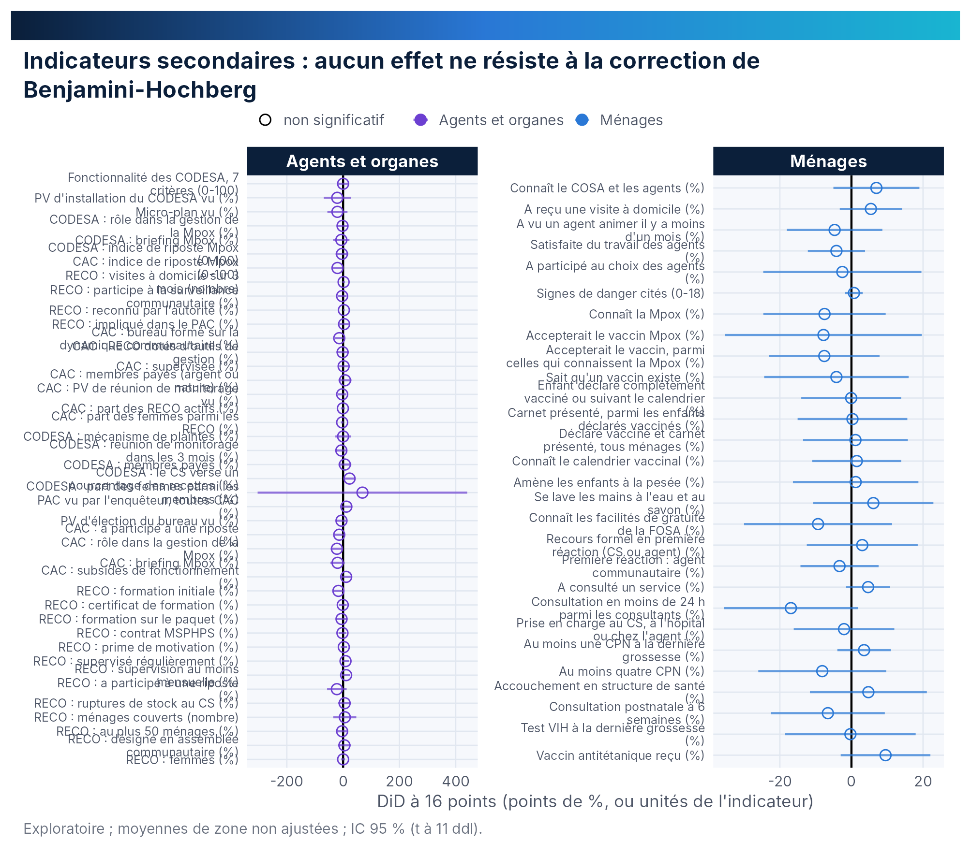
Figure 11. DiD à 16 points sur les indicateurs secondaires, avec correction de Benjamini-Hochberg par famille.
À rédiger — contenu attendu
Pour chaque primaire : les deux évolutions, la DiD du modèle conjoint (CR2, bootstrap), la DiD brute à 16 points et sa permutation, l'EMD, le cas de la grille et la correction de Holm. Puis le dossier de plausibilité (équilibre, placebos, divergence ± 2 / ± 5, unités appariées). Dose-réponse à ajouter dès réception des données d'intensité. Les secondaires restent exploratoires.

7. Mécanismes et analyse systémique

REGISTRE · association. Tableaux T30 à T34 ; figure F11. Un indice et ses composantes ne figurent jamais dans le même modèle.
Tableau 27. Différences premières au niveau de l'aire de santé : variation des résultats ménages selon la variation des organes et des agents
Modèle | Variable | Coefficient | IC 95 % | p | Aires | R²
Δ P1 exposition ménages ~ Δ organes et agents | Δ P3 fonctionnalité CAC | 0,4 | [0,04 ; 0,76] | 0,032 | 91 | 0,19
Δ P1 exposition ménages ~ Δ organes et agents | Δ P4 professionnalisation RECO | 0,13 | [-0,26 ; 0,52] | 0,425 | 91 | 0,19
Δ P1 exposition ménages ~ Δ organes et agents | Δ fonctionnalité CODESA | 0,08 | [-0,05 ; 0,20] | 0,188 | 91 | 0,19
Δ P2 connaissances ménages ~ Δ organes et agents | Δ P3 fonctionnalité CAC | 0,31 | [0,00 ; 0,61] | 0,048 | 91 | 0,16
Δ P2 connaissances ménages ~ Δ organes et agents | Δ P4 professionnalisation RECO | 0,13 | [-0,02 ; 0,29] | 0,078 | 91 | 0,16
Δ P2 connaissances ménages ~ Δ organes et agents | Δ fonctionnalité CODESA | 0,01 | [-0,16 ; 0,19] | 0,855 | 91 | 0,16
Δ connaît la Mpox ~ Δ CAC et RECO | Δ P3 fonctionnalité CAC | 0,21 | [-0,28 ; 0,70] | 0,357 | 93 | 0,16
Δ connaît la Mpox ~ Δ CAC et RECO | Δ P4 professionnalisation RECO | 0,4 | [-0,07 ; 0,88] | 0,079 | 93 | 0,16
Δ carnet vu ~ Δ CAC et RECO | Δ P3 fonctionnalité CAC | 0,19 | [-0,42 ; 0,79] | 0,507 | 93 | 0,09
Δ carnet vu ~ Δ CAC et RECO | Δ P4 professionnalisation RECO | 0,33 | [-0,01 ; 0,67] | 0,056 | 93 | 0,09
Δ CPS ~ Δ CAC et RECO | Δ P3 fonctionnalité CAC | -0,14 | [-0,60 ; 0,33] | 0,527 | 93 | 0,08
Δ CPS ~ Δ CAC et RECO | Δ P4 professionnalisation RECO | 0,34 | [-0,27 ; 0,94] | 0,214 | 93 | 0,08
Δ D3 résultats ménages ~ Δ D1 gouvernance + Δ D2 capacités | Δ D1 gouvernance | 0,2 | [0,08 ; 0,31] | 0,003 | 88 | 0,18
Δ D3 résultats ménages ~ Δ D1 gouvernance + Δ D2 capacités | Δ D2 capacités | 0,1 | [0,03 ; 0,17] | 0,013 | 88 | 0,18
Δ P1 ~ Δ prime et Δ supervision des RECO | Δ RECO avec prime (pts de %) | -0,04 | [-0,32 ; 0,24] | 0,736 | 93 | 0,16
Δ P1 ~ Δ prime et Δ supervision des RECO | Δ RECO supervisés (pts de %) | 0,19 | [0,07 ; 0,30] | 0,005 | 93 | 0,16
Δ P3 CAC ~ Δ fonctionnalité CODESA | Δ fonctionnalité CODESA | 0,01 | [-0,23 ; 0,25] | 0,91 | 91 | 0,05
Unité : aire de santé présente aux deux passages (moyennes des ménages, CAC, RECO, CODESA de l'aire). Erreurs-types CR2 par zone de santé ; effets fixes province. Registre association : un coefficient lie des variations concomitantes, sans ordre causal établi.
Tableau 28. Associations transversales entre la fonctionnalité des organes / la professionnalisation des agents de l'aire et les résultats des ménages
Résultat | Exposition | Coefficient par 10 points | IC 95 % | p | d standardisé | Valeur E (approx.) | Valeur E, borne proche de 0 | n
P1 exposition | P3 des CAC de l'aire | 2,89 | [0,97 ; 4,81] | 0,007 | 0,173 | 1,62 | 1,29 | 4984
P1 exposition | P4 des RECO de l'aire | 1,34 | [-0,12 ; 2,80] | 0,068 | 0,076 | 1,35 | 1 | 4984
P2 connaissances | P3 des CAC de l'aire | 3,08 | [0,49 ; 5,66] | 0,024 | 0,187 | 1,65 | 1,2 | 4984
P2 connaissances | P4 des RECO de l'aire | 1,46 | [-0,87 ; 3,80] | 0,199 | 0,084 | 1,37 | 1 | 4984
D3 résultats ménages | P3 des CAC de l'aire | 0,1 | [0,03 ; 0,16] | 0,009 | 0,18 | 1,64 | 1,28 | 4935
D3 résultats ménages | P4 des RECO de l'aire | 0,06 | [0,00 ; 0,12] | 0,039 | 0,114 | 1,46 | 1,08 | 4935
D3 résultats ménages | Fonctionnalité CODESA de l'aire | -0,02 | [-0,06 ; 0,03] | 0,433 | -0,038 | 1,23 | 1 | 4935
P1 exposition (prime, supervision) | % RECO avec prime (aire) | -0,1 | [-0,93 ; 0,73] | 0,779 | -0,009 | 1,1 | 1 | 4984
P1 exposition (prime, supervision) | % RECO supervisés (aire) | 2,08 | [1,43 ; 2,73] | < 0,001 | 0,224 | 1,75 | 1,57 | 4984
Modèle ménage, deux passages empilés, covariables individuelles, effets fixes province × passage, pondération égale des provinces, CR2 par zone. Valeur E approchée (conversion d'un coefficient standardisé continu en risque relatif, RR ≈ exp(0,91 d)) : force minimale d'association qu'un facteur non mesuré devrait avoir avec l'exposition et le résultat pour annuler l'association ; donnée pour l'estimation et pour la borne de l'IC la plus proche du nul (1 = l'IC couvre le nul). Association simultanée : aucune lecture de médiation.
Tableau 29. Décomposition de la variance des résultats ménages par niveau (aire de santé, zone de santé), par passage
Résultat | Passage | Variance aire | Variance ZS | Variance résiduelle | Part aire | Part ZS | Corrélation même aire | Diagnostic
P1 exposition | T0 | 289,176 | 26,567 | 689,029 | 0,288 | 0,026 | 0,314 | convergent
P1 exposition | T1 | 262,2 | 0 | 521,567 | 0,335 | 0 | 0,335 | ajustement singulier
P2 connaissances | T0 | 197,755 | 77,515 | 334,089 | 0,325 | 0,127 | 0,452 | convergent
P2 connaissances | T1 | 309,609 | 69,957 | 359,902 | 0,419 | 0,095 | 0,513 | convergent
D3 résultats ménages | T0 | 0,321 | 0,075 | 0,458 | 0,376 | 0,088 | 0,463 | convergent
D3 résultats ménages | T1 | 0,226 | 0,044 | 0,431 | 0,322 | 0,063 | 0,385 | convergent
Signes de danger (0-18) | T0 | 8,003 | 1,19 | 4,793 | 0,572 | 0,085 | 0,657 | convergent
Signes de danger (0-18) | T1 | 14,323 | 3,606 | 7,531 | 0,563 | 0,142 | 0,704 | convergent
Modèles linéaires mixtes (lme4, sans poids) avec covariables individuelles et effets fixes province. Part aire = variance propre à l'aire / totale ; corrélation même aire = (variance ZS + variance aire) / totale. La variance d'aire peut confondre l'aire et l'enquêteur (un enquêteur par aire ; paradonnées non vérifiées). Diagnostic d'ajustement affiché.
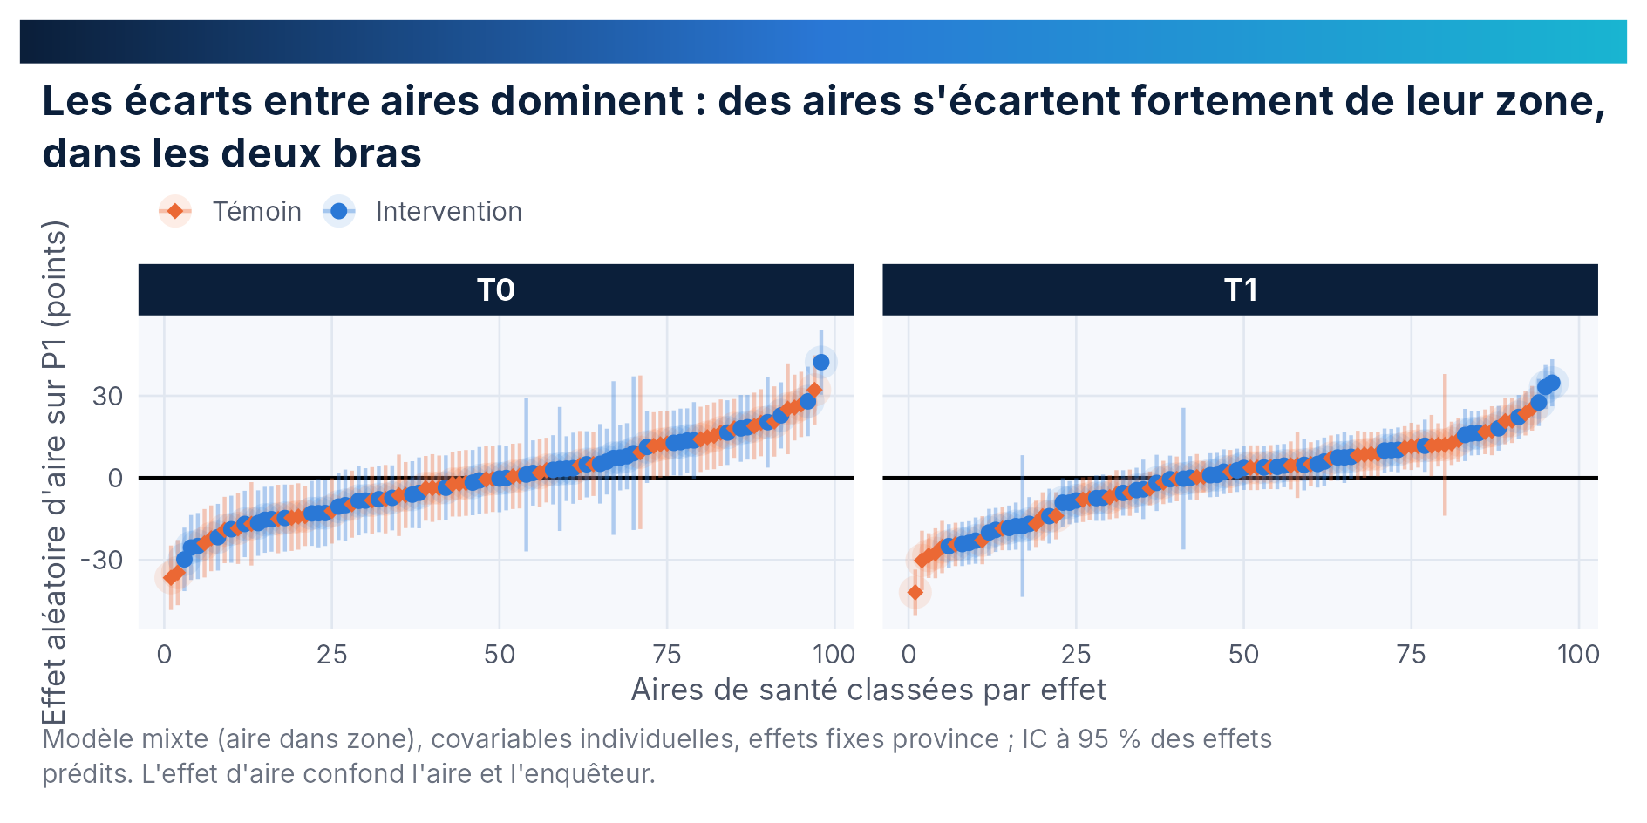
Figure 12. Effets aléatoires d'aire sur l'exposition des ménages (P1), par passage.
Tableau 30. Visites à domicile déclarées par les RECO sur trois mois selon la professionnalisation, la prime et le contrat (binomiale négative, n = 1141)
Variable | Rapport de taux | IC 95 % | p
Professionnalisation hors intrants (par 10 points) | 1 | [0,95 ; 1,06] | 0,931
Prime (oui) | 1,84 | [1,51 ; 2,24] | < 0,001
Contrat (oui) | 0,85 | [0,64 ; 1,11] | 0,237
Effets fixes province × passage ; erreurs-types robustes par zone de santé. Registre association ; les VAD sont déclarées par l'agent.
À rédiger — contenu attendu
Lire les différences premières (où la fonctionnalité des CAC a progressé, l'exposition des ménages a-t-elle suivi ?), les associations transversales et leurs valeurs E, la part de variance portée par l'aire (confondue avec l'enquêteur) et les aires hors de l'attendu, à transmettre au volet qualitatif.

8. Équité

REGISTRE · attribution (sous-groupes pré-spécifiés) et association. Tableaux T35 à T38 ; figures F12, F16.
Tableau 31. Hétérogénéité pré-spécifiée de l'effet sur P1 et P2 : DiD par sous-groupe et test global d'hétérogénéité, issus du même modèle conjoint
Résultat | Sous-groupe | Niveau | n | DiD | IC 95 % | p hétérogénéité (HTZ)
P1 | Niveau de vie | Quintiles 1-2 | 1900 | 4 | [-5,8 ; 13,9] | 0,721
P1 | Niveau de vie | Quintiles 3-5 | 3091 | 2 | [-6,9 ; 10,9] | 0,721
P1 | Instruction | Instruite | 3999 | 1,1 | [-6,9 ; 9,1] | 0,340
P1 | Instruction | Sans instruction | 992 | 8,9 | [-6,6 ; 24,4] | 0,340
P1 | Distance à la FOSA | < 1 h de marche | 4071 | 2,2 | [-5,6 ; 10,0] | 0,600
P1 | Distance à la FOSA | ≥ 1 h de marche | 920 | 5,2 | [-6,4 ; 16,7] | 0,600
P2 | Niveau de vie | Quintiles 1-2 | 1900 | -3,6 | [-12,6 ; 5,4] | 0,959
P2 | Niveau de vie | Quintiles 3-5 | 3091 | -3,3 | [-11,8 ; 5,1] | 0,959
P2 | Instruction | Instruite | 3999 | -3,1 | [-10,7 ; 4,5] | 0,726
P2 | Instruction | Sans instruction | 992 | -5,2 | [-17,9 ; 7,5] | 0,726
P2 | Distance à la FOSA | < 1 h de marche | 4071 | -4 | [-10,9 ; 2,9] | 0,781
P2 | Distance à la FOSA | ≥ 1 h de marche | 920 | -2,6 | [-15,5 ; 10,4] | 0,781
P1 | Province | Maniema |  | 6,1 | nd | nd (2 zones contre 2)
P1 | Province | Kasaï-Oriental |  | 0,5 | nd | nd (2 zones contre 2)
P1 | Province | Sankuru |  | 8,6 | nd | nd (2 zones contre 2)
P1 | Province | Sud-Kivu |  | -3,1 | nd | nd (2 zones contre 2)
P2 | Province | Maniema |  | -7,1 | nd | nd (2 zones contre 2)
P2 | Province | Kasaï-Oriental |  | -0,3 | nd | nd (2 zones contre 2)
P2 | Province | Sankuru |  | 7 | nd | nd (2 zones contre 2)
P2 | Province | Sud-Kivu |  | -8 | nd | nd (2 zones contre 2)
Modèle ménage à effets fixes d'aire et province × passage avec interaction bras × passage × sous-groupe et tous les termes d'ordre inférieur identifiables ; CR2 par zone, IC et ddl de Satterthwaite (clubSandwich), le modèle étant re-paramétré avec chaque sous-groupe en référence. Test global : Wald HTZ sur les interactions. Province : estimation ponctuelle brute (2 zones contre 2), sans IC. Six tests pour P1 et P2 : lecture exploratoire ; un sous-groupe n'est commenté que si le test global est significatif.
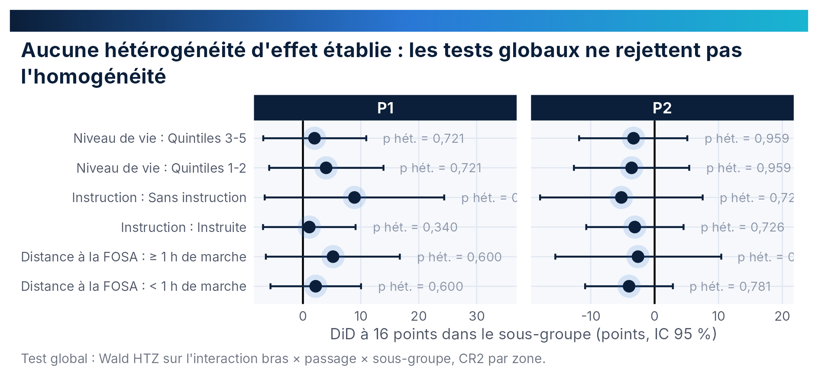
Figure 13. DiD à 16 points par sous-groupe pré-spécifié et test global d'hétérogénéité.
Tableau 32. Inégalités sociales : indice de concentration d'Erreygers par bras et par passage (ménages classés par le score de niveau de vie)
Indicateur | Bras | Passage | Indice d'Erreygers | IC 95 %
Indice d'exposition des ménages aux agents (0-100) | Témoin | T0 | 0,107 | [0,027 ; 0,169]
Indice d'exposition des ménages aux agents (0-100) | Témoin | T1 | 0,013 | [-0,083 ; 0,106]
Indice d'exposition des ménages aux agents (0-100) | Intervention | T0 | 0,18 | [0,055 ; 0,300]
Indice d'exposition des ménages aux agents (0-100) | Intervention | T1 | 0,054 | [-0,058 ; 0,174]
Indice de connaissances déclarées des ménages (citations, 0-100) | Témoin | T0 | 0,093 | [-0,099 ; 0,254]
Indice de connaissances déclarées des ménages (citations, 0-100) | Témoin | T1 | 0,112 | [-0,080 ; 0,265]
Indice de connaissances déclarées des ménages (citations, 0-100) | Intervention | T0 | 0,238 | [0,077 ; 0,388]
Indice de connaissances déclarées des ménages (citations, 0-100) | Intervention | T1 | 0,133 | [-0,055 ; 0,285]
Enfant déclaré complètement vacciné ou suivant le calendrier (%) | Témoin | T0 | 0,138 | [-0,005 ; 0,260]
Enfant déclaré complètement vacciné ou suivant le calendrier (%) | Témoin | T1 | -0,004 | [-0,236 ; 0,194]
Enfant déclaré complètement vacciné ou suivant le calendrier (%) | Intervention | T0 | 0,31 | [0,003 ; 0,592]
Enfant déclaré complètement vacciné ou suivant le calendrier (%) | Intervention | T1 | 0,158 | [0,018 ; 0,305]
Déclaré vacciné et carnet présenté, tous ménages (%) | Témoin | T0 | 0,035 | [-0,095 ; 0,190]
Déclaré vacciné et carnet présenté, tous ménages (%) | Témoin | T1 | -0,058 | [-0,239 ; 0,165]
Déclaré vacciné et carnet présenté, tous ménages (%) | Intervention | T0 | 0,255 | [0,047 ; 0,446]
Déclaré vacciné et carnet présenté, tous ménages (%) | Intervention | T1 | 0,075 | [-0,081 ; 0,221]
Amène les enfants à la pesée (%) | Témoin | T0 | 0,17 | [-0,009 ; 0,324]
Amène les enfants à la pesée (%) | Témoin | T1 | 0,066 | [-0,117 ; 0,210]
Amène les enfants à la pesée (%) | Intervention | T0 | 0,348 | [0,156 ; 0,511]
Amène les enfants à la pesée (%) | Intervention | T1 | 0,269 | [0,045 ; 0,450]
Accouchement en structure de santé (%) | Témoin | T0 | 0,163 | [0,063 ; 0,261]
Accouchement en structure de santé (%) | Témoin | T1 | 0,191 | [0,079 ; 0,324]
Accouchement en structure de santé (%) | Intervention | T0 | 0,206 | [0,011 ; 0,350]
Accouchement en structure de santé (%) | Intervention | T1 | 0,145 | [0,003 ; 0,269]
Indice borné entre -1 et 1 ; positif = concentration chez les mieux dotés. IC par bootstrap par zone de santé (400 répliques). Les indicateurs 0-100 sont ramenés à 0-1.
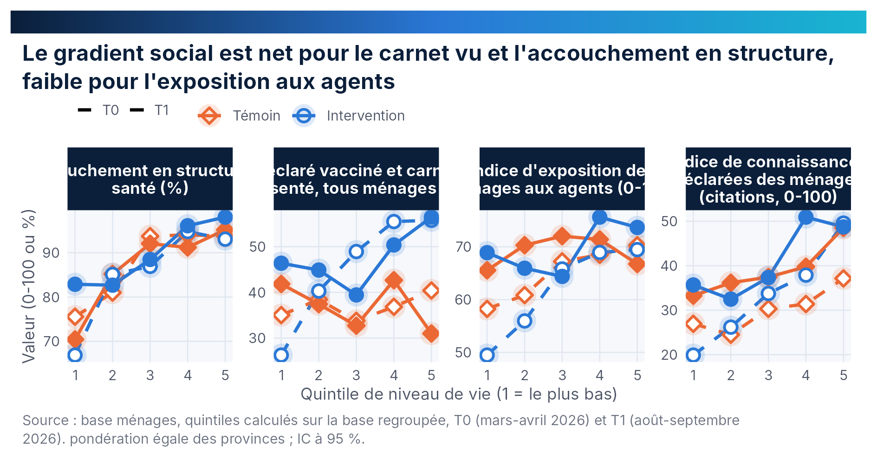
Figure 14. Gradient par quintile de niveau de vie, par bras et par passage.
Tableau 33. Part des femmes parmi les agents, les membres et les répondants des organes, par bras et par passage
Acteur | Bras | Passage | Part des femmes (%) | n
RECO | Témoin | T0 | 28,5 | 288
RECO | Témoin | T1 | 30,3 | 287
RECO | Intervention | T0 | 27,8 | 288
RECO | Intervention | T1 | 29,5 | 285
RECO désignés depuis moins d'un an (T1) | Témoin | T1 | 0 | 2
ASC | Témoin | T0 | 20 | 90
ASC | Témoin | T1 | 16,9 | 71
ASC | Intervention | T0 | 19,5 | 87
ASC | Intervention | T1 | 16,7 | 78
RECO des CAC (déclaré par la CAC) | Témoin | T0 | 36,6 | 285
RECO des CAC (déclaré par la CAC) | Témoin | T1 | 36,6 | 286
RECO des CAC (déclaré par la CAC) | Intervention | T0 | 36,6 | 288
RECO des CAC (déclaré par la CAC) | Intervention | T1 | 33,1 | 284
Répondant CAC (président ou membre) femme | Témoin | T0 | 24,9 | 285
Répondant CAC (président ou membre) femme | Témoin | T1 | 18,2 | 286
Répondant CAC (président ou membre) femme | Intervention | T0 | 20,1 | 288
Répondant CAC (président ou membre) femme | Intervention | T1 | 18,3 | 284
Membres des CODESA | Témoin | T0 | 25,9 | 48
Membres des CODESA | Témoin | T1 | 29 | 48
Membres des CODESA | Intervention | T0 | 26,4 | 48
Membres des CODESA | Intervention | T1 | 30,1 | 48
Répondant CODESA femme | Témoin | T0 | 8,3 | 48
Répondant CODESA femme | Témoin | T1 | 6,2 | 48
Répondant CODESA femme | Intervention | T0 | 8,3 | 48
Répondant CODESA femme | Intervention | T1 | 12,5 | 48
Postes renseignés seulement ; le sexe du répondant d'un organe ne renseigne pas sur le pouvoir de décision. Repère PSN SACO : 50 % de femmes selon le contexte.
À rédiger — contenu attendu
Un sous-groupe n'est commenté que si le test global est significatif. Décrire les gradients sociaux (carnet vu, accouchement en structure) et leur évolution, les indices de concentration, la place des femmes parmi les agents et dans les organes.

9. Thématiques


9.1 Continuum maternel
REGISTRE · évolution. Tableaux T39, T40 ; figure F08. Évolution lue sur les naissances des 6 derniers mois.
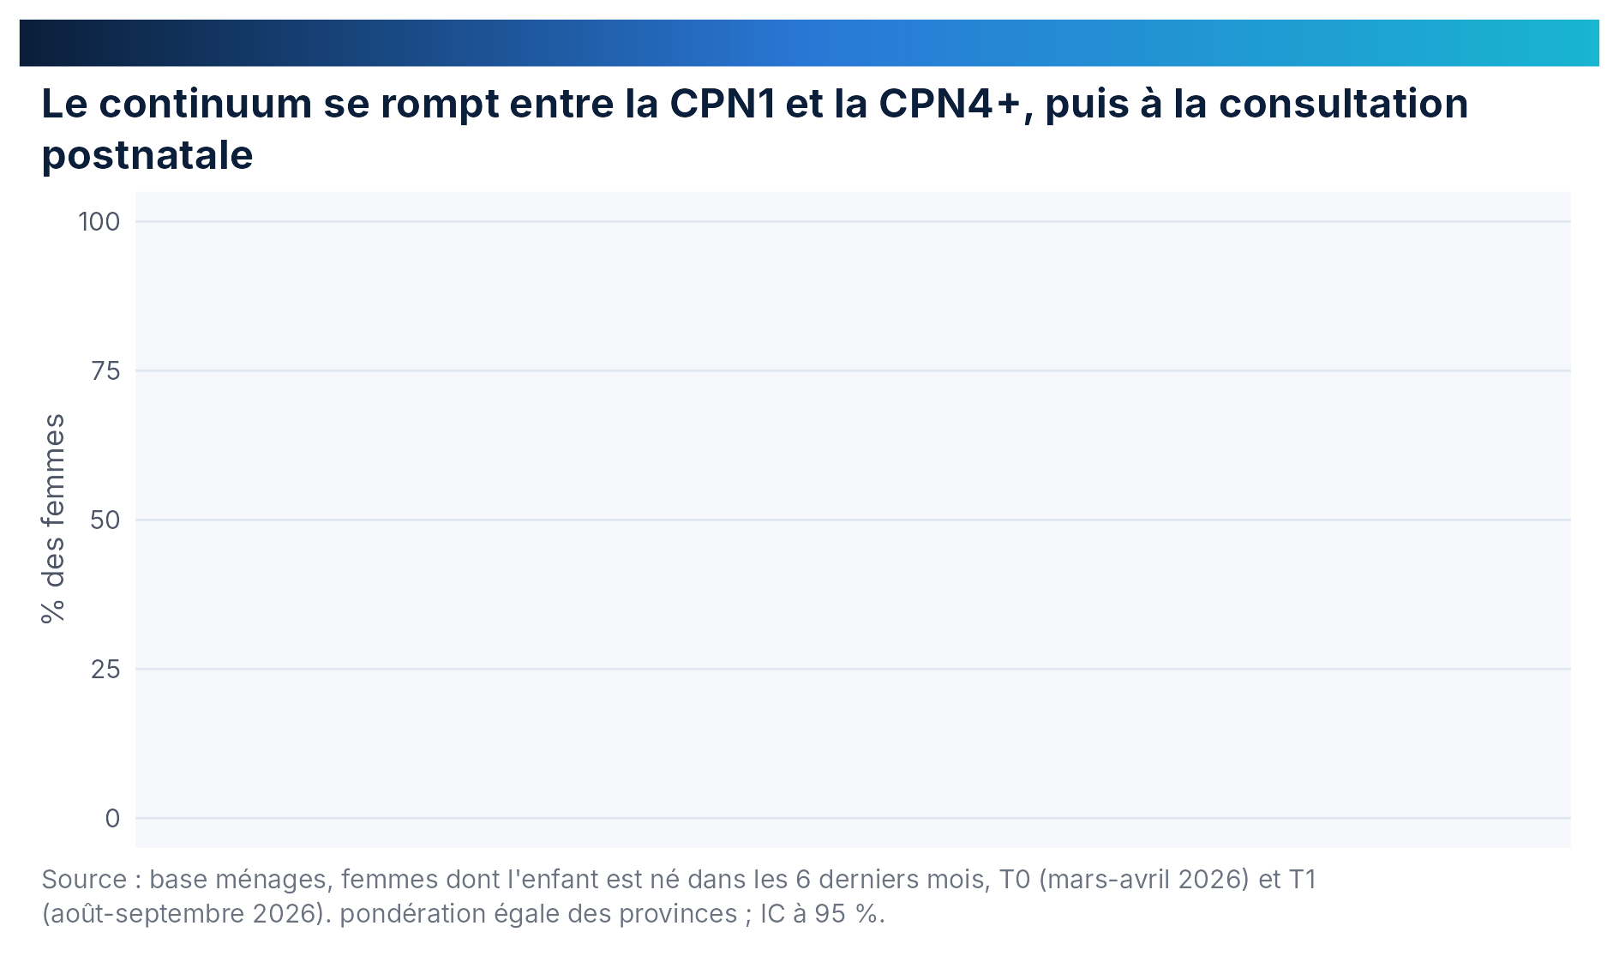
Figure 15. Cascade CPN1 → CPN4+ → accouchement en structure → consultation postnatale.
Tableau 34. Continuum maternel : probabilités de franchir chaque étape conditionnellement à la précédente, et co-couverture
Bras | Passage | P(CPN4+ | CPN1) | P(structure | CPN4+) | P(CPoN | structure) | Co-couverture des 4 étapes (%)
Témoin | T0 | 41,5 | 94,3 | 35 | 16,7
Témoin | T1 | 45,5 | 95,1 | 49,5 | 24,2
Intervention | T0 | 47,8 | 96 | 36,6 | 19,9
Intervention | T1 | 41,1 | 93,4 | 42,7 | 18,2
Pondération égale des provinces ; toutes les femmes avec une dernière grossesse ; dénominateur de chaque colonne = femmes ayant franchi l'étape précédente.

9.2 Recours pour l'enfant malade
REGISTRE · évolution et association. Tableaux T41 à T43 ; figure F18.
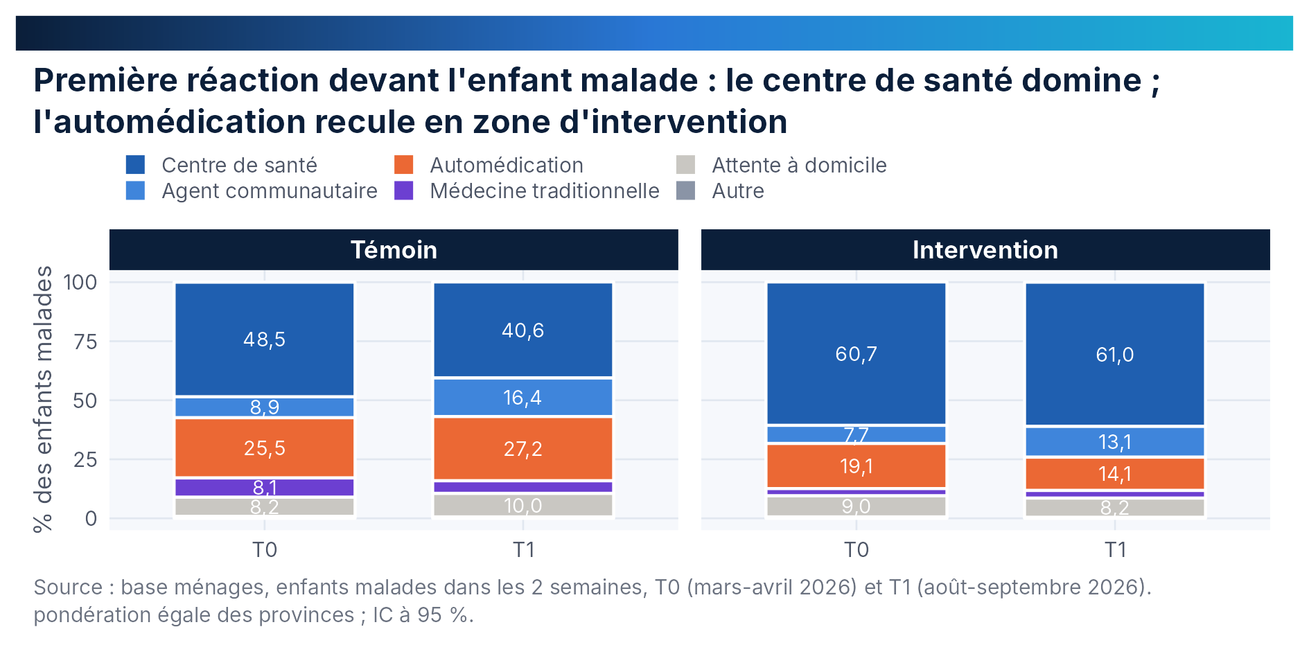
Figure 16. Première réaction devant l'enfant malade, par bras et par passage.
Tableau 35. Première réaction devant l'enfant malade : probabilités prédites (%) par bras et passage, modèle multinomial ajusté
Bras | Passage | Centre.de.santé | Agent.communautaire | Automédication | Médecine.traditionnelle | Attente.à.domicile
Témoin | T0 | 47,6 | 8,8 | 26,6 | 8,8 | 8,3
Intervention | T0 | 58,9 | 9 | 19,4 | 3,4 | 9,3
Témoin | T1 | 40,5 | 15,8 | 27,9 | 5,3 | 10,6
Intervention | T1 | 61,2 | 12,4 | 14,7 | 3,1 | 8,6
Modèle multinomial (nnet) avec covariables individuelles et province, pondération égale des provinces ; probabilités moyennes prédites sur l'échantillon. Registre association.
Tableau 36. Recours pour l'enfant malade en deux parties : consultation ou non, puis délai parmi les consultants
Partie | Terme | Rapport de cotes | IC 95 % | p
1. A consulté un service (logit) | bras_labIntervention | 2,12 | [1,31 ; 3,44] | 0,002
1. A consulté un service (logit) | vague_labT1 | 0,84 | [0,61 ; 1,17] | 0,302
1. A consulté un service (logit) | J2_yn | 1,98 | [1,42 ; 2,75] | < 0,001
1. A consulté un service (logit) | factor(quintile)2 | 0,92 | [0,60 ; 1,40] | 0,689
1. A consulté un service (logit) | factor(quintile)3 | 1,19 | [0,74 ; 1,93] | 0,472
1. A consulté un service (logit) | factor(quintile)4 | 1,47 | [0,76 ; 2,85] | 0,252
1. A consulté un service (logit) | factor(quintile)5 | 2,63 | [1,37 ; 5,04] | 0,004
1. A consulté un service (logit) | marche30–60 min | 1,24 | [0,71 ; 2,15] | 0,456
1. A consulté un service (logit) | marche> 60 min | 0,91 | [0,55 ; 1,50] | 0,708
1. A consulté un service (logit) | bras_labIntervention:vague_labT1 | 2,39 | [1,45 ; 3,93] | < 0,001
2. Délai plus long parmi les consultants (logit ordinal) | bras_labIntervention | 0,53 | [0,36 ; 0,78] | 0,001
2. Délai plus long parmi les consultants (logit ordinal) | vague_labT1 | 0,74 | [0,49 ; 1,12] | 0,155
2. Délai plus long parmi les consultants (logit ordinal) | J2_yn | 0,78 | [0,62 ; 0,98] | 0,034
2. Délai plus long parmi les consultants (logit ordinal) | factor(quintile)2 | 0,87 | [0,57 ; 1,34] | 0,541
2. Délai plus long parmi les consultants (logit ordinal) | factor(quintile)3 | 1 | [0,61 ; 1,64] | 0,994
2. Délai plus long parmi les consultants (logit ordinal) | factor(quintile)4 | 0,77 | [0,52 ; 1,13] | 0,174
2. Délai plus long parmi les consultants (logit ordinal) | factor(quintile)5 | 0,91 | [0,65 ; 1,26] | 0,567
2. Délai plus long parmi les consultants (logit ordinal) | marche30–60 min | 1,09 | [0,92 ; 1,30] | 0,305
2. Délai plus long parmi les consultants (logit ordinal) | marche> 60 min | 1,3 | [0,94 ; 1,81] | 0,114
2. Délai plus long parmi les consultants (logit ordinal) | bras_labIntervention:vague_labT1 | 1,53 | [0,94 ; 2,50] | 0,087
Covariables individuelles et province ; erreurs-types robustes par zone de santé. Partie 2 : cotes proportionnelles (MASS::polr) ; l'hypothèse de proportionnalité est à vérifier (test de Brant) avant publication. Registre association.

9.3 Vaccination déclarée et carnet vu
REGISTRE · évolution et association. Tableau T44 ; figure F09. L'écart n'est jamais présenté comme un taux de fausses déclarations.
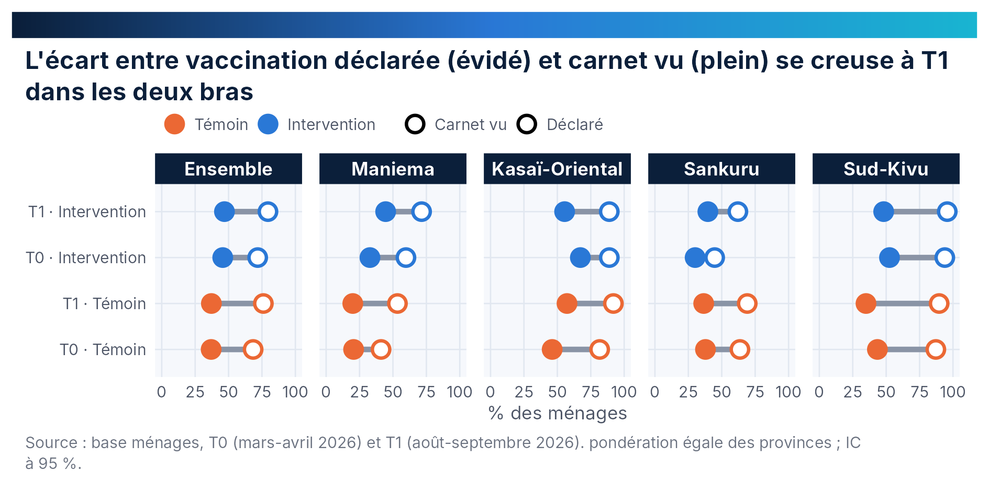
Figure 17. Vaccination déclarée (évidé) et carnet vu (plein), par province, bras et passage.
Tableau 37. Vaccination de l'enfant : déclaration et carnet vu par province, bras et passage
Province | Bras | Passage | Vacciné déclaré (%) | Carnet vu (%) | Écart déclaré - vu (points)
Ensemble | Témoin | T0 | 68,4 | 37 | 31,4
Ensemble | Intervention | T0 | 71,8 | 45,6 | 26,2
Ensemble | Témoin | T1 | 76,1 | 37,1 | 38,9
Ensemble | Intervention | T1 | 79,5 | 46,9 | 32,6
Maniema | Témoin | T0 | 41,1 | 20,6 | 20,6
Kasaï-Oriental | Témoin | T0 | 81,7 | 46,1 | 35,6
Sankuru | Témoin | T0 | 63,6 | 37,8 | 25,8
Sud-Kivu | Témoin | T0 | 87,2 | 43,5 | 43,7
Maniema | Intervention | T0 | 59,7 | 32,8 | 26,9
Kasaï-Oriental | Intervention | T0 | 88,9 | 67,2 | 21,7
Sankuru | Intervention | T0 | 44,7 | 30,1 | 14,6
Sud-Kivu | Intervention | T0 | 93,9 | 52,5 | 41,4
Maniema | Témoin | T1 | 53,4 | 19,9 | 33,4
Kasaï-Oriental | Témoin | T1 | 91,9 | 57,2 | 34,7
Sankuru | Témoin | T1 | 69,1 | 36,5 | 32,6
Sud-Kivu | Témoin | T1 | 89,7 | 34,9 | 54,7
Maniema | Intervention | T1 | 71,4 | 44,5 | 26,9
Kasaï-Oriental | Intervention | T1 | 88,9 | 55,4 | 33,4
Sankuru | Intervention | T1 | 62,1 | 39,6 | 22,5
Sud-Kivu | Intervention | T1 | 95,7 | 48,1 | 47,6
Plan de sondage, pondération égale des provinces. Écart entre bras à T1 (intervention - témoin, ajusté sur la province) : -6,3 points, p = 0,200. L'écart n'est pas un taux de fausses déclarations : il mêle absence de carnet, carnet non présenté et déclaration erronée.

9.4 Mpox : connaissances, attitudes, acceptabilité
REGISTRE · évolution et association. Tableaux T45, T46 ; figure F10. Incidence et campagnes par zone à fusionner avant toute lecture contextuelle.
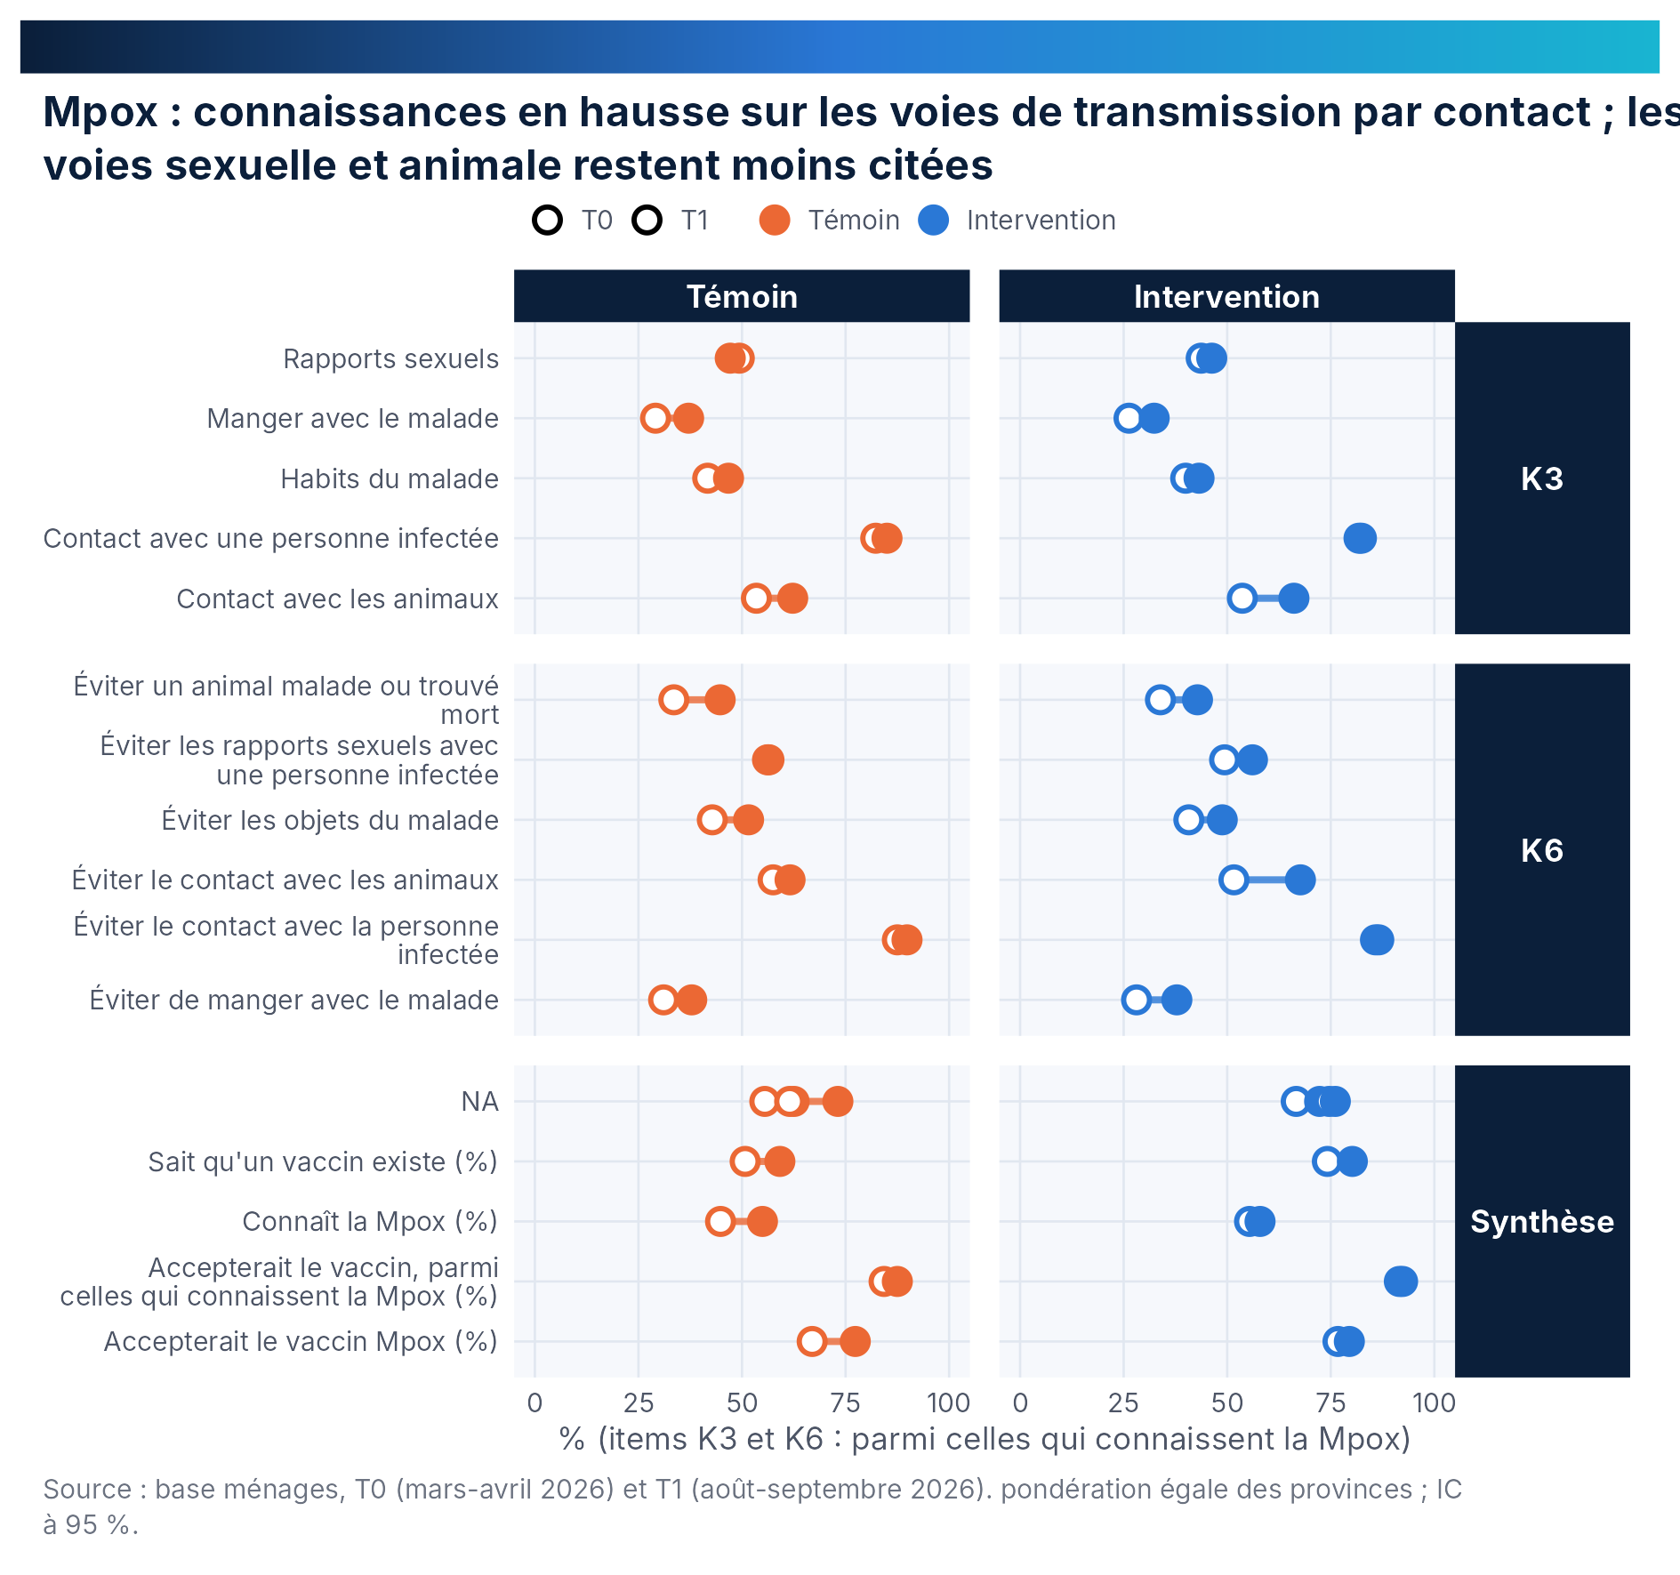
Figure 18. Connaissances et attitudes sur la Mpox, par item, bras et passage.
Tableau 38. Acceptation déclarée du vaccin Mpox (K8) : rapports de cotes ajustés (n = 4991)
Terme | Rapport de cotes | IC 95 % | p
Connaît la Mpox | 4,35 | [2,87 ; 6,57] | < 0,001
Sait qu'un vaccin existe | 4,99 | [3,08 ; 8,09] | < 0,001
Source : agent (VAD) | 0,97 | [0,59 ; 1,58] | 0,894
Source : radio | 0,93 | [0,64 ; 1,36] | 0,717
Source : centre de santé | 0,9 | [0,57 ; 1,42] | 0,648
A reçu une VAD | 1,77 | [1,40 ; 2,24] | < 0,001
instructionPrimaire | 0,9 | [0,52 ; 1,58] | 0,717
instructionSecondaire ou plus | 1,15 | [0,71 ; 1,86] | 0,574
factor(quintile)2 | 0,77 | [0,53 ; 1,12] | 0,170
factor(quintile)3 | 0,66 | [0,41 ; 1,05] | 0,077
factor(quintile)4 | 0,54 | [0,33 ; 0,86] | 0,010
factor(quintile)5 | 0,48 | [0,29 ; 0,79] | 0,004
marche30–60 min | 0,71 | [0,61 ; 0,82] | < 0,001
marche> 60 min | 0,69 | [0,46 ; 1,06] | 0,088
Régression logistique, effets fixes province × passage, pondération égale des provinces, erreurs-types robustes par zone. Les canaux d'information sont des associations, pas des effets causaux ; l'incidence locale manque au modèle.
À rédiger — contenu attendu
Un paragraphe par thème : constat principal, évolution par bras, un résultat de modèle (probabilités prédites, rapports de cotes), limites propres au thème (déclaratif, saison, conditionnalité des items). Les chapitres thématiques ne concluent jamais sur un effet de l'appui.

10. Alignement avec le PSN SACO 2025-2030

REGISTRE · évolution. Tableaux T51, T52 ; figure F14. Être conforme n'est pas être efficace : le lien conformité → résultats relève du chapitre 7.
Tableau 39. Conformité aux normes du PSN SACO (% d'unités conformes) par bras et par passage
Norme | Unité | Témoin T0 | Témoin T1 | Intervention T0 | Intervention T1 | Contenu de l'appui
RECO élu par la communauté en assemblée | RECO | 47,9 | 56,4 | 64,6 | 77,9
ASC désigné en assemblée / par les RECO | ASC | 53,3 | 63,4 | 69 | 79,5
Femmes parmi les RECO (cible 50 %) | RECO | 28,5 | 30,3 | 27,8 | 29,5
Femmes parmi les ASC (cible 50 %) | ASC | 20 | 16,9 | 19,5 | 16,7
RECO au niveau requis (8e année) | RECO | 57,3 | 70,7 | 60,4 | 61,1
ASC avec diplôme d'État | ASC | 40,7 | 48,6 | 26,6 | 31,2
Un RECO pour au plus 50 ménages | RECO | 61,3 | 62,7 | 66,9 | 64,9
RECO formé et certifié | RECO | 8,3 | 10,8 | 12,2 | 13,3
ASC formé et certifié | ASC | 10 | 15,5 | 16,1 | 12,8
RECO supervisé au moins chaque mois | RECO | 68,8 | 60,6 | 68,9 | 70,7
ASC supervisé au moins chaque mois | ASC | 61,6 | 68,1 | 72,1 | 84,6
ASC percevant une prime | ASC | 31,1 | 22,5 | 26,4 | 24,4 | oui
RECO avec contrat | RECO | 7,3 | 9,4 | 13,2 | 13 | oui
ASC avec contrat | ASC | 5,6 | 11,3 | 26,4 | 10,3 | oui
CAC disposant d'un PAC (2 dernières années) | CAC | 58,2 | 57,3 | 75 | 80,3
CODESA disposant d'un micro-plan | CODESA | 68,8 | 72,9 | 85,4 | 87,5
CAC tenant des réunions mensuelles de monitorage | CAC | 80,4 | 86 | 89,2 | 92,6
CODESA tenant des réunions mensuelles | CODESA | 83,3 | 93,8 | 87,5 | 95,8
CAC recevant des subsides de fonctionnement | CAC | 44,2 | 36,7 | 57,3 | 60,2 | oui
CODESA : membres payés (argent ou nature) | CODESA | 16,7 | 8,3 | 22,9 | 20,8
Conformité mesurée par les questionnaires ; les seuils sont des repères analytiques tant que le texte national (PSN SACO 2025-2030, pages de référence) n'est pas joint : aucune certification officielle. Les normes qui constituent le contenu de l'appui (prime, contrat, subsides) sont signalées : leur conformité mesure la mise en œuvre, pas un résultat. Être conforme n'est pas être efficace (bloc D).
Tableau 40. Indice de conformité des agents aux normes du PSN SACO (part des normes applicables respectées, 0-100)
Agent | Bras | Passage | Indice de conformité [IC 95 %] | n
RECO (6 normes) | Témoin | T0 | 41,7 [37,8 ; 45,5] | 288
RECO (6 normes) | Témoin | T1 | 45,0 [37,5 ; 52,4] | 287
RECO (6 normes) | Intervention | T0 | 47,6 [41,5 ; 53,8] | 288
RECO (6 normes) | Intervention | T1 | 50,0 [44,1 ; 55,9] | 285
ASC (6 normes) | Témoin | T0 | 33,4 [22,8 ; 44,1] | 90
ASC (6 normes) | Témoin | T1 | 38,0 [31,0 ; 44,9] | 71
ASC (6 normes) | Intervention | T0 | 39,4 [33,4 ; 45,3] | 87
ASC (6 normes) | Intervention | T1 | 40,5 [35,5 ; 45,5] | 78
IC robustes par zone de santé.
À rédiger — contenu attendu
Distance à chaque norme, normes qui progressent et normes qui stagnent, normes non mesurables par les questionnaires (à nommer), cibles 2030 en repères. Les normes qui sont le contenu de l'appui (prime, contrat, subsides) mesurent la mise en œuvre.

11. Robustesse et limites

REGISTRE · attribution. Tableaux T53 (une matrice par primaire et par indice), T54, T55 ; figures F13, F15.
Tableau 41. Synthèse des matrices de sensibilité : variantes, étendue des estimations et part des variantes de même classe
Indicateur | Variantes | Conclusion inchangée | Part (%) | Min DiD | Max DiD | IC le plus large
Fonctionnalité des CAC, 9 critères (0-100) | 19 | 18 | 95 | -0,8 | 9 | 23,2
Indice d'exposition des ménages aux agents (0-100) | 17 | 17 | 100 | -0,7 | 5,4 | 19,6
Indice de capacités des acteurs (écarts-types) | 7 | 6 | 86 | -0,3 | 0,1 | 1,8
Indice de connaissances déclarées des ménages (citations, 0-100) | 16 | 7 | 44 | -5,8 | 1 | 22,8
Indice de gouvernance communautaire (écarts-types) | 7 | 7 | 100 | -0,3 | 0,1 | 1,5
Indice de résultats ménages (écarts-types) | 13 | 12 | 92 | 0 | 0,1 | 0,7
Professionnalisation des RECO, 6 items (0-100) | 14 | 8 | 57 | -4,6 | 0,5 | 26,8
Hors variantes de divergence de tendance (hypothèse, non estimation). La part de variantes de même classe dépend du nombre et du choix des variantes : elle décrit, elle ne mesure pas une probabilité de robustesse.
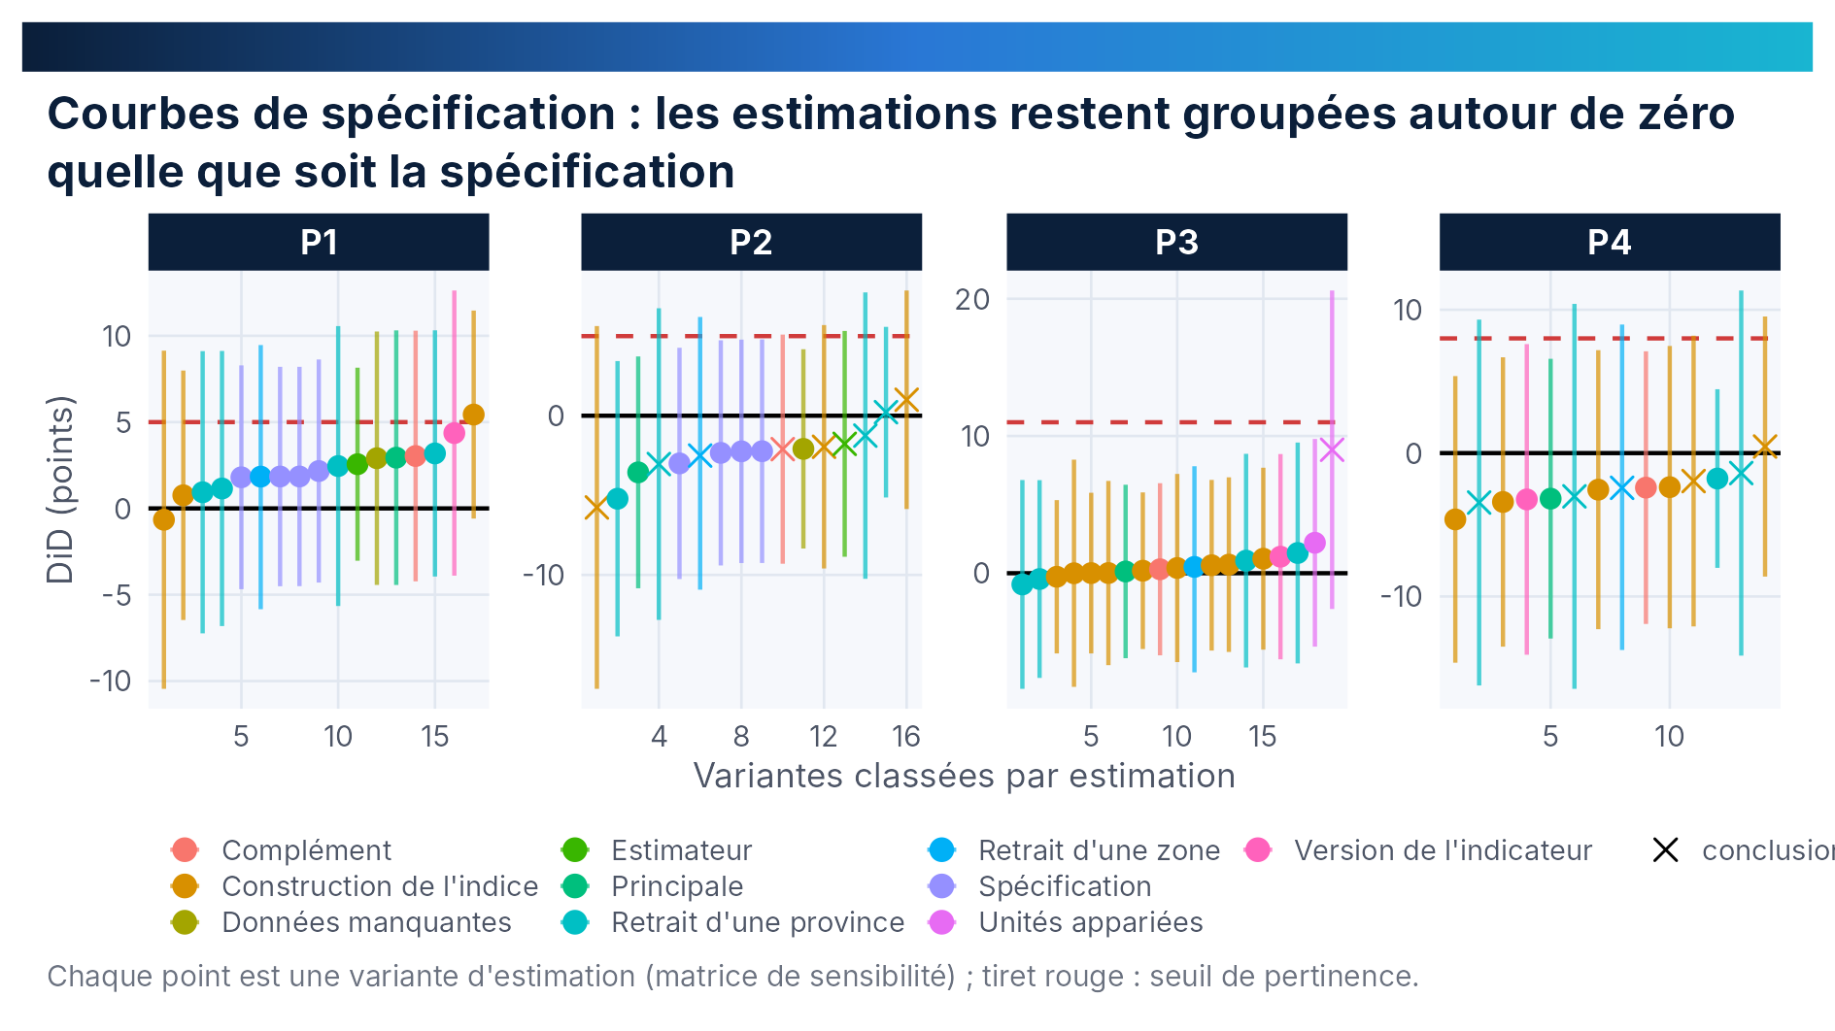
Figure 19. Courbes de spécification des quatre primaires.
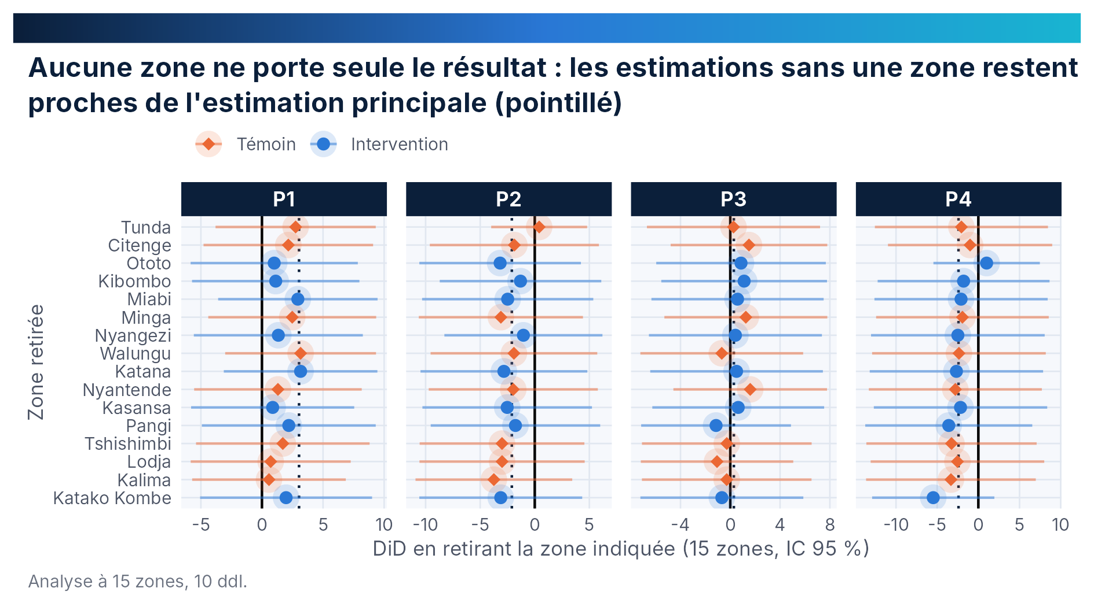
Figure 20. Estimations en retirant chaque zone à tour de rôle.
Tableau 42. Matrice de sensibilité : Indice d'exposition des ménages aux agents (0-100)
Famille | Variante | DiD [IC 95 %] | p | Conclusion inchangée
Principale | Estimation principale : modèle conjoint à effets fixes d'aire (CR2) | 2,9 [-4,4 ; 10,3] | 0,399 | oui
Complément | DiD brute à 16 points (permutation exacte) | 3,0 [-4,2 ; 10,3] | 0,380 | oui
Spécification | 16 points, évolutions résidualisées sur les covariables (ancienne estimation principale) | 1,8 [-4,5 ; 8,2] | 0,535 | oui
Spécification | Non pondérée | 1,8 [-4,5 ; 8,2] | 0,535 | oui
Spécification | T1 repondéré sur la composition de T0 | 2,2 [-4,3 ; 8,6] | 0,476 | oui
Spécification | Sans les entretiens hors fenêtre de dates | 1,8 [-4,7 ; 8,3] | 0,553 | oui
Retrait d'une province | Sans Sud-Kivu | 3,2 [-3,9 ; 10,3] | 0,333 | oui
Retrait d'une province | Sans Maniema | 1,2 [-6,8 ; 9,1] | 0,747 | oui
Retrait d'une province | Sans Kasaï-Oriental | 2,5 [-5,7 ; 10,6] | 0,505 | oui
Retrait d'une province | Sans Sankuru | 0,9 [-7,2 ; 9,1] | 0,798 | oui
Retrait d'une zone | Sans une zone à tour de rôle : plage des estimations [0,6 ; 3,2] | 1,8 [-5,8 ; 9,5] | nd | oui
Construction de l'indice | Sans l'item L1_yn | -0,7 [-10,5 ; 9,1] | 0,885 | oui
Construction de l'indice | Sans l'item L7_yn | 0,8 [-6,5 ; 8,0] | 0,821 | oui
Construction de l'indice | Sans l'item L6_recent | 5,4 [-0,6 ; 11,5] | 0,073 | oui
Version de l'indicateur | Composante vérifiable : VAD déclarée seule (L7) | 4,4 [-3,9 ; 12,6] | 0,269 | oui
Données manquantes | Imputation multiple (mice, m = 20, pmm ; FMI = 0,00 ; ddl Barnard-Rubin = 9,4) | 2,9 [-4,4 ; 10,2] | nd | oui
Estimateur | Analyse pondérée ajustée : pondération par l'inverse de la propension au bras (tronquée au 99e centile) + ajustement sur les covariables (n'est pas un estimateur DR-DiD) | 2,6 [-3,0 ; 8,2] | 0,335 | oui
Tendances parallèles | Divergence de tendance supposée de -5 points | 8,0 [0,8 ; 15,3] | nd | non (B)
Tendances parallèles | Divergence de tendance supposée de -2 points | 5,0 [-2,2 ; 12,3] | nd | oui
Tendances parallèles | Divergence de tendance supposée de +2 points | 1,0 [-6,2 ; 8,3] | nd | oui
Tendances parallèles | Divergence de tendance supposée de +5 points | -2,0 [-9,2 ; 5,3] | nd | oui
Cas de référence : D (seuil 5), estimation principale = modèle conjoint. « Conclusion inchangée » compare le cas de la grille A-E de la variante à celui de l'estimation principale ; le détail des variations de signe, d'amplitude et de bornes se lit dans les colonnes. Retrait d'une zone : estimation médiane et enveloppe des IC (une enveloppe, pas un intervalle unique).
Tableau 43. Matrice de sensibilité : Indice de connaissances déclarées des ménages (citations, 0-100)
Famille | Variante | DiD [IC 95 %] | p | Conclusion inchangée
Principale | Estimation principale : modèle conjoint à effets fixes d'aire (CR2) | -3,6 [-10,8 ; 3,7] | 0,305 | oui
Complément | DiD brute à 16 points (permutation exacte) | -2,1 [-9,3 ; 5,1] | 0,556 | non (D)
Spécification | 16 points, évolutions résidualisées sur les covariables (ancienne estimation principale) | -2,2 [-9,3 ; 4,8] | 0,498 | oui
Spécification | Non pondérée | -2,2 [-9,3 ; 4,8] | 0,499 | oui
Spécification | T1 repondéré sur la composition de T0 | -3,0 [-10,3 ; 4,3] | 0,384 | oui
Spécification | Sans les entretiens hors fenêtre de dates | -2,3 [-9,4 ; 4,7] | 0,483 | oui
Retrait d'une province | Sans Sud-Kivu | -1,2 [-10,2 ; 7,7] | 0,757 | non (D)
Retrait d'une province | Sans Maniema | 0,2 [-5,1 ; 5,6] | 0,926 | non (D)
Retrait d'une province | Sans Kasaï-Oriental | -3,0 [-12,8 ; 6,8] | 0,495 | non (D)
Retrait d'une province | Sans Sankuru | -5,2 [-13,9 ; 3,4] | 0,202 | oui
Retrait d'une zone | Sans une zone à tour de rôle : plage des estimations [-3,7 ; 0,4] | -2,5 [-10,9 ; 6,2] | nd | non (D)
Construction de l'indice | Sans la composante signes | -5,8 [-17,2 ; 5,6] | 0,289 | non (D)
Construction de l'indice | Sans la composante K1 | 1,0 [-5,9 ; 7,9] | 0,754 | non (D)
Construction de l'indice | Sans la composante K3 | -2,0 [-9,6 ; 5,7] | 0,586 | non (D)
Données manquantes | Imputation multiple (mice, m = 20, pmm ; FMI = 0,00 ; ddl Barnard-Rubin = 9,4) | -2,1 [-8,3 ; 4,2] | nd | oui
Estimateur | Analyse pondérée ajustée : pondération par l'inverse de la propension au bras (tronquée au 99e centile) + ajustement sur les covariables (n'est pas un estimateur DR-DiD) | -1,8 [-8,9 ; 5,3] | 0,594 | non (D)
Tendances parallèles | Divergence de tendance supposée de -5 points | 2,9 [-4,3 ; 10,1] | nd | non (D)
Tendances parallèles | Divergence de tendance supposée de -2 points | -0,1 [-7,3 ; 7,1] | nd | non (D)
Tendances parallèles | Divergence de tendance supposée de +2 points | -4,1 [-11,3 ; 3,1] | nd | oui
Tendances parallèles | Divergence de tendance supposée de +5 points | -7,1 [-14,3 ; 0,1] | nd | oui
Cas de référence : E (seuil 5), estimation principale = modèle conjoint. « Conclusion inchangée » compare le cas de la grille A-E de la variante à celui de l'estimation principale ; le détail des variations de signe, d'amplitude et de bornes se lit dans les colonnes. Retrait d'une zone : estimation médiane et enveloppe des IC (une enveloppe, pas un intervalle unique).
Tableau 44. Matrice de sensibilité : Fonctionnalité des CAC, 9 critères (0-100)
Famille | Variante | DiD [IC 95 %] | p | Conclusion inchangée
Principale | Estimation principale : modèle conjoint à effets fixes d'aire (CR2) | 0,1 [-6,2 ; 6,4] | 0,966 | oui
Complément | DiD brute à 16 points (permutation exacte) | 0,3 [-6,0 ; 6,6] | 0,915 | oui
Retrait d'une province | Sans Sud-Kivu | 0,9 [-6,9 ; 8,7] | 0,793 | oui
Retrait d'une province | Sans Maniema | -0,8 [-8,4 ; 6,8] | 0,811 | oui
Retrait d'une province | Sans Kasaï-Oriental | 1,5 [-6,6 ; 9,5] | 0,684 | oui
Retrait d'une province | Sans Sankuru | -0,4 [-7,6 ; 6,8] | 0,896 | oui
Retrait d'une zone | Sans une zone à tour de rôle : plage des estimations [-1,1 ; 1,6] | 0,5 [-7,2 ; 7,8] | nd | oui
Construction de l'indice | Sans le critère c1_diagnostic | 0,2 [-5,5 ; 5,9] | 0,945 | oui
Construction de l'indice | Sans le critère c2_pac_issu | 0,0 [-5,8 ; 5,9] | 0,998 | oui
Construction de l'indice | Sans le critère c3_pac_mis | -0,3 [-5,8 ; 5,3] | 0,921 | oui
Construction de l'indice | Sans le critère c4_denombrement | 0,6 [-5,6 ; 6,8] | 0,841 | oui
Construction de l'indice | Sans le critère c5_actualise_m | -0,0 [-8,3 ; 8,3] | 0,999 | oui
Construction de l'indice | Sans le critère c6_monitorage | 0,6 [-5,7 ; 7,0] | 0,833 | oui
Construction de l'indice | Sans le critère c7_rapport_m | 1,1 [-5,6 ; 7,7] | 0,732 | oui
Construction de l'indice | Sans le critère c8_delegue | 0,4 [-6,5 ; 7,2] | 0,905 | oui
Construction de l'indice | Sans le critère c9_activites | 0,0 [-6,7 ; 6,7] | 0,997 | oui
Version de l'indicateur | Version vérifiée (PAC vu, PV de réunion vu) | 1,2 [-6,3 ; 8,7] | 0,730 | oui
Unités appariées | Villages appariés seulement (DiD) | 2,2 [-5,3 ; 9,8] | 0,530 | oui
Unités appariées | Villages appariés, ajustement sur la valeur initiale (ANCOVA) | 9,0 [-2,6 ; 20,6] | 0,115 | non (D)
Tendances parallèles | Divergence de tendance supposée de -5 points | 5,3 [-1,0 ; 11,6] | nd | non (D)
Tendances parallèles | Divergence de tendance supposée de -2 points | 2,3 [-4,0 ; 8,6] | nd | oui
Tendances parallèles | Divergence de tendance supposée de +2 points | -1,7 [-8,0 ; 4,6] | nd | oui
Tendances parallèles | Divergence de tendance supposée de +5 points | -4,7 [-11,0 ; 1,6] | nd | oui
Cas de référence : E (seuil 11), estimation principale = modèle conjoint. « Conclusion inchangée » compare le cas de la grille A-E de la variante à celui de l'estimation principale ; le détail des variations de signe, d'amplitude et de bornes se lit dans les colonnes. Retrait d'une zone : estimation médiane et enveloppe des IC (une enveloppe, pas un intervalle unique).
Tableau 45. Matrice de sensibilité : Professionnalisation des RECO, 6 items (0-100)
Famille | Variante | DiD [IC 95 %] | p | Conclusion inchangée
Principale | Estimation principale : modèle conjoint à effets fixes d'aire (CR2) | -3,2 [-12,9 ; 6,6] | 0,488 | oui
Complément | DiD brute à 16 points (permutation exacte) | -2,4 [-11,9 ; 7,1] | 0,690 | oui
Retrait d'une province | Sans Sud-Kivu | -3,0 [-16,4 ; 10,4] | 0,618 | non (D)
Retrait d'une province | Sans Maniema | -3,4 [-16,2 ; 9,3] | 0,550 | non (D)
Retrait d'une province | Sans Kasaï-Oriental | -1,4 [-14,1 ; 11,3] | 0,807 | non (D)
Retrait d'une province | Sans Sankuru | -1,8 [-8,0 ; 4,5] | 0,530 | oui
Retrait d'une zone | Sans une zone à tour de rôle : plage des estimations [-5,5 ; 1,0] | -2,4 [-13,7 ; 9,0] | nd | non (D)
Construction de l'indice | Sans l'item formation_initiale | 0,5 [-8,6 ; 9,5] | 0,913 | non (D)
Construction de l'indice | Sans l'item certificat | -2,6 [-12,3 ; 7,2] | 0,575 | oui
Construction de l'indice | Sans l'item formation_paquet | -2,0 [-12,1 ; 8,2] | 0,680 | non (D)
Construction de l'indice | Sans l'item contrat | -2,4 [-12,2 ; 7,5] | 0,606 | oui
Construction de l'indice | Sans l'item prime | -3,4 [-13,5 ; 6,7] | 0,473 | oui
Construction de l'indice | Sans l'item supervision | -4,6 [-14,6 ; 5,4] | 0,330 | oui
Version de l'indicateur | Version hors intrants (sans contrat ni prime) | -3,2 [-14,1 ; 7,6] | 0,525 | oui
Tendances parallèles | Divergence de tendance supposée de -5 points | 2,6 [-6,9 ; 12,1] | nd | non (D)
Tendances parallèles | Divergence de tendance supposée de -2 points | -0,4 [-9,9 ; 9,1] | nd | non (D)
Tendances parallèles | Divergence de tendance supposée de +2 points | -4,4 [-13,9 ; 5,1] | nd | oui
Tendances parallèles | Divergence de tendance supposée de +5 points | -7,4 [-16,9 ; 2,1] | nd | oui
Cas de référence : E (seuil 8), estimation principale = modèle conjoint. « Conclusion inchangée » compare le cas de la grille A-E de la variante à celui de l'estimation principale ; le détail des variations de signe, d'amplitude et de bornes se lit dans les colonnes. Retrait d'une zone : estimation médiane et enveloppe des IC (une enveloppe, pas un intervalle unique).

11.1 Limites
- L'effet estimé porte sur 5,5 mois d'appui supplémentaire, pas sur l'effet total de l'intervention commencée avant T0 ; les covariables d'ajustement sont des caractéristiques stables ou antérieures à l'exposition (âge, instruction, religion, taille du ménage, niveau de vie, distance).
- L'affectation des zones est programmatique (référentiel validé) ; l'attribution repose sur un dossier de plausibilité, pas sur un tirage au sort ; la permutation exacte est une sensibilité, pas une inférence de randomisation.
- Seize zones : pour un indicateur ménage pris seul, seuls des effets de 13 à 37 points sont détectables (précision descriptive) ; les CODESA sont lus en évolution, leur DiD appariée étant donnée à titre de cohérence.
- Les tendances parallèles ne sont pas testables avec deux passages ; la saison diffère entre eux.
- Aucun panel individuel : les comparaisons d'agents et de CAC sont des coupes répétées, complétées par un appariement territorial partiel dont le taux est publié.
- Les données sont déclaratives et l'écart avec les pièces vues se creuse à T1. L'effet d'aire confond l'aire et l'enquêteur.
- Aucune pondération de population : les chiffres « Ensemble » sont des moyennes de quatre provinces.
- Les indicateurs Mpox dépendent du contexte épidémique local ; sans journal des événements et données de routine, ils restent descriptifs.
- Les seuils de pertinence sont des conventions validées avant l'analyse. Les analyses sont conduites sous R.

12. Synthèse conjointe par dynamique

REGISTRE · intégration mixte. Affichage conjoint : constat quantitatif (registre), éléments qualitatifs, code de convergence (convergent, complémentaire, divergent, silence d'un volet), explications concurrentes, conclusion et condition d'action.
Dynamique | Constat quantitatif (registre, estimation, IC, N) | Éléments qualitatifs (source, extrait vérifié) | Convergence | Conclusion et condition d'action
Gouvernance | P3 CAC : DiD 0,1 [-6,2 ; 6,4] (attribution, cas E) ; fonctionnalité des CODESA : témoin 71,1 → 75,9, intervention 76,2 → 81,0 (évolution ; DiD appariée 1,0 [-16,9 ; 19,0]) ; mouvements T21 | à renseigner | à coder | à rédiger
Financement | P4 : DiD -3,2 [-12,9 ; 6,6] (cas E) ; prime et contrat stables (T47) | mode de paiement dominant par ZS
Participation | P1 : DiD 2,9 [-4,4 ; 10,3] (cas D) ; satisfaction et participation au choix (T14 ménages) | légitimité perçue des RECO
Redevabilité | Écart déclaré / vérifié (T44, pièces vues CAC et CODESA) ; mécanismes de plaintes | pratiques réelles de redevabilité
Réponse épidémique | D4 : DiD -0,5 [-1,1 ; 0,1] (évolution seulement) ; CAP Mpox (T45) | récit de la riposte par ZS

À rédiger — contenu attendu
Un affichage conjoint par dynamique et par zone, après l'atelier d'intégration ; une divergence est publiée avec les deux lectures. Liste des cas contrastés : T22 (unités en mouvement), T33 (aires hors de l'attendu), T19 (zones extrêmes par primaire).

13. Discussion et recommandations


13.1 Discussion
À rédiger — contenu attendu
Interprétation des résultats d'attribution à la lumière de l'EMD (absence d'effet détecté n'est pas absence d'effet : nommer la taille d'effet exclue par l'IC), des évolutions partagées (effet de seconde visite, saison, événements), des mécanismes (différences premières) et des limites. Comparaison avec la phase 1 (note de correction de T0 en annexe) et avec la littérature SACO en RDC.

13.2 Recommandations
À rédiger — contenu attendu
Recommandations hiérarchisées par acteur (ministère, DPS/ZS, partenaire, organes communautaires), chacune rattachée à un constat chiffré et à une norme du PSN SACO ; distinguer ce qui relève de la mise en œuvre de l'appui (prime, contrat) de ce qui relève du système (supervision, charge des RECO, écart déclaré / vérifié).

Annexes


A. Note de correction des valeurs de T0
À rédiger — contenu attendu
Indicateurs dont la valeur recalculée avec le code de la phase 2 s'écarte de plus d'un point de la valeur publiée dans le rapport de phase 1 : valeur publiée, valeur recalculée, cause (définition, dénominateur, pondération, correction de saisie). Le tableau des ménages à trois volets (colonne T0) fournit les valeurs recalculées.

B. Indicateurs, indices et EMD
Tableau 46. Dictionnaire des indicateurs : définition, base, registre et population
Code | Indicateur | Base | Type | Registre | Population | Définition
P1 | Indice d'exposition des ménages aux agents (0-100) | men | primaire | attribution | Tous les ménages | Moyenne de : connaît le COSA et les agents (L1) ; a reçu une VAD (L7) ; a vu un agent animer il y a moins d'un mois (L6 = 1). Au moins 2 items renseignés.
P2 | Indice de connaissances déclarées des ménages (citations, 0-100) | men | primaire | attribution | Tous les ménages | Moyenne de : signes de danger cités / 18 (L10) ; connaît la Mpox (K1) ; modes de transmission cités / 5 (K3, 0 si K1 = non).
P3 | Fonctionnalité des CAC, 9 critères (0-100) | cac | primaire | attribution | CAC enquêtées | Diagnostic ; PAC issu du diagnostic ; PAC mis en œuvre ; dénombrement ; actualisation mensuelle ; réunion mensuelle de monitorage ; rapport mensuel au CODESA ; délégué aux réunions du CODESA ; au moins 3 activités du paquet (tableau 19, phase 1).
P4 | Professionnalisation des RECO, 6 items (0-100) | reco | primaire | attribution | RECO enquêtés | Formation initiale ; certificat ; formation sur le paquet ; contrat MSPHPS ; prime ; supervision régulière.
P4b | Professionnalisation hors intrants (4 items) | reco | secondaire | attribution | RECO enquêtés | Formation initiale ; certificat ; formation sur le paquet ; supervision régulière.
D1 | Indice de gouvernance communautaire (écarts-types) | AS | domaine | attribution | Aires de santé | Moyenne standardisée de : P3 moyen des CAC, fonctionnalité CODESA (7 critères), PAC vu, PV d'installation vu, micro-plan vu.
D2 | Indice de capacités des acteurs (écarts-types) | AS | domaine | attribution | Aires de santé | Moyenne standardisée de : P4 moyen des RECO, formation initiale, autre formation et supervision des ASC.
D3 | Indice de résultats ménages (écarts-types) | men | domaine | attribution | Tous les ménages | Moyenne standardisée de : P1, P2, lavage des mains au savon, CPS, carnet vu (composantes applicables à tous les ménages).
D4 | Indice de riposte Mpox (écarts-types) | AS | domaine | évolution | Aires de santé | Moyenne standardisée de : participation à la riposte et rôle Mpox des CAC, riposte et briefing des CODESA, RECO en riposte, K1 et K8 des ménages.
L1 | Connaît le COSA et les agents (%) | men | secondaire | évolution | Tous les ménages | L1 = oui
L7 | A reçu une visite à domicile (%) | men | secondaire | évolution | Tous les ménages | L7 = oui
L6 | A vu un agent animer il y a moins d'un mois (%) | men | secondaire | évolution | Ménages répondant à L6 | L6 = 1
L5 | Satisfaite du travail des agents (%) | men | secondaire | évolution | Ménages avec avis | L5 dans {très satisfaite, satisfaite, assez satisfaite}
L9 | A participé au choix des agents (%) | men | secondaire | évolution | Tous les ménages | L9 = oui
SIG | Signes de danger cités (0-18) | men | secondaire | évolution | Tous les ménages | Somme des items L10
K1 | Connaît la Mpox (%) | men | secondaire | évolution | Tous les ménages | K1 = oui
K8 | Accepterait le vaccin Mpox (%) | men | secondaire | évolution | Tous les ménages | K8 = oui ; posée à tous
K8c | Accepterait le vaccin, parmi celles qui connaissent la Mpox (%) | men | secondaire | évolution | K1 = oui | K8 = oui
K7 | Sait qu'un vaccin existe (%) | men | secondaire | évolution | Tous les ménages | K7 = oui
W1 | Enfant déclaré complètement vacciné ou suivant le calendrier (%) | men | secondaire | évolution | Tous les ménages | W1 = oui (libellé composite)
W2 | Carnet présenté, parmi les enfants déclarés vaccinés (%) | men | secondaire | évolution | W1 = oui | W2 = carnet vu
W2t | Déclaré vacciné et carnet présenté, tous ménages (%) | men | secondaire | évolution | Tous les ménages | W1 = oui et W2 = vu
W3 | Connaît le calendrier vaccinal (%) | men | secondaire | évolution | Tous les ménages | W3 = oui
CPS | Amène les enfants à la pesée (%) | men | secondaire | évolution | Tous les ménages | S07Q04 = oui
SAV | Se lave les mains à l'eau et au savon (%) | men | secondaire | évolution | Tous les ménages | W17 = eau plus savon
J2 | Connaît les facilités de gratuité de la FOSA (%) | men | secondaire | évolution | Tous les ménages | J2 = oui
J5 | Enfant malade dans les deux semaines (%) | men | contexte | évolution | Tous les ménages | J5 = oui
REC | Recours formel en première réaction (CS ou agent) (%) | men | secondaire | évolution | Enfant malade | gg dans {1, 2}
RECA | Première réaction : agent communautaire (%) | men | secondaire | évolution | Enfant malade | gg = 2
CONS | A consulté un service (%) | men | secondaire | évolution | Enfant malade | SS différent de 96
D24 | Consultation en moins de 24 h parmi les consultants (%) | men | secondaire | évolution | Enfant malade ayant consulté | SS = 1
PEC | Prise en charge au CS, à l'hôpital ou chez l'agent (%) | men | secondaire | évolution | Enfant malade | CC dans {1, 2, 3}
CPN1 | Au moins une CPN à la dernière grossesse (%) | men | secondaire | évolution | Femmes avec dernière grossesse | u4 ≥ 2 (1 fois ou plus)
CPN4 | Au moins quatre CPN (%) | men | secondaire | évolution | Femmes avec dernière grossesse | u4 codes 5 à 9
ACC | Accouchement en structure de santé (%) | men | secondaire | évolution | Femmes avec dernière grossesse | W15 dans {HGR, CSI, PS}
CPoN | Consultation postnatale à 6 semaines (%) | men | secondaire | évolution | Femmes avec dernière grossesse | W13 = oui
VIH | Test VIH à la dernière grossesse (%) | men | secondaire | évolution | Femmes avec dernière grossesse | W8 = oui
VAT | Vaccin antitétanique reçu (%) | men | secondaire | évolution | Femmes avec dernière grossesse | W10 = oui
FCOD | Fonctionnalité des CODESA, 7 critères (0-100) | cod | secondaire | évolution | CODESA | Formation manuel ; outils de gestion ; supervision ; micro-plan ; réunion mensuelle ; rapport au BCZ/UCODESA ; mécanisme de plaintes
PVC | PV d'installation du CODESA vu (%) | cod | secondaire | évolution | CODESA | QA5 = oui et QA7 = vu ; 0 si non installé
MPV | Micro-plan vu (%) | cod | secondaire | évolution | CODESA | G3 = oui et g2 = vu
CRIP | CODESA : rôle dans la gestion de la Mpox (%) | cod | secondaire | évolution | CODESA | P1 = oui
CBRI | CODESA : briefing Mpox (%) | cod | secondaire | évolution | CODESA | P4 = oui
CRIX | CODESA : indice de riposte Mpox (0-100) | cod | secondaire | évolution | CODESA | Moyenne de P1 et P4
CACX | CAC : indice de riposte Mpox (0-100) | cac | secondaire | évolution | CAC | Moyenne de S05Q02, S06Q01, S06Q02
RVAD | RECO : visites à domicile sur 3 mois (nombre) | reco | secondaire | évolution | RECO | S02Q05
RSUR | RECO : participe à la surveillance communautaire (%) | reco | secondaire | évolution | RECO | S07Q03 = oui
RREC | RECO : reconnu par l'autorité (%) | reco | secondaire | évolution | RECO | S01Q02 = oui
RPAC | RECO : impliqué dans le PAC (%) | reco | secondaire | évolution | RECO | S07Q02a = oui
ASUP | ASC : supervisé régulièrement (%) | asc | secondaire | évolution | ASC | S02Q055 = oui
ACON | ASC : contrat MSPHPS (%) | asc | secondaire | évolution | ASC | S03Q01a = oui
AFOR | ASC : formation initiale (%) | asc | secondaire | évolution | ASC | S01Q055 = oui
ARIP | ASC : a participé à une riposte (%) | asc | secondaire | évolution | ASC | S06Q09 = oui
CFD | CAC : bureau formé sur la dynamique communautaire (%) | cac | secondaire | évolution | CAC | S03Q17 = oui
COG | CAC : RECO dotés d'outils de gestion (%) | cac | secondaire | évolution | CAC | S03Q20 = oui
CSUP | CAC : supervisée (%) | cac | secondaire | évolution | CAC | S03Q24 = oui
CPAY | CAC : membres payés (argent ou nature) (%) | cac | secondaire | évolution | CAC | S04Q21 = oui
CPVR | CAC : PV de réunion de monitorage vu (%) | cac | secondaire | évolution | CAC | S04Q16 = oui et S04Q16c = vu
CFR | CAC : part des RECO actifs (%) | cac | secondaire | évolution | CAC | S03Q02 / S03Q01
CPFR | CAC : part des femmes parmi les RECO (%) | cac | secondaire | évolution | CAC | S02Q04 / S02Q02
CPL | CODESA : mécanisme de plaintes (%) | cod | secondaire | évolution | CODESA | H1 = oui
CREU | CODESA : réunion de monitorage dans les 3 mois (%) | cod | secondaire | évolution | CODESA | g8 = oui et g9 = oui
CPAYC | CODESA : membres payés (%) | cod | secondaire | évolution | CODESA | G20 = oui
CREC | CODESA : le CS verse un pourcentage des recettes (%) | cod | secondaire | évolution | CODESA | G18 = oui
CPF | CODESA : part des femmes parmi les membres (%) | cod | secondaire | évolution | CODESA | Q3 / Q4
PACV | PAC vu par l'enquêteur, toutes CAC (%) | cac | secondaire | évolution | CAC | S04Q02 = oui et S04Q03 = vu ; 0 sinon
PVE | PV d'élection du bureau vu (%) | cac | secondaire | évolution | CAC | S03Q16 = oui et S03Q16a = vu
CACR | CAC : a participé à une riposte (%) | cac | secondaire | évolution | CAC | S05Q02 = oui
CACM | CAC : rôle dans la gestion de la Mpox (%) | cac | secondaire | évolution | CAC | S06Q01 = oui
CACB | CAC : briefing Mpox (%) | cac | secondaire | évolution | CAC | S06Q03 = oui
CACS | CAC : subsides de fonctionnement (%) | cac | secondaire | évolution | CAC | S04Q20b = oui
RFI | RECO : formation initiale (%) | reco | secondaire | évolution | RECO | S01Q04 = oui
RCE | RECO : certificat de formation (%) | reco | secondaire | évolution | RECO | S01Q07 = oui ; 0 si non formé
RFP | RECO : formation sur le paquet (%) | reco | secondaire | évolution | RECO | S03Q02 = oui
RCO | RECO : contrat MSPHPS (%) | reco | secondaire | évolution | RECO | S03Q01a = oui
RPR | RECO : prime de motivation (%) | reco | secondaire | évolution | RECO | S05Q06 = oui
RSU | RECO : supervisé régulièrement (%) | reco | secondaire | évolution | RECO | S03Q05 = oui
RSM | RECO : supervision au moins mensuelle (%) | reco | secondaire | évolution | RECO | S03Q05 = oui et S03Q06 ≤ mensuel
RRI | RECO : a participé à une riposte (%) | reco | secondaire | évolution | RECO | S07Q07 = oui
RRU | RECO : ruptures de stock au CS (%) | reco | secondaire | évolution | RECO | S02Q06 = oui
RCH | RECO : ménages couverts (nombre) | reco | secondaire | évolution | RECO | S06Q04
RCN | RECO : au plus 50 ménages (%) | reco | secondaire | évolution | RECO | S06Q04 ≤ 50
RDA | RECO : désigné en assemblée communautaire (%) | reco | secondaire | évolution | RECO | S05Q01 = 1
RFE | RECO : femmes (%) | reco | secondaire | évolution | RECO | S01Q1 = féminin
APR | ASC : professionnalisation, 6 items (0-100) | asc | secondaire | évolution | ASC | Formation initiale ; certificat ; formation paquet ; contrat ; prime ; supervision
APM | ASC : prime de motivation (%) | asc | secondaire | évolution | ASC | S04Q04 = oui
ARU | ASC : ruptures de stock (%) | asc | secondaire | évolution | ASC | S01Q04 = oui
AFE | ASC : femmes (%) | asc | secondaire | évolution | ASC | S01Q1 = féminin
Les primaires et les indices de domaine sont lus en attribution (DiD à 16 points) ; les secondaires en évolution et en association.
Tableau 47. Indices de domaine : composantes ; poids de la variante d'Anderson (sensibilité)
Indice | Composante | Poids Anderson (sensibilité)
D1 Gouvernance | cac_P3 | 0,168
D1 Gouvernance | cod_F_codesa | 0,344
D1 Gouvernance | cac_pac_vu_tous | 0,013
D1 Gouvernance | cod_pv_vu | 0,462
D1 Gouvernance | cod_microplan_vu | 0,013
D2 Capacités des acteurs | reco_P4 | 0,191
D2 Capacités des acteurs | asc_formation_initiale | 0,307
D2 Capacités des acteurs | asc_autre_formation | 0,197
D2 Capacités des acteurs | asc_supervision | 0,305
D3 Résultats ménages | P1 | 0,218
D3 Résultats ménages | P2 | 0,191
D3 Résultats ménages | savon | 0,234
D3 Résultats ménages | CPS | 0,178
D3 Résultats ménages | W2_vu_tous | 0,179
D4 Riposte Mpox | cac_riposte | 0,153
D4 Riposte Mpox | cac_role_mpox | 0,18
D4 Riposte Mpox | cac_actions_mpox | 0,015
D4 Riposte Mpox | cod_riposte_P1 | 0,139
D4 Riposte Mpox | cod_briefing_P4 | 0,188
D4 Riposte Mpox | reco_riposte | 0,097
D4 Riposte Mpox | men_K1_yn | 0,015
D4 Riposte Mpox | men_K8_yn | 0,213
Indice principal : moyenne des composantes standardisées sur la référence témoin T0 (poids égaux, au moins la moitié des composantes renseignées), re-standardisée (moyenne 0, écart-type 1 dans la référence). Variante d'Anderson (2008, poids inverses de la covariance, plancher 0,05) conservée en sensibilité. D1, D2, D4 : niveau aire de santé ; D3 : niveau ménage.
Tableau 48. Fiabilité des indices réflexifs de connaissances (ménages)
Indice | Items | n | Alpha (KR-20) | Oméga total | Corrélation inter-items moyenne
Signes de danger de l'enfant (L10, 18 items) | 18 | 5713 | 0,909 | 0,922 | 0,386
Modes de transmission Mpox (K3, 5 items, si connaît) | 5 | 2849 | 0,694 | 0,701 | 0,307
Prévention Mpox (K6, 6 items, si connaît) | 6 | 2849 | 0,78 | 0,784 | 0,363
Indice P2 (ensemble des items) | 24 | 5524 | 0,916 | 0,926 | 0,334
L10 – T0 Témoin | 18 | 1428 | 0,901 | 0,923 | 0,385
L10 – T1 Témoin | 18 | 1433 | 0,916 | 0,926 | 0,398
L10 – T0 Intervention | 18 | 1429 | 0,841 | 0,874 | 0,272
L10 – T1 Intervention | 18 | 1423 | 0,927 | 0,933 | 0,425
Alpha de Cronbach sur items binaires (équivalent KR-20) ; oméga total sur un facteur. Lignes L10 par passage et par bras : contrôle d'invariance approché.
Tableau 49. Paramètres IRT approchés (2PL via corrélations tétrachoriques) des 18 signes de danger
Item | Discrimination | Difficulté
L10__1 | 0,57 | -0,32
L10__2 | 0,57 | -0,44
L10__3 | 0,73 | -0,04
L10__4 | 1,31 | 1,09
L10__5 | 1,23 | 1,06
L10__6 | 1,75 | 1,74
L10__7 | 0,73 | 0,22
L10__8 | 1,8 | 1,99
L10__9 | 2,55 | 3,01
L10__10 | 2 | 2,35
L10__11 | 2 | 2,06
L10__12 | 2,33 | 2,37
L10__13 | 1,35 | 1,18
L10__14 | 2,45 | 2,72
L10__15 | 1,92 | 2,17
L10__16 | 3,41 | 4,51
L10__17 | 1,71 | 2,13
L10__18 | 0,92 | 0,84
psych::irt.fa. La difficulté élevée signale un signe rarement cité ; la discrimination faible, un item peu informatif sur le trait.

C. Qualité des données
Tableau 50. Couverture des ASC par province et par passage
Province | T0 | T1 | Écart
Maniema | 48 | 37 | -11
Kasaï-Oriental | 43 | 40 | -3
Sankuru | 60 | 46 | -14
Sud-Kivu | 26 | 26 | 0
Source : base ASC combinée. Le déficit de T1 (Maniema, Sankuru) est un problème de couverture en coupes répétées : instruit par ZS avant toute comparaison.
Tableau 51. Valeurs manquantes des variables d'analyse, par base et par passage
Base | Variable | n T0 | n T1 | manquants T0 | manquants T1 | pct T0 | pct T1
Ménages | L1 | 2857 | 2856 | 0 | 0 | 0 | 0
Ménages | L7 | 2857 | 2856 | 0 | 0 | 0 | 0
Ménages | L6 | 2857 | 2856 | 0 | 0 | 0 | 0
Ménages | K1 | 2857 | 2856 | 0 | 0 | 0 | 0
Ménages | K8 | 2857 | 2856 | 0 | 0 | 0 | 0
Ménages | W1 | 2857 | 2856 | 0 | 0 | 0 | 0
Ménages | W2 | 2857 | 2856 | 851 | 635 | 29,8 | 22,2
Ménages | S07Q04 | 2857 | 2856 | 0 | 0 | 0 | 0
Ménages | J5 | 2857 | 2856 | 0 | 0 | 0 | 0
Ménages | J1 | 2857 | 2856 | 0 | 0 | 0 | 0
Ménages | T2 | 2857 | 2856 | 0 | 30 | 0 | 1,1
Ménages | T3 | 2857 | 2856 | 0 | 0 | 0 | 0
Ménages | C16 | 2857 | 2856 | 0 | 0 | 0 | 0
Ménages | C17 | 2857 | 2856 | 252 | 255 | 8,8 | 8,9
Ménages | u4 | 2857 | 2856 | 0 | 0 | 0 | 0
Ménages | W15 | 2857 | 2856 | 0 | 0 | 0 | 0
Ménages | W13 | 2857 | 2856 | 3 | 6 | 0,1 | 0,2
RECO | S01Q04 | 576 | 572 | 0 | 0 | 0 | 0
RECO | S01Q07 | 576 | 572 | 134 | 140 | 23,3 | 24,5
RECO | S03Q02 | 576 | 572 | 0 | 0 | 0 | 0
RECO | S03Q01a | 576 | 572 | 0 | 0 | 0 | 0
RECO | S05Q06 | 576 | 572 | 0 | 0 | 0 | 0
RECO | S03Q05 | 576 | 572 | 0 | 0 | 0 | 0
RECO | S07Q07 | 576 | 572 | 16 | 8 | 2,8 | 1,4
RECO | S06Q04 | 576 | 572 | 0 | 0 | 0 | 0
RECO | S05Q01 | 576 | 572 | 0 | 0 | 0 | 0
ASC | S01Q055 | 177 | 149 | 0 | 0 | 0 | 0
ASC | S01Q088 | 177 | 149 | 0 | 0 | 0 | 0
ASC | S02Q055 | 177 | 149 | 0 | 0 | 0 | 0
ASC | S04Q04 | 177 | 149 | 0 | 0 | 0 | 0
ASC | S03Q01a | 177 | 149 | 0 | 0 | 0 | 0
ASC | S02Q02 | 177 | 149 | 0 | 0 | 0 | 0
CAC | S04Q01 | 573 | 571 | 0 | 0 | 0 | 0
CAC | S04Q02 | 573 | 571 | 0 | 0 | 0 | 0
CAC | S04Q04 | 573 | 571 | 191 | 179 | 33,3 | 31,3
CAC | S04Q08 | 573 | 571 | 0 | 0 | 0 | 0
CAC | S04Q12 | 573 | 571 | 0 | 0 | 0 | 0
CAC | S04Q13 | 573 | 571 | 0 | 0 | 0 | 0
CAC | S04Q13b | 573 | 571 | 136 | 94 | 23,7 | 16,5
CAC | S04Q16 | 573 | 571 | 0 | 0 | 0 | 0
CAC | S04Q18 | 573 | 571 | 0 | 0 | 0 | 0
CAC | S04Q19 | 573 | 571 | 31 | 26 | 5,4 | 4,6
CAC | S04Q20 | 573 | 571 | 0 | 0 | 0 | 0
CAC | S05Q02 | 573 | 571 | 0 | 0 | 0 | 0
CAC | S06Q01 | 573 | 571 | 0 | 0 | 0 | 0
CAC | S06Q02 | 573 | 571 | 0 | 0 | 0 | 0
CODESA | QA8 | 96 | 96 | 0 | 0 | 0 | 0
CODESA | QA13 | 96 | 96 | 0 | 0 | 0 | 0
CODESA | QA15 | 96 | 96 | 0 | 0 | 0 | 0
CODESA | G3 | 96 | 96 | 0 | 0 | 0 | 0
CODESA | g8 | 96 | 96 | 0 | 0 | 0 | 0
CODESA | g12 | 96 | 96 | 0 | 0 | 0 | 0
CODESA | H1 | 96 | 96 | 0 | 0 | 0 | 0
CODESA | QA7 | 96 | 96 | 24 | 18 | 25 | 18,8
CODESA | g2 | 96 | 96 | 34 | 30 | 35,4 | 31,2
CODESA | P1 | 96 | 96 | 0 | 0 | 0 | 0
CODESA | P4 | 96 | 96 | 0 | 0 | 0 | 0
CODESA | Q4 | 96 | 96 | 48 | 0 | 50 | 0
Les manquants structurels (questions conditionnelles) sont inclus ; la part à imputer est évaluée au bloc C sur les primaires.
Tableau 52. Part de valeurs manquantes des indicateurs primaires et des covariables, par bras et par passage
Indicateur | Bras | Passage | Manquants (%) | Covariables incomplètes (%)
P1 | Témoin | T0 | 0 | 12,3
P1 | Témoin | T1 | 0 | 11,7
P1 | Intervention | T0 | 0 | 13,6
P1 | Intervention | T1 | 0 | 13
P2 | Témoin | T0 | 0 | 12,3
P2 | Témoin | T1 | 0 | 11,7
P2 | Intervention | T0 | 0 | 13,6
P2 | Intervention | T1 | 0 | 13
D3 | Témoin | T0 | 0 | 12,3
D3 | Témoin | T1 | 0 | 11,7
D3 | Intervention | T0 | 0 | 13,6
D3 | Intervention | T1 | 0 | 13
P3 | Témoin | T0 | 0
P3 | Témoin | T1 | 0
P3 | Intervention | T0 | 0
P3 | Intervention | T1 | 0
P4 | Témoin | T0 | 0
P4 | Témoin | T1 | 0
P4 | Intervention | T0 | 0
P4 | Intervention | T1 | 0
Les indices tolèrent un item manquant (règle du minimum d'items) ; les covariables incomplètes sont imputées en sensibilité.

D. Tableaux complémentaires
Tableau 53. Indicateurs ménages par province : T0, T1 et écart
Indicateur | Groupe | T0 [IC 95 %] | n T0 | T1 [IC 95 %] | n T1 | Écart [IC 95 %]
Indice d'exposition des ménages aux agents (0-100) | Maniema | 57,9 [50,5 ; 65,3] | 720 | 62,4 [55,2 ; 69,7] | 713 | 4,6 [-5,8 ; 14,9]
Indice d'exposition des ménages aux agents (0-100) | Kasaï-Oriental | 72,9 [65,5 ; 80,3] | 720 | 84,2 [78,9 ; 89,5] | 719 | 11,3 [2,1 ; 20,4]
Indice d'exposition des ménages aux agents (0-100) | Sankuru | 57,0 [50,4 ; 63,7] | 698 | 64,9 [57,6 ; 72,3] | 715 | 7,9 [-2,0 ; 17,8]
Indice d'exposition des ménages aux agents (0-100) | Sud-Kivu | 67,0 [59,9 ; 74,1] | 719 | 65,3 [57,7 ; 72,9] | 709 | -1,7 [-12,1 ; 8,7]
Indice de connaissances déclarées des ménages (citations, 0-100) | Maniema | 17,8 [13,9 ; 21,6] | 720 | 29,7 [23,2 ; 36,2] | 713 | 12,0 [4,4 ; 19,5]
Indice de connaissances déclarées des ménages (citations, 0-100) | Kasaï-Oriental | 21,6 [16,3 ; 26,9] | 720 | 21,7 [15,3 ; 28,1] | 719 | 0,1 [-8,2 ; 8,4]
Indice de connaissances déclarées des ménages (citations, 0-100) | Sankuru | 34,2 [27,8 ; 40,5] | 698 | 44,2 [36,1 ; 52,3] | 715 | 10,1 [-0,2 ; 20,3]
Indice de connaissances déclarées des ménages (citations, 0-100) | Sud-Kivu | 54,6 [46,2 ; 63,0] | 719 | 62,5 [54,1 ; 70,9] | 709 | 7,9 [-4,0 ; 19,7]
Indice de résultats ménages (écarts-types) | Maniema | -0,5 [-0,6 ; -0,3] | 720 | -0,3 [-0,5 ; -0,1] | 713 | 0,2 [-0,1 ; 0,4]
Indice de résultats ménages (écarts-types) | Kasaï-Oriental | 0,3 [0,0 ; 0,5] | 720 | 0,4 [0,3 ; 0,6] | 719 | 0,2 [-0,1 ; 0,4]
Indice de résultats ménages (écarts-types) | Sankuru | -0,3 [-0,6 ; 0,0] | 698 | 0,1 [-0,1 ; 0,4] | 715 | 0,4 [0,1 ; 0,8]
Indice de résultats ménages (écarts-types) | Sud-Kivu | 0,7 [0,4 ; 1,0] | 719 | 0,7 [0,4 ; 0,9] | 709 | 0,0 [-0,4 ; 0,4]
Connaît le COSA et les agents (%) | Maniema | 79,2 [71,5 ; 86,9] | 720 | 89,9 [84,2 ; 95,6] | 713 | 10,7 [1,2 ; 20,3]
Connaît le COSA et les agents (%) | Kasaï-Oriental | 88,2 [81,7 ; 94,7] | 720 | 94,4 [90,7 ; 98,2] | 719 | 6,2 [-1,2 ; 13,7]
Connaît le COSA et les agents (%) | Sankuru | 68,6 [59,9 ; 77,3] | 698 | 87,0 [79,4 ; 94,6] | 715 | 18,4 [6,8 ; 29,9]
Connaît le COSA et les agents (%) | Sud-Kivu | 92,1 [87,8 ; 96,3] | 719 | 87,3 [79,8 ; 94,8] | 709 | -4,8 [-13,4 ; 3,8]
A reçu une visite à domicile (%) | Maniema | 57,8 [48,3 ; 67,3] | 720 | 63,1 [50,1 ; 76,1] | 713 | 5,3 [-10,8 ; 21,5]
A reçu une visite à domicile (%) | Kasaï-Oriental | 75,7 [64,4 ; 87,0] | 720 | 86,1 [81,1 ; 91,1] | 719 | 10,4 [-2,0 ; 22,7]
A reçu une visite à domicile (%) | Sankuru | 60,6 [48,4 ; 72,8] | 698 | 67,7 [54,9 ; 80,5] | 715 | 7,1 [-10,6 ; 24,8]
A reçu une visite à domicile (%) | Sud-Kivu | 75,1 [66,2 ; 84,0] | 719 | 75,9 [65,8 ; 86,0] | 709 | 0,8 [-12,7 ; 14,2]
A vu un agent animer il y a moins d'un mois (%) | Maniema | 39,3 [27,0 ; 51,7] | 636 | 34,7 [23,5 ; 45,9] | 669 | -4,6 [-21,3 ; 12,1]
A vu un agent animer il y a moins d'un mois (%) | Kasaï-Oriental | 57,2 [44,9 ; 69,4] | 626 | 72,6 [60,9 ; 84,3] | 711 | 15,4 [-1,5 ; 32,3]
A vu un agent animer il y a moins d'un mois (%) | Sankuru | 42,2 [29,6 ; 54,8] | 600 | 39,0 [26,2 ; 51,8] | 656 | -3,1 [-21,1 ; 14,8]
A vu un agent animer il y a moins d'un mois (%) | Sud-Kivu | 33,8 [20,7 ; 46,8] | 669 | 33,1 [20,5 ; 45,7] | 634 | -0,7 [-18,8 ; 17,5]
Satisfaite du travail des agents (%) | Maniema | 88,8 [82,2 ; 95,3] | 720 | 88,6 [83,5 ; 93,8] | 713 | -0,1 [-8,5 ; 8,2]
Satisfaite du travail des agents (%) | Kasaï-Oriental | 90,3 [85,2 ; 95,4] | 720 | 98,1 [97,0 ; 99,1] | 719 | 7,8 [2,6 ; 13,0]
Satisfaite du travail des agents (%) | Sankuru | 89,8 [83,7 ; 96,0] | 698 | 90,1 [81,8 ; 98,3] | 715 | 0,2 [-10,0 ; 10,5]
Satisfaite du travail des agents (%) | Sud-Kivu | 88,7 [83,4 ; 94,1] | 719 | 89,7 [83,2 ; 96,2] | 709 | 1,0 [-7,5 ; 9,4]
A participé au choix des agents (%) | Maniema | 39,6 [30,6 ; 48,5] | 720 | 46,1 [34,8 ; 57,5] | 713 | 6,6 [-7,9 ; 21,0]
A participé au choix des agents (%) | Kasaï-Oriental | 33,9 [21,0 ; 46,7] | 720 | 45,6 [33,1 ; 58,2] | 719 | 11,7 [-6,2 ; 29,7]
A participé au choix des agents (%) | Sankuru | 39,7 [28,6 ; 50,8] | 698 | 53,4 [38,7 ; 68,2] | 715 | 13,7 [-4,7 ; 32,2]
A participé au choix des agents (%) | Sud-Kivu | 39,9 [26,2 ; 53,7] | 719 | 47,7 [33,8 ; 61,5] | 709 | 7,8 [-11,8 ; 27,3]
Signes de danger cités (0-18) | Maniema | 3,2 [2,5 ; 3,9] | 720 | 5,0 [3,6 ; 6,3] | 713 | 1,8 [0,3 ; 3,3]
Signes de danger cités (0-18) | Kasaï-Oriental | 3,8 [2,4 ; 5,1] | 720 | 4,3 [3,2 ; 5,5] | 719 | 0,6 [-1,2 ; 2,3]
Signes de danger cités (0-18) | Sankuru | 2,7 [1,5 ; 3,9] | 698 | 4,8 [3,0 ; 6,5] | 715 | 2,1 [-0,1 ; 4,2]
Signes de danger cités (0-18) | Sud-Kivu | 6,0 [4,4 ; 7,6] | 719 | 8,4 [6,7 ; 10,2] | 709 | 2,4 [0,1 ; 4,8]
Connaît la Mpox (%) | Maniema | 26,2 [18,9 ; 33,6] | 720 | 42,8 [32,9 ; 52,7] | 713 | 16,5 [4,2 ; 28,9]
Connaît la Mpox (%) | Kasaï-Oriental | 32,6 [24,1 ; 41,2] | 720 | 29,1 [16,7 ; 41,4] | 719 | -3,6 [-18,6 ; 11,5]
Connaît la Mpox (%) | Sankuru | 59,7 [50,7 ; 68,8] | 698 | 70,6 [59,7 ; 81,6] | 715 | 10,9 [-3,3 ; 25,1]
Connaît la Mpox (%) | Sud-Kivu | 81,8 [74,3 ; 89,3] | 719 | 83,2 [74,9 ; 91,6] | 709 | 1,4 [-9,8 ; 12,7]
Accepterait le vaccin Mpox (%) | Maniema | 49,7 [38,9 ; 60,6] | 720 | 62,4 [51,8 ; 73,0] | 713 | 12,7 [-2,5 ; 27,8]
Accepterait le vaccin Mpox (%) | Kasaï-Oriental | 83,6 [73,9 ; 93,3] | 720 | 85,8 [75,2 ; 96,4] | 719 | 2,2 [-12,1 ; 16,5]
Accepterait le vaccin Mpox (%) | Sankuru | 78,1 [69,6 ; 86,5] | 698 | 87,6 [80,7 ; 94,4] | 715 | 9,5 [-1,4 ; 20,3]
Accepterait le vaccin Mpox (%) | Sud-Kivu | 75,9 [65,1 ; 86,7] | 719 | 77,9 [65,5 ; 90,2] | 709 | 1,9 [-14,5 ; 18,3]
Accepterait le vaccin, parmi celles qui connaissent la Mpox (%) | Maniema | 76,2 [66,3 ; 86,1] | 189 | 85,6 [75,6 ; 95,6] | 305 | 9,4 [-4,7 ; 23,5]
Accepterait le vaccin, parmi celles qui connaissent la Mpox (%) | Kasaï-Oriental | 98,3 [96,5 ; 100,1] | 235 | 98,6 [97,0 ; 100,1] | 209 | 0,3 [-2,1 ; 2,7]
Accepterait le vaccin, parmi celles qui connaissent la Mpox (%) | Sankuru | 95,2 [91,2 ; 99,2] | 417 | 95,2 [91,9 ; 98,6] | 505 | 0,0 [-5,2 ; 5,2]
Accepterait le vaccin, parmi celles qui connaissent la Mpox (%) | Sud-Kivu | 83,2 [72,6 ; 93,7] | 588 | 84,7 [73,2 ; 96,3] | 590 | 1,6 [-14,1 ; 17,2]
Sait qu'un vaccin existe (%) | Maniema | 47,1 [31,7 ; 62,5] | 189 | 41,3 [27,3 ; 55,4] | 305 | -5,8 [-26,6 ; 15,1]
Sait qu'un vaccin existe (%) | Kasaï-Oriental | 54,9 [40,2 ; 69,5] | 235 | 76,6 [62,6 ; 90,5] | 209 | 21,7 [1,5 ; 41,9]
Sait qu'un vaccin existe (%) | Sankuru | 65,9 [51,6 ; 80,3] | 417 | 79,0 [66,7 ; 91,4] | 505 | 13,1 [-5,9 ; 32,0]
Sait qu'un vaccin existe (%) | Sud-Kivu | 70,9 [60,1 ; 81,7] | 588 | 74,6 [63,4 ; 85,8] | 590 | 3,7 [-11,9 ; 19,2]
Enfant déclaré complètement vacciné ou suivant le calendrier (%) | Maniema | 50,4 [38,8 ; 62,0] | 720 | 62,4 [50,7 ; 74,1] | 713 | 12,0 [-4,5 ; 28,5]
Enfant déclaré complètement vacciné ou suivant le calendrier (%) | Kasaï-Oriental | 85,3 [76,6 ; 94,0] | 720 | 90,4 [86,2 ; 94,6] | 719 | 5,1 [-4,5 ; 14,8]
Enfant déclaré complètement vacciné ou suivant le calendrier (%) | Sankuru | 54,2 [42,8 ; 65,5] | 698 | 65,6 [55,0 ; 76,2] | 715 | 11,4 [-4,1 ; 27,0]
Enfant déclaré complètement vacciné ou suivant le calendrier (%) | Sud-Kivu | 90,5 [85,0 ; 96,1] | 719 | 92,7 [87,9 ; 97,4] | 709 | 2,1 [-5,2 ; 9,4]
Carnet présenté, parmi les enfants déclarés vaccinés (%) | Maniema | 52,9 [41,6 ; 64,2] | 363 | 51,7 [38,9 ; 64,5] | 445 | -1,2 [-18,3 ; 15,9]
Carnet présenté, parmi les enfants déclarés vaccinés (%) | Kasaï-Oriental | 66,4 [56,0 ; 76,9] | 614 | 62,3 [50,3 ; 74,3] | 650 | -4,1 [-20,0 ; 11,8]
Carnet présenté, parmi les enfants déclarés vaccinés (%) | Sankuru | 62,7 [50,3 ; 75,1] | 378 | 58,0 [46,9 ; 69,1] | 469 | -4,7 [-21,3 ; 11,9]
Carnet présenté, parmi les enfants déclarés vaccinés (%) | Sud-Kivu | 53,0 [43,0 ; 63,0] | 651 | 44,7 [34,3 ; 55,2] | 657 | -8,2 [-22,7 ; 6,2]
Déclaré vacciné et carnet présenté, tous ménages (%) | Maniema | 26,7 [19,1 ; 34,2] | 720 | 32,3 [22,0 ; 42,6] | 713 | 5,6 [-7,2 ; 18,4]
Déclaré vacciné et carnet présenté, tous ménages (%) | Kasaï-Oriental | 56,7 [46,1 ; 67,2] | 720 | 56,3 [44,9 ; 67,8] | 719 | -0,3 [-15,9 ; 15,2]
Déclaré vacciné et carnet présenté, tous ménages (%) | Sankuru | 34,0 [22,2 ; 45,7] | 698 | 38,0 [27,7 ; 48,4] | 715 | 4,1 [-11,6 ; 19,8]
Déclaré vacciné et carnet présenté, tous ménages (%) | Sud-Kivu | 48,0 [37,5 ; 58,4] | 719 | 41,5 [31,6 ; 51,4] | 709 | -6,5 [-20,9 ; 7,9]
Connaît le calendrier vaccinal (%) | Maniema | 18,3 [12,4 ; 24,3] | 720 | 20,5 [12,1 ; 28,9] | 713 | 2,1 [-8,2 ; 12,4]
Connaît le calendrier vaccinal (%) | Kasaï-Oriental | 64,6 [54,4 ; 74,7] | 720 | 65,4 [55,8 ; 74,9] | 719 | 0,8 [-13,2 ; 14,7]
Connaît le calendrier vaccinal (%) | Sankuru | 23,2 [11,3 ; 35,2] | 698 | 27,6 [14,1 ; 41,0] | 715 | 4,3 [-13,7 ; 22,4]
Connaît le calendrier vaccinal (%) | Sud-Kivu | 70,8 [58,5 ; 83,1] | 719 | 75,3 [65,0 ; 85,6] | 709 | 4,5 [-11,5 ; 20,6]
Amène les enfants à la pesée (%) | Maniema | 24,7 [16,7 ; 32,8] | 720 | 23,4 [14,3 ; 32,5] | 713 | -1,3 [-13,4 ; 10,8]
Amène les enfants à la pesée (%) | Kasaï-Oriental | 52,4 [39,0 ; 65,7] | 720 | 59,0 [46,4 ; 71,5] | 719 | 6,6 [-11,7 ; 24,9]
Amène les enfants à la pesée (%) | Sankuru | 22,5 [12,1 ; 32,9] | 698 | 36,8 [26,0 ; 47,6] | 715 | 14,3 [-0,7 ; 29,3]
Amène les enfants à la pesée (%) | Sud-Kivu | 66,2 [55,7 ; 76,7] | 719 | 64,2 [53,8 ; 74,5] | 709 | -2,0 [-16,7 ; 12,7]
Se lave les mains à l'eau et au savon (%) | Maniema | 55,7 [46,2 ; 65,2] | 720 | 50,1 [41,7 ; 58,5] | 713 | -5,6 [-18,3 ; 7,1]
Se lave les mains à l'eau et au savon (%) | Kasaï-Oriental | 75,1 [68,7 ; 81,5] | 720 | 74,7 [67,0 ; 82,4] | 719 | -0,5 [-10,5 ; 9,6]
Se lave les mains à l'eau et au savon (%) | Sankuru | 52,1 [39,0 ; 65,3] | 698 | 68,0 [55,9 ; 80,0] | 715 | 15,8 [-2,1 ; 33,7]
Se lave les mains à l'eau et au savon (%) | Sud-Kivu | 86,9 [80,3 ; 93,5] | 719 | 85,3 [75,9 ; 94,8] | 709 | -1,6 [-13,1 ; 9,9]
Connaît les facilités de gratuité de la FOSA (%) | Maniema | 58,1 [45,8 ; 70,3] | 720 | 54,6 [41,8 ; 67,3] | 713 | -3,5 [-21,2 ; 14,2]
Connaît les facilités de gratuité de la FOSA (%) | Kasaï-Oriental | 79,4 [71,9 ; 87,0] | 720 | 78,4 [67,0 ; 89,9] | 719 | -1,0 [-14,7 ; 12,7]
Connaît les facilités de gratuité de la FOSA (%) | Sankuru | 42,8 [30,5 ; 55,2] | 698 | 53,7 [40,3 ; 67,1] | 715 | 10,9 [-7,4 ; 29,1]
Connaît les facilités de gratuité de la FOSA (%) | Sud-Kivu | 53,4 [38,4 ; 68,4] | 719 | 53,0 [38,3 ; 67,8] | 709 | -0,4 [-21,4 ; 20,7]
Enfant malade dans les deux semaines (%) | Maniema | 26,1 [20,6 ; 31,6] | 720 | 29,9 [21,6 ; 38,1] | 713 | 3,8 [-6,2 ; 13,7]
Enfant malade dans les deux semaines (%) | Kasaï-Oriental | 48,1 [39,0 ; 57,1] | 720 | 45,5 [34,9 ; 56,0] | 719 | -2,6 [-16,5 ; 11,3]
Enfant malade dans les deux semaines (%) | Sankuru | 24,6 [15,7 ; 33,6] | 698 | 32,6 [23,5 ; 41,7] | 715 | 7,9 [-4,8 ; 20,7]
Enfant malade dans les deux semaines (%) | Sud-Kivu | 44,2 [35,7 ; 52,7] | 719 | 45,0 [34,8 ; 55,2] | 709 | 0,8 [-12,5 ; 14,1]
Recours formel en première réaction (CS ou agent) (%) | Maniema | 68,1 [56,4 ; 79,8] | 188 | 81,2 [71,7 ; 90,7] | 213 | 13,1 [-1,9 ; 28,2]
Recours formel en première réaction (CS ou agent) (%) | Kasaï-Oriental | 57,2 [47,1 ; 67,4] | 346 | 59,9 [48,1 ; 71,8] | 327 | 2,7 [-12,9 ; 18,3]
Recours formel en première réaction (CS ou agent) (%) | Sankuru | 68,6 [50,4 ; 86,8] | 172 | 67,8 [58,5 ; 77,2] | 233 | -0,8 [-21,3 ; 19,7]
Recours formel en première réaction (CS ou agent) (%) | Sud-Kivu | 62,6 [52,9 ; 72,3] | 318 | 60,2 [47,1 ; 73,2] | 319 | -2,4 [-18,6 ; 13,9]
Première réaction : agent communautaire (%) | Maniema | 17,6 [7,8 ; 27,3] | 188 | 16,0 [8,2 ; 23,7] | 213 | -1,6 [-14,0 ; 10,9]
Première réaction : agent communautaire (%) | Kasaï-Oriental | 2,0 [-0,0 ; 4,1] | 346 | 12,8 [2,7 ; 23,0] | 327 | 10,8 [0,4 ; 21,2]
Première réaction : agent communautaire (%) | Sankuru | 12,2 [3,8 ; 20,7] | 172 | 27,5 [14,4 ; 40,5] | 233 | 15,3 [-0,3 ; 30,8]
Première réaction : agent communautaire (%) | Sud-Kivu | 7,5 [3,0 ; 12,1] | 318 | 6,6 [0,2 ; 12,9] | 319 | -1,0 [-8,8 ; 6,8]
A consulté un service (%) | Maniema | 83,5 [72,6 ; 94,4] | 188 | 90,6 [82,4 ; 98,8] | 213 | 7,1 [-6,6 ; 20,8]
A consulté un service (%) | Kasaï-Oriental | 77,5 [67,3 ; 87,6] | 346 | 79,2 [68,7 ; 89,8] | 327 | 1,7 [-12,9 ; 16,4]
A consulté un service (%) | Sankuru | 90,1 [82,6 ; 97,7] | 172 | 85,8 [76,3 ; 95,4] | 233 | -4,3 [-16,5 ; 7,9]
A consulté un service (%) | Sud-Kivu | 82,7 [72,4 ; 93,0] | 318 | 84,0 [74,2 ; 93,8] | 319 | 1,3 [-12,9 ; 15,5]
Consultation en moins de 24 h parmi les consultants (%) | Maniema | 30,6 [21,6 ; 39,6] | 157 | 38,3 [28,3 ; 48,4] | 193 | 7,8 [-5,7 ; 21,2]
Consultation en moins de 24 h parmi les consultants (%) | Kasaï-Oriental | 25,0 [10,1 ; 39,9] | 268 | 29,3 [19,4 ; 39,3] | 259 | 4,3 [-13,5 ; 22,2]
Consultation en moins de 24 h parmi les consultants (%) | Sankuru | 40,0 [23,4 ; 56,6] | 155 | 34,0 [22,3 ; 45,7] | 200 | -6,0 [-26,3 ; 14,3]
Consultation en moins de 24 h parmi les consultants (%) | Sud-Kivu | 26,2 [15,9 ; 36,6] | 263 | 24,6 [15,7 ; 33,6] | 268 | -1,6 [-15,3 ; 12,1]
Prise en charge au CS, à l'hôpital ou chez l'agent (%) | Maniema | 73,4 [63,5 ; 83,3] | 188 | 83,1 [74,4 ; 91,8] | 213 | 9,7 [-3,5 ; 22,9]
Prise en charge au CS, à l'hôpital ou chez l'agent (%) | Kasaï-Oriental | 62,4 [53,6 ; 71,2] | 346 | 66,4 [53,5 ; 79,2] | 327 | 3,9 [-11,7 ; 19,5]
Prise en charge au CS, à l'hôpital ou chez l'agent (%) | Sankuru | 75,0 [55,1 ; 94,9] | 172 | 71,7 [59,3 ; 84,0] | 233 | -3,3 [-26,7 ; 20,1]
Prise en charge au CS, à l'hôpital ou chez l'agent (%) | Sud-Kivu | 65,4 [54,2 ; 76,6] | 318 | 64,9 [50,8 ; 79,0] | 319 | -0,5 [-18,5 ; 17,5]
Au moins une CPN à la dernière grossesse (%) | Maniema | 79,0 [70,4 ; 87,7] | 720 | 88,9 [83,0 ; 94,9] | 713 | 9,9 [-0,6 ; 20,4]
Au moins une CPN à la dernière grossesse (%) | Kasaï-Oriental | 91,5 [83,9 ; 99,2] | 720 | 96,4 [94,2 ; 98,6] | 719 | 4,9 [-3,1 ; 12,8]
Au moins une CPN à la dernière grossesse (%) | Sankuru | 90,8 [86,0 ; 95,7] | 698 | 89,7 [83,2 ; 96,1] | 715 | -1,2 [-9,2 ; 6,9]
Au moins une CPN à la dernière grossesse (%) | Sud-Kivu | 96,7 [93,0 ; 100,4] | 719 | 95,2 [92,1 ; 98,3] | 709 | -1,5 [-6,3 ; 3,4]
Au moins quatre CPN (%) | Maniema | 24,2 [14,2 ; 34,1] | 720 | 24,0 [14,2 ; 33,7] | 713 | -0,2 [-14,1 ; 13,7]
Au moins quatre CPN (%) | Kasaï-Oriental | 41,1 [32,6 ; 49,7] | 720 | 45,3 [33,9 ; 56,8] | 719 | 4,2 [-10,1 ; 18,5]
Au moins quatre CPN (%) | Sankuru | 31,7 [21,0 ; 42,3] | 698 | 45,6 [30,6 ; 60,6] | 715 | 13,9 [-4,4 ; 32,3]
Au moins quatre CPN (%) | Sud-Kivu | 62,7 [51,4 ; 74,1] | 719 | 45,3 [33,7 ; 56,8] | 709 | -17,5 [-33,6 ; -1,3]
Accouchement en structure de santé (%) | Maniema | 78,7 [71,4 ; 86,0] | 709 | 79,2 [71,9 ; 86,5] | 712 | 0,5 [-9,8 ; 10,8]
Accouchement en structure de santé (%) | Kasaï-Oriental | 93,7 [90,1 ; 97,4] | 718 | 94,2 [86,1 ; 102,2] | 719 | 0,4 [-8,4 ; 9,2]
Accouchement en structure de santé (%) | Sankuru | 75,0 [63,9 ; 86,1] | 677 | 79,5 [73,2 ; 85,8] | 712 | 4,5 [-8,3 ; 17,2]
Accouchement en structure de santé (%) | Sud-Kivu | 99,6 [99,0 ; 100,2] | 710 | 98,6 [97,4 ; 99,7] | 702 | -1,0 [-2,3 ; 0,3]
Consultation postnatale à 6 semaines (%) | Maniema | 11,8 [5,3 ; 18,3] | 720 | 25,7 [14,3 ; 37,1] | 712 | 13,9 [0,7 ; 27,1]
Consultation postnatale à 6 semaines (%) | Kasaï-Oriental | 53,0 [39,5 ; 66,4] | 719 | 69,2 [57,3 ; 81,0] | 717 | 16,2 [-1,8 ; 34,1]
Consultation postnatale à 6 semaines (%) | Sankuru | 20,4 [8,8 ; 32,0] | 697 | 23,6 [13,1 ; 34,0] | 713 | 3,2 [-12,4 ; 18,8]
Consultation postnatale à 6 semaines (%) | Sud-Kivu | 40,4 [26,3 ; 54,4] | 718 | 50,0 [38,4 ; 61,6] | 708 | 9,6 [-8,6 ; 27,9]
Test VIH à la dernière grossesse (%) | Maniema | 11,7 [4,8 ; 18,5] | 720 | 22,9 [12,7 ; 33,1] | 713 | 11,2 [-1,1 ; 23,5]
Test VIH à la dernière grossesse (%) | Kasaï-Oriental | 29,3 [17,9 ; 40,8] | 720 | 52,0 [37,1 ; 66,9] | 719 | 22,7 [3,9 ; 41,5]
Test VIH à la dernière grossesse (%) | Sankuru | 29,7 [18,9 ; 40,4] | 698 | 39,2 [28,3 ; 50,0] | 715 | 9,5 [-5,8 ; 24,8]
Test VIH à la dernière grossesse (%) | Sud-Kivu | 80,3 [69,5 ; 91,0] | 719 | 81,8 [74,6 ; 89,0] | 709 | 1,6 [-11,4 ; 14,5]
Vaccin antitétanique reçu (%) | Maniema | 70,9 [62,8 ; 79,0] | 636 | 80,8 [72,9 ; 88,7] | 631 | 9,9 [-1,4 ; 21,2]
Vaccin antitétanique reçu (%) | Kasaï-Oriental | 84,1 [76,1 ; 92,1] | 648 | 91,0 [85,6 ; 96,4] | 680 | 6,9 [-2,8 ; 16,6]
Vaccin antitétanique reçu (%) | Sankuru | 57,5 [43,1 ; 71,9] | 623 | 66,4 [51,9 ; 80,9] | 607 | 8,9 [-11,5 ; 29,4]
Vaccin antitétanique reçu (%) | Sud-Kivu | 91,9 [87,8 ; 96,1] | 645 | 91,7 [87,0 ; 96,3] | 623 | -0,3 [-6,5 ; 5,9]
Mêmes conventions que le tableau par bras.
Tableau 54. Indice de connaissances déclarées des ménages (citations, 0-100) : valeurs par zone de santé à T0 et T1, évolution brute et ajustée
Province | Zone de santé | Bras | T0 | n T0 | T1 | n T1 | Évolution brute | Évolution ajustée | Écart à la moyenne provinciale
Maniema | Kibombo | Intervention | 23,7 | 180 | 30,7 | 179 | 7 | -6,4 | -6,5
Maniema | Pangi | Intervention | 26,6 | 180 | 36,6 | 178 | 10,1 | -3,1 | -3,3
Maniema | Kalima | Témoin | 5,8 | 180 | 11 | 180 | 5,2 | -5,6 | -5,8
Maniema | Tunda | Témoin | 15 | 180 | 41 | 176 | 26 | 15,7 | 15,6
Kasaï-Oriental | Kasansa | Intervention | 18,7 | 180 | 18,4 | 180 | -0,3 | 0,5 | 0,3
Kasaï-Oriental | Miabi | Intervention | 36 | 180 | 36,3 | 179 | 0,2 | -0,4 | -0,5
Kasaï-Oriental | Citenge | Témoin | 16,1 | 180 | 18,4 | 180 | 2,4 | 3,3 | 3,2
Kasaï-Oriental | Tshishimbi | Témoin | 15,8 | 180 | 14 | 180 | -1,8 | -2,8 | -3
Sankuru | Katako Kombe | Intervention | 11 | 177 | 28,3 | 178 | 17,3 | 2,6 | 3
Sankuru | Ototo | Intervention | 38,9 | 172 | 48,3 | 178 | 9,4 | 3,2 | 3,7
Sankuru | Lodja | Témoin | 51,6 | 170 | 53,3 | 180 | 1,7 | -3,7 | -3,2
Sankuru | Minga | Témoin | 36 | 179 | 46,9 | 179 | 10,9 | -3,9 | -3,4
Sud-Kivu | Katana | Intervention | 65,5 | 180 | 72 | 171 | 6,5 | 2,2 | 1,7
Sud-Kivu | Nyangezi | Intervention | 50,3 | 180 | 51,9 | 180 | 1,5 | -6,8 | -7,3
Sud-Kivu | Nyantende | Témoin | 54,2 | 180 | 68,4 | 180 | 14,2 | 2,8 | 2,3
Sud-Kivu | Walungu | Témoin | 48,4 | 179 | 58,2 | 178 | 9,8 | 3,9 | 3,4
Évolution ajustée : moyenne par zone des résidus du modèle ménage (covariables individuelles, effets fixes province × passage), pondération égale des provinces.
Tableau 55. Professionnalisation des RECO, 6 items (0-100) : valeurs par zone de santé à T0 et T1, évolution brute et ajustée
Province | Zone de santé | Bras | T0 | n T0 | T1 | n T1 | Évolution brute | Évolution ajustée | Écart à la moyenne provinciale
Maniema | Kibombo | Intervention | 48,4 | 36 | 41,2 | 36 | -7,2 | -7,2 | -4,6
Maniema | Pangi | Intervention | 50,6 | 36 | 53,2 | 36 | 2,7 | 2,7 | 5,3
Maniema | Kalima | Témoin | 51,9 | 36 | 45,4 | 36 | -6,5 | -6,5 | -3,9
Maniema | Tunda | Témoin | 18,1 | 36 | 18,6 | 35 | 0,5 | 0,5 | 3,1
Kasaï-Oriental | Kasansa | Intervention | 41,9 | 36 | 39,8 | 36 | -2 | -2 | -2,5
Kasaï-Oriental | Miabi | Intervention | 49,5 | 36 | 47,1 | 35 | -2,4 | -2,4 | -2,9
Kasaï-Oriental | Citenge | Témoin | 47 | 36 | 56,5 | 36 | 9,4 | 9,4 | 8,9
Kasaï-Oriental | Tshishimbi | Témoin | 37,2 | 36 | 34,3 | 36 | -3 | -3 | -3,5
Sankuru | Katako Kombe | Intervention | 23,7 | 36 | 45,8 | 36 | 22,1 | 22,1 | 15,7
Sankuru | Ototo | Intervention | 39,9 | 36 | 26,4 | 35 | -13,5 | -13,5 | -20
Sankuru | Lodja | Témoin | 41,7 | 36 | 48,6 | 36 | 6,9 | 6,9 | 0,5
Sankuru | Minga | Témoin | 19,4 | 36 | 29,7 | 36 | 10,3 | 10,3 | 3,8
Sud-Kivu | Katana | Intervention | 53,1 | 36 | 56,4 | 35 | 3,3 | 3,3 | 0,2
Sud-Kivu | Nyangezi | Intervention | 25,9 | 36 | 28,3 | 36 | 2,4 | 2,4 | -0,8
Sud-Kivu | Nyantende | Témoin | 42,3 | 36 | 44,5 | 36 | 2,2 | 2,2 | -0,9
Sud-Kivu | Walungu | Témoin | 27 | 36 | 31,7 | 36 | 4,6 | 4,6 | 1,5
Évolution ajustée : égale à l'évolution brute (aucune covariable individuelle au niveau des organes/agents).
Tableau 56. Continuum maternel : CPN1, CPN4+, accouchement en structure, consultation postnatale, par bras et par passage
Population | Étape | Bras | Passage | % [IC 95 %] | n
Toutes les femmes avec une dernière grossesse | Au moins une CPN à la dernière grossesse (%) | Témoin | T0 | 89,9 [85,3 ; 94,6] | 1428
Toutes les femmes avec une dernière grossesse | Au moins une CPN à la dernière grossesse (%) | Intervention | T0 | 89,1 [84,5 ; 93,7] | 1429
Toutes les femmes avec une dernière grossesse | Au moins une CPN à la dernière grossesse (%) | Témoin | T1 | 91,2 [87,5 ; 94,9] | 1433
Toutes les femmes avec une dernière grossesse | Au moins une CPN à la dernière grossesse (%) | Intervention | T1 | 93,9 [90,9 ; 96,9] | 1423
Toutes les femmes avec une dernière grossesse | Au moins quatre CPN (%) | Témoin | T0 | 37,3 [31,4 ; 43,2] | 1428
Toutes les femmes avec une dernière grossesse | Au moins quatre CPN (%) | Intervention | T0 | 42,5 [34,3 ; 50,8] | 1429
Toutes les femmes avec une dernière grossesse | Au moins quatre CPN (%) | Témoin | T1 | 41,5 [33,4 ; 49,7] | 1433
Toutes les femmes avec une dernière grossesse | Au moins quatre CPN (%) | Intervention | T1 | 38,6 [29,7 ; 47,5] | 1423
Toutes les femmes avec une dernière grossesse | Accouchement en structure de santé (%) | Témoin | T0 | 88,0 [83,9 ; 92,1] | 1400
Toutes les femmes avec une dernière grossesse | Accouchement en structure de santé (%) | Intervention | T0 | 85,7 [80,1 ; 91,2] | 1414
Toutes les femmes avec une dernière grossesse | Accouchement en structure de santé (%) | Témoin | T1 | 86,7 [81,6 ; 91,9] | 1423
Toutes les femmes avec une dernière grossesse | Accouchement en structure de santé (%) | Intervention | T1 | 89,0 [85,2 ; 92,7] | 1422
Toutes les femmes avec une dernière grossesse | Consultation postnatale à 6 semaines (%) | Témoin | T0 | 31,4 [23,5 ; 39,3] | 1428
Toutes les femmes avec une dernière grossesse | Consultation postnatale à 6 semaines (%) | Intervention | T0 | 31,4 [22,7 ; 40,2] | 1426
Toutes les femmes avec une dernière grossesse | Consultation postnatale à 6 semaines (%) | Témoin | T1 | 45,4 [37,1 ; 53,8] | 1427
Toutes les femmes avec une dernière grossesse | Consultation postnatale à 6 semaines (%) | Intervention | T1 | 38,8 [31,0 ; 46,5] | 1423
Sous-population avec enfant de référence < 6 mois | Au moins une CPN à la dernière grossesse (%) | Témoin | T0 | 85,0 [75,3 ; 94,7] | 252
Sous-population avec enfant de référence < 6 mois | Au moins une CPN à la dernière grossesse (%) | Intervention | T0 | 89,8 [83,4 ; 96,2] | 284
Sous-population avec enfant de référence < 6 mois | Au moins une CPN à la dernière grossesse (%) | Témoin | T1 | 91,8 [86,7 ; 96,8] | 255
Sous-population avec enfant de référence < 6 mois | Au moins une CPN à la dernière grossesse (%) | Intervention | T1 | 94,2 [91,0 ; 97,4] | 311
Sous-population avec enfant de référence < 6 mois | Au moins quatre CPN (%) | Témoin | T0 | 39,2 [30,8 ; 47,6] | 252
Sous-population avec enfant de référence < 6 mois | Au moins quatre CPN (%) | Intervention | T0 | 47,5 [37,4 ; 57,5] | 284
Sous-population avec enfant de référence < 6 mois | Au moins quatre CPN (%) | Témoin | T1 | 46,3 [33,3 ; 59,3] | 255
Sous-population avec enfant de référence < 6 mois | Au moins quatre CPN (%) | Intervention | T1 | 41,5 [25,9 ; 57,1] | 311
Sous-population avec enfant de référence < 6 mois | Accouchement en structure de santé (%) | Témoin | T0 | 88,4 [82,3 ; 94,6] | 250
Sous-population avec enfant de référence < 6 mois | Accouchement en structure de santé (%) | Intervention | T0 | 89,4 [82,1 ; 96,8] | 283
Sous-population avec enfant de référence < 6 mois | Accouchement en structure de santé (%) | Témoin | T1 | 85,8 [80,2 ; 91,4] | 253
Sous-population avec enfant de référence < 6 mois | Accouchement en structure de santé (%) | Intervention | T1 | 90,7 [83,5 ; 97,9] | 311
Sous-population avec enfant de référence < 6 mois | Consultation postnatale à 6 semaines (%) | Témoin | T0 | 26,6 [16,8 ; 36,4] | 172
Sous-population avec enfant de référence < 6 mois | Consultation postnatale à 6 semaines (%) | Intervention | T0 | 29,8 [17,2 ; 42,3] | 205
Sous-population avec enfant de référence < 6 mois | Consultation postnatale à 6 semaines (%) | Témoin | T1 | 49,6 [35,5 ; 63,6] | 119
Sous-population avec enfant de référence < 6 mois | Consultation postnatale à 6 semaines (%) | Intervention | T1 | 43,7 [28,1 ; 59,2] | 135
Plan de sondage et pondération égale des provinces. Couvertures marginales par étape (les étapes ne sont pas emboîtées : une femme peut accoucher en structure sans quatre CPN) ; probabilités conditionnelles et co-couverture au tableau suivant. L'évolution se lit sur la sous-population avec enfant de référence né dans les 6 mois ; la CPoN y est restreinte aux enfants d'au moins 2 mois (exposition à la visite de 6 semaines). La grossesse de référence est celle déclarée comme dernière grossesse.
Tableau 57. Mpox : connaissances, attitudes et sources d'information, par bras et par passage
Bloc | Item | Bras | Passage | % [IC 95 %] | n
K2 | ASC / COSA lors d'une VAD | Témoin | T0 | 42,0 [31,1 ; 53,0] | 637
K2 | ASC / COSA lors d'une VAD | Témoin | T1 | 51,8 [43,1 ; 60,5] | 786
K2 | ASC / COSA lors d'une VAD | Intervention | T0 | 53,9 [43,8 ; 63,9] | 792
K2 | ASC / COSA lors d'une VAD | Intervention | T1 | 56,4 [46,9 ; 65,9] | 823
K2 | Amis, famille | Témoin | T0 | 40,5 [29,5 ; 51,5] | 637
K2 | Amis, famille | Témoin | T1 | 42,8 [32,9 ; 52,7] | 786
K2 | Amis, famille | Intervention | T0 | 31,9 [22,7 ; 41,1] | 792
K2 | Amis, famille | Intervention | T1 | 40,9 [31,3 ; 50,6] | 823
K2 | Centre ou poste de santé | Témoin | T0 | 40,9 [31,0 ; 50,9] | 637
K2 | Centre ou poste de santé | Témoin | T1 | 40,5 [31,6 ; 49,3] | 786
K2 | Centre ou poste de santé | Intervention | T0 | 37,9 [28,5 ; 47,2] | 792
K2 | Centre ou poste de santé | Intervention | T1 | 39,7 [29,7 ; 49,7] | 823
K2 | Lecture | Témoin | T0 | 7,4 [1,6 ; 13,1] | 637
K2 | Lecture | Témoin | T1 | 9,8 [5,2 ; 14,4] | 786
K2 | Lecture | Intervention | T0 | 9,1 [1,6 ; 16,6] | 792
K2 | Lecture | Intervention | T1 | 20,9 [12,0 ; 29,9] | 823
K2 | Radio | Témoin | T0 | 48,5 [38,4 ; 58,7] | 637
K2 | Radio | Témoin | T1 | 52,7 [42,9 ; 62,5] | 786
K2 | Radio | Intervention | T0 | 47,4 [38,2 ; 56,5] | 792
K2 | Radio | Intervention | T1 | 50,0 [40,8 ; 59,2] | 823
K2 | Télévision | Témoin | T0 | 5,5 [1,4 ; 9,6] | 637
K2 | Télévision | Témoin | T1 | 8,4 [3,7 ; 13,1] | 786
K2 | Télévision | Intervention | T0 | 8,1 [1,4 ; 14,8] | 792
K2 | Télévision | Intervention | T1 | 14,1 [6,7 ; 21,5] | 823
K2 | Église | Témoin | T0 | 32,1 [21,4 ; 42,8] | 637
K2 | Église | Témoin | T1 | 40,2 [29,6 ; 50,8] | 786
K2 | Église | Intervention | T0 | 16,8 [7,1 ; 26,5] | 792
K2 | Église | Intervention | T1 | 27,9 [17,9 ; 37,9] | 823
K3 | Contact avec les animaux | Témoin | T0 | 53,5 [39,3 ; 67,6] | 631
K3 | Contact avec les animaux | Témoin | T1 | 62,2 [52,0 ; 72,5] | 786
K3 | Contact avec les animaux | Intervention | T0 | 53,6 [43,1 ; 64,2] | 760
K3 | Contact avec les animaux | Intervention | T1 | 66,1 [55,4 ; 76,8] | 823
K3 | Contact avec une personne infectée | Témoin | T0 | 82,3 [76,2 ; 88,4] | 590
K3 | Contact avec une personne infectée | Témoin | T1 | 85,0 [78,6 ; 91,4] | 786
K3 | Contact avec une personne infectée | Intervention | T0 | 81,8 [74,7 ; 88,9] | 650
K3 | Contact avec une personne infectée | Intervention | T1 | 82,4 [74,3 ; 90,5] | 823
K3 | Habits du malade | Témoin | T0 | 41,7 [28,1 ; 55,4] | 631
K3 | Habits du malade | Témoin | T1 | 46,7 [36,8 ; 56,7] | 786
K3 | Habits du malade | Intervention | T0 | 40,0 [29,9 ; 50,0] | 760
K3 | Habits du malade | Intervention | T1 | 43,2 [31,6 ; 54,8] | 823
K3 | Manger avec le malade | Témoin | T0 | 29,1 [16,0 ; 42,3] | 631
K3 | Manger avec le malade | Témoin | T1 | 37,1 [27,4 ; 46,8] | 786
K3 | Manger avec le malade | Intervention | T0 | 26,3 [17,3 ; 35,3] | 760
K3 | Manger avec le malade | Intervention | T1 | 32,4 [21,4 ; 43,4] | 823
K3 | Rapports sexuels | Témoin | T0 | 49,3 [35,0 ; 63,7] | 631
K3 | Rapports sexuels | Témoin | T1 | 47,2 [35,0 ; 59,3] | 786
K3 | Rapports sexuels | Intervention | T0 | 43,7 [32,6 ; 54,8] | 760
K3 | Rapports sexuels | Intervention | T1 | 46,3 [33,7 ; 58,9] | 823
K5 | Informer les autorités sanitaires | Témoin | T0 | 50,9 [39,2 ; 62,6] | 637
K5 | Informer les autorités sanitaires | Témoin | T1 | 55,4 [45,4 ; 65,3] | 786
K5 | Informer les autorités sanitaires | Intervention | T0 | 45,1 [35,0 ; 55,2] | 792
K5 | Informer les autorités sanitaires | Intervention | T1 | 58,0 [46,9 ; 69,1] | 823
K5 | Isoler la personne suspecte | Témoin | T0 | 44,3 [33,4 ; 55,2] | 637
K5 | Isoler la personne suspecte | Témoin | T1 | 60,5 [50,8 ; 70,1] | 786
K5 | Isoler la personne suspecte | Intervention | T0 | 46,8 [36,1 ; 57,4] | 792
K5 | Isoler la personne suspecte | Intervention | T1 | 60,8 [49,6 ; 72,0] | 823
K5 | Ne rien faire | Témoin | T0 | 3,1 [1,3 ; 4,9] | 637
K5 | Ne rien faire | Témoin | T1 | 2,2 [0,4 ; 3,9] | 786
K5 | Ne rien faire | Intervention | T0 | 2,3 [0,8 ; 3,7] | 792
K5 | Ne rien faire | Intervention | T1 | 4,8 [1,7 ; 7,8] | 823
K5 | Porter des équipements de protection | Témoin | T0 | 18,2 [5,9 ; 30,5] | 637
K5 | Porter des équipements de protection | Témoin | T1 | 25,0 [14,9 ; 35,0] | 786
K5 | Porter des équipements de protection | Intervention | T0 | 18,7 [10,3 ; 27,1] | 792
K5 | Porter des équipements de protection | Intervention | T1 | 35,6 [23,0 ; 48,3] | 823
K5 | Sensibiliser l'entourage | Témoin | T0 | 24,6 [11,5 ; 37,8] | 637
K5 | Sensibiliser l'entourage | Témoin | T1 | 37,5 [27,4 ; 47,6] | 786
K5 | Sensibiliser l'entourage | Intervention | T0 | 24,0 [15,1 ; 32,9] | 792
K5 | Sensibiliser l'entourage | Intervention | T1 | 41,9 [30,4 ; 53,4] | 823
K5 | Éviter tout contact direct | Témoin | T0 | 42,8 [29,7 ; 55,9] | 637
K5 | Éviter tout contact direct | Témoin | T1 | 55,5 [44,4 ; 66,7] | 786
K5 | Éviter tout contact direct | Intervention | T0 | 42,2 [32,2 ; 52,2] | 792
K5 | Éviter tout contact direct | Intervention | T1 | 47,8 [36,0 ; 59,6] | 823
K6 | Éviter de manger avec le malade | Témoin | T0 | 31,1 [16,7 ; 45,5] | 590
K6 | Éviter de manger avec le malade | Témoin | T1 | 37,9 [27,2 ; 48,5] | 786
K6 | Éviter de manger avec le malade | Intervention | T0 | 28,1 [17,6 ; 38,6] | 650
K6 | Éviter de manger avec le malade | Intervention | T1 | 37,8 [26,0 ; 49,7] | 823
K6 | Éviter le contact avec la personne infectée | Témoin | T0 | 87,5 [82,2 ; 92,8] | 590
K6 | Éviter le contact avec la personne infectée | Témoin | T1 | 89,8 [84,9 ; 94,8] | 786
K6 | Éviter le contact avec la personne infectée | Intervention | T0 | 86,6 [80,9 ; 92,3] | 650
K6 | Éviter le contact avec la personne infectée | Intervention | T1 | 85,8 [78,4 ; 93,2] | 823
K6 | Éviter le contact avec les animaux | Témoin | T0 | 57,5 [44,3 ; 70,7] | 590
K6 | Éviter le contact avec les animaux | Témoin | T1 | 61,6 [51,1 ; 72,1] | 786
K6 | Éviter le contact avec les animaux | Intervention | T0 | 51,6 [38,8 ; 64,5] | 650
K6 | Éviter le contact avec les animaux | Intervention | T1 | 67,7 [57,5 ; 77,8] | 823
K6 | Éviter les objets du malade | Témoin | T0 | 42,8 [29,4 ; 56,3] | 590
K6 | Éviter les objets du malade | Témoin | T1 | 51,6 [41,5 ; 61,7] | 786
K6 | Éviter les objets du malade | Intervention | T0 | 40,7 [30,0 ; 51,5] | 650
K6 | Éviter les objets du malade | Intervention | T1 | 48,8 [37,3 ; 60,3] | 823
K6 | Éviter les rapports sexuels avec une personne infectée | Témoin | T0 | 56,5 [42,5 ; 70,5] | 590
K6 | Éviter les rapports sexuels avec une personne infectée | Témoin | T1 | 56,2 [46,3 ; 66,0] | 786
K6 | Éviter les rapports sexuels avec une personne infectée | Intervention | T0 | 49,4 [37,8 ; 60,9] | 650
K6 | Éviter les rapports sexuels avec une personne infectée | Intervention | T1 | 56,1 [43,9 ; 68,3] | 823
K6 | Éviter un animal malade ou trouvé mort | Témoin | T0 | 33,5 [19,1 ; 48,0] | 590
K6 | Éviter un animal malade ou trouvé mort | Témoin | T1 | 44,7 [32,7 ; 56,7] | 786
K6 | Éviter un animal malade ou trouvé mort | Intervention | T0 | 33,9 [20,9 ; 46,8] | 650
K6 | Éviter un animal malade ou trouvé mort | Intervention | T1 | 42,8 [30,6 ; 55,0] | 823
K9 (motifs de refus, parmi K8 = non) | Manque de confiance dans le vaccin | Témoin | T0 | 43,5 [33,7 ; 53,4] | 475
K9 (motifs de refus, parmi K8 = non) | Manque de confiance dans le vaccin | Témoin | T1 | 50,6 [40,3 ; 60,9] | 324
K9 (motifs de refus, parmi K8 = non) | Manque de confiance dans le vaccin | Intervention | T0 | 29,5 [20,0 ; 39,0] | 331
K9 (motifs de refus, parmi K8 = non) | Manque de confiance dans le vaccin | Intervention | T1 | 31,9 [20,5 ; 43,4] | 292
K9 (motifs de refus, parmi K8 = non) | N'en voit pas l'intérêt | Témoin | T0 | 14,7 [5,3 ; 24,2] | 475
K9 (motifs de refus, parmi K8 = non) | N'en voit pas l'intérêt | Témoin | T1 | 13,9 [6,3 ; 21,5] | 324
K9 (motifs de refus, parmi K8 = non) | N'en voit pas l'intérêt | Intervention | T0 | 11,7 [7,0 ; 16,4] | 331
K9 (motifs de refus, parmi K8 = non) | N'en voit pas l'intérêt | Intervention | T1 | 19,5 [9,0 ; 30,1] | 292
K9 (motifs de refus, parmi K8 = non) | Ne connaît pas d'endroit pour se faire vacciner | Témoin | T0 | 2,3 [0,4 ; 4,2] | 475
K9 (motifs de refus, parmi K8 = non) | Ne connaît pas d'endroit pour se faire vacciner | Témoin | T1 | 4,3 [1,2 ; 7,5] | 324
K9 (motifs de refus, parmi K8 = non) | Ne connaît pas d'endroit pour se faire vacciner | Intervention | T0 | 4,5 [1,7 ; 7,3] | 331
K9 (motifs de refus, parmi K8 = non) | Ne connaît pas d'endroit pour se faire vacciner | Intervention | T1 | 3,1 [0,4 ; 5,8] | 292
K9 (motifs de refus, parmi K8 = non) | Ne croit pas à la maladie | Témoin | T0 | 14,1 [8,0 ; 20,2] | 475
K9 (motifs de refus, parmi K8 = non) | Ne croit pas à la maladie | Témoin | T1 | 19,7 [9,9 ; 29,5] | 324
K9 (motifs de refus, parmi K8 = non) | Ne croit pas à la maladie | Intervention | T0 | 14,4 [5,4 ; 23,5] | 331
K9 (motifs de refus, parmi K8 = non) | Ne croit pas à la maladie | Intervention | T1 | 26,1 [13,7 ; 38,5] | 292
K9 (motifs de refus, parmi K8 = non) | Peur d'être contrôlé | Témoin | T0 | 1,7 [-0,7 ; 4,1] | 475
K9 (motifs de refus, parmi K8 = non) | Peur d'être contrôlé | Témoin | T1 | 2,5 [-0,0 ; 4,9] | 324
K9 (motifs de refus, parmi K8 = non) | Peur d'être contrôlé | Intervention | T0 | 1,2 [-0,7 ; 3,1] | 331
K9 (motifs de refus, parmi K8 = non) | Peur d'être contrôlé | Intervention | T1 | 10,0 [1,3 ; 18,7] | 292
K9 (motifs de refus, parmi K8 = non) | Peur de devenir stérile | Témoin | T0 | 3,2 [1,6 ; 4,7] | 475
K9 (motifs de refus, parmi K8 = non) | Peur de devenir stérile | Témoin | T1 | 5,3 [2,4 ; 8,1] | 324
K9 (motifs de refus, parmi K8 = non) | Peur de devenir stérile | Intervention | T0 | 6,0 [2,5 ; 9,5] | 331
K9 (motifs de refus, parmi K8 = non) | Peur de devenir stérile | Intervention | T1 | 11,7 [2,7 ; 20,6] | 292
K9 (motifs de refus, parmi K8 = non) | Peur de mourir | Témoin | T0 | 22,1 [10,8 ; 33,4] | 475
K9 (motifs de refus, parmi K8 = non) | Peur de mourir | Témoin | T1 | 18,8 [11,4 ; 26,2] | 324
K9 (motifs de refus, parmi K8 = non) | Peur de mourir | Intervention | T0 | 34,9 [21,1 ; 48,8] | 331
K9 (motifs de refus, parmi K8 = non) | Peur de mourir | Intervention | T1 | 37,0 [20,8 ; 53,1] | 292
K9 (motifs de refus, parmi K8 = non) | Peur des effets secondaires | Témoin | T0 | 37,2 [28,4 ; 46,1] | 475
K9 (motifs de refus, parmi K8 = non) | Peur des effets secondaires | Témoin | T1 | 41,1 [28,5 ; 53,6] | 324
K9 (motifs de refus, parmi K8 = non) | Peur des effets secondaires | Intervention | T0 | 23,7 [14,1 ; 33,4] | 331
K9 (motifs de refus, parmi K8 = non) | Peur des effets secondaires | Intervention | T1 | 37,0 [22,4 ; 51,6] | 292
Synthèse | Accepterait le vaccin Mpox (%) | Témoin | T0 | 66,9 [59,2 ; 74,6] | 1428
Synthèse | Accepterait le vaccin Mpox (%) | Témoin | T1 | 77,3 [70,1 ; 84,6] | 1433
Synthèse | Accepterait le vaccin Mpox (%) | Intervention | T0 | 76,7 [70,4 ; 83,0] | 1429
Synthèse | Accepterait le vaccin Mpox (%) | Intervention | T1 | 79,5 [72,2 ; 86,8] | 1423
Synthèse | Accepterait le vaccin, parmi celles qui connaissent la Mpox (%) | Témoin | T0 | 84,3 [75,5 ; 93,1] | 637
Synthèse | Accepterait le vaccin, parmi celles qui connaissent la Mpox (%) | Témoin | T1 | 87,5 [78,5 ; 96,5] | 786
Synthèse | Accepterait le vaccin, parmi celles qui connaissent la Mpox (%) | Intervention | T0 | 91,5 [87,3 ; 95,8] | 792
Synthèse | Accepterait le vaccin, parmi celles qui connaissent la Mpox (%) | Intervention | T1 | 92,3 [88,4 ; 96,3] | 823
Synthèse | Connaît la Mpox (%) | Témoin | T0 | 44,8 [38,9 ; 50,8] | 1428
Synthèse | Connaît la Mpox (%) | Témoin | T1 | 54,9 [47,5 ; 62,3] | 1433
Synthèse | Connaît la Mpox (%) | Intervention | T0 | 55,4 [48,4 ; 62,3] | 1429
Synthèse | Connaît la Mpox (%) | Intervention | T1 | 57,9 [49,5 ; 66,3] | 1423
Synthèse | Sait qu'un vaccin existe (%) | Témoin | T0 | 50,8 [37,3 ; 64,2] | 637
Synthèse | Sait qu'un vaccin existe (%) | Témoin | T1 | 59,1 [48,3 ; 70,0] | 786
Synthèse | Sait qu'un vaccin existe (%) | Intervention | T0 | 74,2 [68,4 ; 80,0] | 792
Synthèse | Sait qu'un vaccin existe (%) | Intervention | T1 | 80,2 [73,3 ; 87,1] | 823
Synthèse |  | Témoin | T0 | 55,5 [46,7 ; 64,3] | 1428
Synthèse |  | Témoin | T0 | 61,5 [52,5 ; 70,5] | 1428
Synthèse |  | Témoin | T1 | 62,6 [53,8 ; 71,3] | 1433
Synthèse |  | Témoin | T1 | 73,1 [65,4 ; 80,9] | 1433
Synthèse |  | Intervention | T0 | 66,7 [59,2 ; 74,1] | 1429
Synthèse |  | Intervention | T0 | 74,6 [67,1 ; 82,0] | 1429
Synthèse |  | Intervention | T1 | 72,3 [63,5 ; 81,1] | 1423
Synthèse |  | Intervention | T1 | 76,1 [67,8 ; 84,3] | 1423
Items K2, K3, K5, K6 : parmi les personnes connaissant la Mpox (K1 = oui) ; K9 : parmi celles qui refuseraient le vaccin ; K8 posée à tous. La conduite K5 « consulter immédiatement » n'existe qu'au questionnaire de T0 : elle est exclue des comparaisons. Plan de sondage, pondération égale des provinces. L'incidence et les campagnes par zone ne sont pas encore fusionnées : lecture descriptive.
Tableau 58. UCODESA : fonctions et pièces déclarées, par bras et par passage (effectifs)
Fonction | Bras | Passage | Oui (n) | Renseignées (n)
Élection du bureau par les délégués des CODESA | Témoin | T0 | 6 | 7
Élection du bureau par les délégués des CODESA | Témoin | T1 | 7 | 7
Élection du bureau par les délégués des CODESA | Intervention | T0 | 5 | 8
Élection du bureau par les délégués des CODESA | Intervention | T1 | 8 | 8
Installation officielle | Témoin | T0 | 5 | 6
Installation officielle | Témoin | T1 | 7 | 7
Installation officielle | Intervention | T0 | 5 | 5
Installation officielle | Intervention | T1 | 7 | 8
Supervisée par les supérieurs | Témoin | T0 | 5 | 7
Supervisée par les supérieurs | Témoin | T1 | 4 | 7
Supervisée par les supérieurs | Intervention | T0 | 7 | 8
Supervisée par les supérieurs | Intervention | T1 | 8 | 8
Réunion trimestrielle en session ordinaire | Témoin | T0 | 4 | 7
Réunion trimestrielle en session ordinaire | Témoin | T1 | 5 | 7
Réunion trimestrielle en session ordinaire | Intervention | T0 | 5 | 8
Réunion trimestrielle en session ordinaire | Intervention | T1 | 8 | 8
Réunion mensuelle des activités | Témoin | T0 | 5 | 7
Réunion mensuelle des activités | Témoin | T1 | 3 | 7
Réunion mensuelle des activités | Intervention | T0 | 7 | 8
Réunion mensuelle des activités | Intervention | T1 | 7 | 8
Participe à la revue mensuelle de l'ECZS | Témoin | T0 | 6 | 7
Participe à la revue mensuelle de l'ECZS | Témoin | T1 | 6 | 7
Participe à la revue mensuelle de l'ECZS | Intervention | T0 | 5 | 8
Participe à la revue mensuelle de l'ECZS | Intervention | T1 | 7 | 8
Participe à la formation des membres des CODESA | Témoin | T0 | 5 | 7
Participe à la formation des membres des CODESA | Témoin | T1 | 7 | 7
Participe à la formation des membres des CODESA | Intervention | T0 | 7 | 8
Participe à la formation des membres des CODESA | Intervention | T1 | 8 | 8
A participé au briefing Mpox | Témoin | T0 | 3 | 7
A participé au briefing Mpox | Témoin | T1 | 4 | 7
A participé au briefing Mpox | Intervention | T0 | 5 | 8
A participé au briefing Mpox | Intervention | T1 | 5 | 8
Suivi des activités des CODESA (Mpox) | Témoin | T0 | 3 | 7
Suivi des activités des CODESA (Mpox) | Témoin | T1 | 5 | 7
Suivi des activités des CODESA (Mpox) | Intervention | T0 | 7 | 8
Suivi des activités des CODESA (Mpox) | Intervention | T1 | 6 | 8
Réunion mensuelle sur la Mpox | Témoin | T0 | 2 | 7
Réunion mensuelle sur la Mpox | Témoin | T1 | 4 | 7
Réunion mensuelle sur la Mpox | Intervention | T0 | 6 | 8
Réunion mensuelle sur la Mpox | Intervention | T1 | 4 | 8
Restitution de l'évolution de la Mpox | Témoin | T0 | 2 | 7
Restitution de l'évolution de la Mpox | Témoin | T1 | 4 | 7
Restitution de l'évolution de la Mpox | Intervention | T0 | 6 | 8
Restitution de l'évolution de la Mpox | Intervention | T1 | 5 | 8
Dotée en EPI | Témoin | T0 | 2 | 7
Dotée en EPI | Témoin | T1 | 2 | 7
Dotée en EPI | Intervention | T0 | 1 | 8
Dotée en EPI | Intervention | T1 | 2 | 8
PV d'installation vu par l'enquêteur | Témoin | T0 | 3 | 6
PV d'installation vu par l'enquêteur | Témoin | T1 | 2 | 5
PV d'installation vu par l'enquêteur | Intervention | T0 | 3 | 5
PV d'installation vu par l'enquêteur | Intervention | T1 | 4 | 7
Quinze UCODESA par passage (Kalima : absente de l'échantillon, ce qui ne signifie pas l'inexistence de l'organe). Effectifs seulement : aucun modèle.
Tableau 59. UCODESA enquêtées : identification et composition
Province | Zone de santé | Bras | Passage | Femmes parmi les membres (%)
Maniema | Kibombo | Intervention | T0 | 33,3
Maniema | Kibombo | Intervention | T1 | 33,3
Maniema | Pangi | Intervention | T0 | 33,3
Maniema | Pangi | Intervention | T1 | 16,7
Maniema | Tunda | Témoin | T0 | 12,5
Maniema | Tunda | Témoin | T1 | 20
Kasaï-Oriental | Citenge | Témoin | T0 | 14,3
Kasaï-Oriental | Citenge | Témoin | T1 | 16,7
Kasaï-Oriental | Kasansa | Intervention | T0 | 0
Kasaï-Oriental | Kasansa | Intervention | T1 | 28,6
Kasaï-Oriental | Miabi | Intervention | T0 | 14,3
Kasaï-Oriental | Miabi | Intervention | T1 | 7,1
Kasaï-Oriental | Tshishimbi | Témoin | T0 | 40
Kasaï-Oriental | Tshishimbi | Témoin | T1 | 0
Sankuru | Katako Kombe | Intervention | T0 | 0
Sankuru | Katako Kombe | Intervention | T1 | 20
Sankuru | Lodja | Témoin | T0 | 0
Sankuru | Lodja | Témoin | T1 | 0
Sankuru | Minga | Témoin | T0 | 0
Sankuru | Minga | Témoin | T1 | 20
Sankuru | Ototo | Intervention | T0 | 0
Sankuru | Ototo | Intervention | T1 | 0
Sud-Kivu | Katana | Intervention | T0 | 20
Sud-Kivu | Katana | Intervention | T1 | 42,9
Sud-Kivu | Nyangezi | Intervention | T0 | 50
Sud-Kivu | Nyangezi | Intervention | T1 | 0
Sud-Kivu | Nyantende | Témoin | T0 | 18,2
Sud-Kivu | Nyantende | Témoin | T1 | 18,2
Sud-Kivu | Walungu | Témoin | T0 | 33,3
Sud-Kivu | Walungu | Témoin | T1 | 16,7
Quinze unités par passage.
Tableau 60. Repondération de T1 : taille effective de Kish et étendue des poids par province et par bras
Province | Bras | n | Taille effective (Kish) | Poids max / min
Maniema | Témoin | 356 | 332 | 2,05
Maniema | Intervention | 357 | 248 | 10,9
Kasaï-Oriental | Témoin | 360 | 325 | 4,43
Kasaï-Oriental | Intervention | 359 | 316 | 11,18
Sankuru | Témoin | 359 | 331 | 7,57
Sankuru | Intervention | 356 | 297 | 4
Sud-Kivu | Témoin | 358 | 319 | 3,06
Sud-Kivu | Intervention | 351 | 341 | 1,87
Poids normalisés dans chaque cellule province × bras ; une étendue élevée signale des strates peu représentées à T1.

E. Fiches par zone de santé
Une page par zone (seize zones) : identité, ménages, organes, agents, position de la zone dans sa province et son bras, signalements pour le volet qualitatif.

Fiche de zone : Kibombo (Maniema)
Province : Maniema · Bras : Intervention (référentiel validé) · Aires enquêtées : 6 · Villages déclarés : 51 · Ménages : 180 à T0, 179 à T1 · Entretiens : CAC 36/35, CODESA 6/6, RECO 36/36, ASC 8/7
Indicateur | T0 | T1 | Évolution | Province T1 | Bras × province T1
Ménages (pondération égale sans objet : une seule zone)
P1 Exposition aux agents (0-100) | 52,0 | 63,3 | 11,3 | 62,4 | 63,4
P2 Connaissances (0-100) | 23,7 | 30,7 | 7,0 | 29,7 | 33,6
Connaît la Mpox (%) | 42,2 | 50,3 | 8,1 | 42,8 | 44,8
Accepterait le vaccin Mpox (%) | 67,8 | 74,9 | 7,1 | 62,4 | 67,8
Enfant vacciné déclaré (%) | 53,3 | 78,2 | 24,9 | 62,4 | 71,4
Carnet de vaccination vu (%) | 28,9 | 46,4 | 17,5 | 32,3 | 44,5
Amène les enfants à la pesée (%) | 15,0 | 13,4 | -1,6 | 23,4 | 30,5
Organes
P3 Fonctionnalité des CAC (0-100) | 76,5 | 74,6 | -1,9 | 68,7 | 81,3
CAC fonctionnelles (≥ 80 %) (%) | 44,4 | 37,1 | -7,3 | 38,0 | 58,6
PAC vu par l'enquêteur (%) | 44,4 | 54,3 | 9,8 | 33,8 | 60,0
Fonctionnalité des CODESA (0-100) | 38,1 | 85,7 | 47,6 | 71,4 | 86,9
CODESA : rôle dans la gestion de la Mpox (%) | 50,0 | 83,3 | 33,3 | 50,0 | 83,3
Agents
P4 Professionnalisation des RECO (0-100) | 48,4 | 41,2 | -7,2 | 39,7 | 47,2
RECO avec prime (%) | 8,3 | 8,3 | 0,0 | 36,4 | 37,5
RECO avec contrat (%) | 19,4 | 13,9 | -5,6 | 9,1 | 16,7
RECO supervisés (%) | 77,8 | 86,1 | 8,3 | 70,6 | 81,9
Ménages par RECO (médiane) | 42,0 | 35,5 | -6,5 | 33,0 | 30,0
RECO en riposte (%) | 100,0 | 45,7 | -54,3 | 31,9 | 40,8
ASC enquêtés (nombre) | 8,0 | 7,0 | -1,0 | nd | nd
Position de la zone (évolution ajustée, écart à la moyenne provinciale, points) : P1 4,9 ; P2 -6,5 ; P3 -4,4 ; P4 -4,6.
Signalements. 5 aire(s) hors de l'attendu sur P1 à T1 : AS_02_041_0789 (-24,2) ; AS_02_041_0787 (-23,7) ; AS_02_041_0783 (22,3) ; AS_02_041_0786 (16,4) ; AS_02_041_0782 (10,1). 8 unité(s) en amélioration, 4 en dégradation (CODESA AS_02_041_0782 ↑ ; CODESA AS_02_041_0783 ↑ ; CODESA AS_02_041_0784 ↑ ; CODESA AS_02_041_0786 ↑ ; CODESA AS_02_041_0789 ↑ ; CAC DIKO ↓ ; …). Alertes de qualité : 2 entretien(s) ménage avec date hors fenêtre ou âge implausible.
Contexte (volet qualitatif) : événements, note de mise en œuvre, mode de paiement dominant, style de supervision. À renseigner.
Lecture conjointe : à rédiger après l'atelier d'intégration.

Fiche de zone : Pangi (Maniema)
Province : Maniema · Bras : Intervention (référentiel validé) · Aires enquêtées : 7 · Villages déclarés : 55 · Ménages : 180 à T0, 178 à T1 · Entretiens : CAC 36/35, CODESA 6/6, RECO 36/36, ASC 9/9
Indicateur | T0 | T1 | Évolution | Province T1 | Bras × province T1
Ménages (pondération égale sans objet : une seule zone)
P1 Exposition aux agents (0-100) | 59,5 | 63,5 | 3,9 | 62,4 | 63,4
P2 Connaissances (0-100) | 26,6 | 36,6 | 10,1 | 29,7 | 33,6
Connaît la Mpox (%) | 36,7 | 39,3 | 2,7 | 42,8 | 44,8
Accepterait le vaccin Mpox (%) | 61,7 | 60,7 | -1,0 | 62,4 | 67,8
Enfant vacciné déclaré (%) | 66,1 | 64,6 | -1,5 | 62,4 | 71,4
Carnet de vaccination vu (%) | 36,7 | 42,7 | 6,0 | 32,3 | 44,5
Amène les enfants à la pesée (%) | 52,8 | 47,8 | -5,0 | 23,4 | 30,5
Organes
P3 Fonctionnalité des CAC (0-100) | 77,5 | 87,9 | 10,5 | 68,7 | 81,3
CAC fonctionnelles (≥ 80 %) (%) | 47,2 | 80,0 | 32,8 | 38,0 | 58,6
PAC vu par l'enquêteur (%) | 41,7 | 65,7 | 24,0 | 33,8 | 60,0
Fonctionnalité des CODESA (0-100) | 76,2 | 88,1 | 11,9 | 71,4 | 86,9
CODESA : rôle dans la gestion de la Mpox (%) | 83,3 | 83,3 | 0,0 | 50,0 | 83,3
Agents
P4 Professionnalisation des RECO (0-100) | 50,6 | 53,2 | 2,7 | 39,7 | 47,2
RECO avec prime (%) | 75,0 | 66,7 | -8,3 | 36,4 | 37,5
RECO avec contrat (%) | 2,8 | 19,4 | 16,7 | 9,1 | 16,7
RECO supervisés (%) | 61,1 | 77,8 | 16,7 | 70,6 | 81,9
Ménages par RECO (médiane) | 25,0 | 27,5 | 2,5 | 33,0 | 30,0
RECO en riposte (%) | 100,0 | 36,1 | -63,9 | 31,9 | 40,8
ASC enquêtés (nombre) | 9,0 | 9,0 | 0,0 | nd | nd
Position de la zone (évolution ajustée, écart à la moyenne provinciale, points) : P1 -0,7 ; P2 -3,3 ; P3 8,0 ; P4 5,3.
Signalements. 3 aire(s) hors de l'attendu sur P1 à T1 : AS_02_047_0902 (34,8) ; AS_02_047_0900 (-24,9) ; AS_02_047_0905 (10,0). 14 unité(s) en amélioration, 5 en dégradation (CODESA AS_02_047_0891 ↑ ; CODESA AS_02_047_0892 ↑ ; CODESA AS_02_047_0900 ↑ ; CODESA AS_02_047_0901 ↑ ; CODESA AS_02_047_0902 ↓ ; CODESA AS_02_047_0905 ↑ ; …). Alertes de qualité : 1 entretien(s) ménage avec date hors fenêtre ou âge implausible.
Contexte (volet qualitatif) : événements, note de mise en œuvre, mode de paiement dominant, style de supervision. À renseigner.
Lecture conjointe : à rédiger après l'atelier d'intégration.

Fiche de zone : Kalima (Maniema)
Province : Maniema · Bras : Témoin (référentiel validé) · Aires enquêtées : 6 · Villages déclarés : 69 · Ménages : 180 à T0, 180 à T1 · Entretiens : CAC 34/36, CODESA 6/6, RECO 36/36, ASC 13/10
Indicateur | T0 | T1 | Évolution | Province T1 | Bras × province T1
Ménages (pondération égale sans objet : une seule zone)
P1 Exposition aux agents (0-100) | 69,4 | 65,2 | -4,2 | 62,4 | 61,5
P2 Connaissances (0-100) | 5,8 | 11,0 | 5,2 | 29,7 | 25,8
Connaît la Mpox (%) | 1,7 | 6,1 | 4,4 | 42,8 | 40,7
Accepterait le vaccin Mpox (%) | 45,6 | 33,9 | -11,7 | 62,4 | 57,0
Enfant vacciné déclaré (%) | 42,8 | 35,0 | -7,8 | 62,4 | 53,4
Carnet de vaccination vu (%) | 19,4 | 16,7 | -2,8 | 32,3 | 19,9
Amène les enfants à la pesée (%) | 10,6 | 11,7 | 1,1 | 23,4 | 16,3
Organes
P3 Fonctionnalité des CAC (0-100) | 70,6 | 69,8 | -0,8 | 68,7 | 56,5
CAC fonctionnelles (≥ 80 %) (%) | 26,5 | 27,8 | 1,3 | 38,0 | 18,1
PAC vu par l'enquêteur (%) | 41,2 | 13,9 | -27,3 | 33,8 | 8,3
Fonctionnalité des CODESA (0-100) | 83,3 | 76,2 | -7,1 | 71,4 | 56,0
CODESA : rôle dans la gestion de la Mpox (%) | 0,0 | 0,0 | 0,0 | 50,0 | 16,7
Agents
P4 Professionnalisation des RECO (0-100) | 51,9 | 45,4 | -6,5 | 39,7 | 32,2
RECO avec prime (%) | 72,2 | 69,4 | -2,8 | 36,4 | 35,2
RECO avec contrat (%) | 0,0 | 0,0 | 0,0 | 9,1 | 1,4
RECO supervisés (%) | 91,7 | 66,7 | -25,0 | 70,6 | 59,2
Ménages par RECO (médiane) | 57,0 | 49,5 | -7,5 | 33,0 | 36,0
RECO en riposte (%) | 2,8 | 5,7 | 2,9 | 31,9 | 22,9
ASC enquêtés (nombre) | 13,0 | 10,0 | -3,0 | nd | nd
Position de la zone (évolution ajustée, écart à la moyenne provinciale, points) : P1 -8,1 ; P2 -5,8 ; P3 -3,3 ; P4 -3,9.
Signalements. 3 aire(s) hors de l'attendu sur P1 à T1 : AS_02_038_0724 (-13,8) ; AS_02_038_0726 (11,0) ; AS_02_038_0740 (8,7). 7 unité(s) en amélioration, 8 en dégradation (CODESA AS_02_038_0723 ↓ ; CODESA AS_02_038_0726 ↑ ; CODESA AS_02_038_0731 ↓ ; CAC ITAMPO ↓ ; CAC KAGELYA ↓ ; CAC KINDI KIMOZI ↓ ; …). Alertes de qualité : 3 entretien(s) ménage avec date hors fenêtre ou âge implausible.
Contexte (volet qualitatif) : événements, note de mise en œuvre, mode de paiement dominant, style de supervision. À renseigner.
Lecture conjointe : à rédiger après l'atelier d'intégration.

Fiche de zone : Tunda (Maniema)
Province : Maniema · Bras : Témoin (référentiel validé) · Aires enquêtées : 6 · Villages déclarés : 43 · Ménages : 180 à T0, 176 à T1 · Entretiens : CAC 36/36, CODESA 6/6, RECO 36/35, ASC 18/11
Indicateur | T0 | T1 | Évolution | Province T1 | Bras × province T1
Ménages (pondération égale sans objet : une seule zone)
P1 Exposition aux agents (0-100) | 50,6 | 57,7 | 7,1 | 62,4 | 61,5
P2 Connaissances (0-100) | 15,0 | 41,0 | 26,0 | 29,7 | 25,8
Connaît la Mpox (%) | 24,4 | 76,1 | 51,7 | 42,8 | 40,7
Accepterait le vaccin Mpox (%) | 23,9 | 80,7 | 56,8 | 62,4 | 57,0
Enfant vacciné déclaré (%) | 39,4 | 72,2 | 32,7 | 62,4 | 53,4
Carnet de vaccination vu (%) | 21,7 | 23,3 | 1,6 | 32,3 | 19,9
Amène les enfants à la pesée (%) | 20,6 | 21,0 | 0,5 | 23,4 | 16,3
Organes
P3 Fonctionnalité des CAC (0-100) | 41,0 | 43,2 | 2,2 | 68,7 | 56,5
CAC fonctionnelles (≥ 80 %) (%) | 0,0 | 8,3 | 8,3 | 38,0 | 18,1
PAC vu par l'enquêteur (%) | 0,0 | 2,8 | 2,8 | 33,8 | 8,3
Fonctionnalité des CODESA (0-100) | 35,7 | 35,7 | 0,0 | 71,4 | 56,0
CODESA : rôle dans la gestion de la Mpox (%) | 33,3 | 33,3 | 0,0 | 50,0 | 16,7
Agents
P4 Professionnalisation des RECO (0-100) | 18,1 | 18,6 | 0,5 | 39,7 | 32,2
RECO avec prime (%) | 2,8 | 0,0 | -2,8 | 36,4 | 35,2
RECO avec contrat (%) | 0,0 | 2,9 | 2,9 | 9,1 | 1,4
RECO supervisés (%) | 50,0 | 51,4 | 1,4 | 70,6 | 59,2
Ménages par RECO (médiane) | 30,0 | 25,0 | -5,0 | 33,0 | 36,0
RECO en riposte (%) | 2,8 | 40,0 | 37,2 | 31,9 | 22,9
ASC enquêtés (nombre) | 18,0 | 11,0 | -7,0 | nd | nd
Position de la zone (évolution ajustée, écart à la moyenne provinciale, points) : P1 3,9 ; P2 15,6 ; P3 -0,3 ; P4 3,1.
Signalements. 2 aire(s) hors de l'attendu sur P1 à T1 : AS_02_051_0953 (-27,5) ; AS_02_051_0962 (8,5). 10 unité(s) en amélioration, 13 en dégradation (CODESA AS_02_051_0953 ↑ ; CODESA AS_02_051_0960 ↓ ; CAC DEMBO ↓ ; CAC ENYAMBA ↓ ; CAC LOKANGO ↑ ; CAC LOMAMOSWE ↓ ; …). Alertes de qualité : 2 entretien(s) ménage avec date hors fenêtre ou âge implausible.
Contexte (volet qualitatif) : événements, note de mise en œuvre, mode de paiement dominant, style de supervision. À renseigner.
Lecture conjointe : à rédiger après l'atelier d'intégration.

Fiche de zone : Kasansa (Kasaï-Oriental)
Province : Kasaï-Oriental · Bras : Intervention (référentiel validé) · Aires enquêtées : 8 · Villages déclarés : 67 · Ménages : 180 à T0, 180 à T1 · Entretiens : CAC 36/36, CODESA 6/6, RECO 36/36, ASC 7/6
Indicateur | T0 | T1 | Évolution | Province T1 | Bras × province T1
Ménages (pondération égale sans objet : une seule zone)
P1 Exposition aux agents (0-100) | 59,8 | 77,0 | 17,2 | 84,2 | 82,1
P2 Connaissances (0-100) | 18,7 | 18,4 | -0,3 | 21,7 | 27,3
Connaît la Mpox (%) | 27,8 | 29,4 | 1,7 | 29,1 | 35,9
Accepterait le vaccin Mpox (%) | 96,1 | 93,3 | -2,8 | 85,8 | 81,9
Enfant vacciné déclaré (%) | 81,7 | 80,6 | -1,1 | 90,4 | 88,9
Carnet de vaccination vu (%) | 52,8 | 47,2 | -5,6 | 56,3 | 55,4
Amène les enfants à la pesée (%) | 52,2 | 50,6 | -1,7 | 59,0 | 60,4
Organes
P3 Fonctionnalité des CAC (0-100) | 82,7 | 82,4 | -0,3 | 84,1 | 90,3
CAC fonctionnelles (≥ 80 %) (%) | 58,3 | 63,9 | 5,6 | 62,2 | 81,9
PAC vu par l'enquêteur (%) | 50,0 | 58,3 | 8,3 | 50,3 | 70,8
Fonctionnalité des CODESA (0-100) | 97,6 | 78,6 | -19,0 | 88,1 | 86,9
CODESA : rôle dans la gestion de la Mpox (%) | 83,3 | 66,7 | -16,7 | 66,7 | 66,7
Agents
P4 Professionnalisation des RECO (0-100) | 41,9 | 39,8 | -2,0 | 44,4 | 43,4
RECO avec prime (%) | 5,6 | 2,8 | -2,8 | 4,9 | 2,8
RECO avec contrat (%) | 13,9 | 5,6 | -8,3 | 6,3 | 7,0
RECO supervisés (%) | 83,3 | 91,7 | 8,3 | 96,5 | 95,8
Ménages par RECO (médiane) | 50,5 | 50,0 | -0,5 | 40,0 | 45,0
RECO en riposte (%) | 22,2 | 41,7 | 19,4 | 58,3 | 37,7
ASC enquêtés (nombre) | 7,0 | 6,0 | -1,0 | nd | nd
Position de la zone (évolution ajustée, écart à la moyenne provinciale, points) : P1 6,5 ; P2 0,3 ; P3 -1,8 ; P4 -2,5.
Signalements. 4 aire(s) hors de l'attendu sur P1 à T1 : AS_03_061_1122 (-22,9) ; AS_03_061_1115 (16,2) ; AS_03_061_1129 (-14,0) ; AS_03_061_1112 (-8,2). 6 unité(s) en amélioration, 9 en dégradation (CODESA AS_03_061_1122 ↓ ; CODESA AS_03_061_1129 ↓ ; CAC BENA KABENGELA ↓ ; CAC BENA NDAYA ↓ ; CAC BENA YOWA ↓ ; CAC NGANDU ↓ ; …). Alertes de qualité : 0 entretien(s) ménage avec date hors fenêtre ou âge implausible.
Contexte (volet qualitatif) : événements, note de mise en œuvre, mode de paiement dominant, style de supervision. À renseigner.
Lecture conjointe : à rédiger après l'atelier d'intégration.

Fiche de zone : Miabi (Kasaï-Oriental)
Province : Kasaï-Oriental · Bras : Intervention (référentiel validé) · Aires enquêtées : 6 · Villages déclarés : 63 · Ménages : 180 à T0, 179 à T1 · Entretiens : CAC 36/36, CODESA 6/6, RECO 36/35, ASC 15/15
Indicateur | T0 | T1 | Évolution | Province T1 | Bras × province T1
Ménages (pondération égale sans objet : une seule zone)
P1 Exposition aux agents (0-100) | 81,3 | 87,2 | 5,9 | 84,2 | 82,1
P2 Connaissances (0-100) | 36,0 | 36,3 | 0,2 | 21,7 | 27,3
Connaît la Mpox (%) | 58,9 | 42,5 | -16,4 | 29,1 | 35,9
Accepterait le vaccin Mpox (%) | 91,7 | 70,4 | -21,3 | 85,8 | 81,9
Enfant vacciné déclaré (%) | 96,1 | 97,2 | 1,1 | 90,4 | 88,9
Carnet de vaccination vu (%) | 81,7 | 63,7 | -18,0 | 56,3 | 55,4
Amène les enfants à la pesée (%) | 47,2 | 70,4 | 23,2 | 59,0 | 60,4
Organes
P3 Fonctionnalité des CAC (0-100) | 98,1 | 98,1 | 0,0 | 84,1 | 90,3
CAC fonctionnelles (≥ 80 %) (%) | 100,0 | 100,0 | 0,0 | 62,2 | 81,9
PAC vu par l'enquêteur (%) | 69,4 | 83,3 | 13,9 | 50,3 | 70,8
Fonctionnalité des CODESA (0-100) | 90,5 | 95,2 | 4,8 | 88,1 | 86,9
CODESA : rôle dans la gestion de la Mpox (%) | 83,3 | 66,7 | -16,7 | 66,7 | 66,7
Agents
P4 Professionnalisation des RECO (0-100) | 49,5 | 47,1 | -2,4 | 44,4 | 43,4
RECO avec prime (%) | 13,9 | 2,9 | -11,0 | 4,9 | 2,8
RECO avec contrat (%) | 0,0 | 8,6 | 8,6 | 6,3 | 7,0
RECO supervisés (%) | 100,0 | 100,0 | 0,0 | 96,5 | 95,8
Ménages par RECO (médiane) | 49,5 | 42,0 | -7,5 | 40,0 | 45,0
RECO en riposte (%) | 52,8 | 33,3 | -19,4 | 58,3 | 37,7
ASC enquêtés (nombre) | 15,0 | 15,0 | 0,0 | nd | nd
Position de la zone (évolution ajustée, écart à la moyenne provinciale, points) : P1 -5,1 ; P2 -0,5 ; P3 -1,5 ; P4 -2,9.
Signalements. 3 aire(s) hors de l'attendu sur P1 à T1 : AS_03_064_1177 (11,7) ; AS_03_064_1174 (10,2) ; AS_03_064_1165 (-9,0). 5 unité(s) en amélioration, 3 en dégradation (CODESA AS_03_064_1165 ↑ ; CODESA AS_03_064_1169 ↓ ; CODESA AS_03_064_1174 ↑ ; CAC BENA KABUYA ↓ ; CAC BENA KALAMBAYI ↑ ; CAC BENA MUANZA ↓ ; …). Alertes de qualité : 3 entretien(s) ménage avec date hors fenêtre ou âge implausible.
Contexte (volet qualitatif) : événements, note de mise en œuvre, mode de paiement dominant, style de supervision. À renseigner.
Lecture conjointe : à rédiger après l'atelier d'intégration.

Fiche de zone : Citenge (Kasaï-Oriental)
Province : Kasaï-Oriental · Bras : Témoin (référentiel validé) · Aires enquêtées : 7 · Villages déclarés : 57 · Ménages : 180 à T0, 180 à T1 · Entretiens : CAC 36/35, CODESA 6/6, RECO 36/36, ASC 11/11
Indicateur | T0 | T1 | Évolution | Province T1 | Bras × province T1
Ménages (pondération égale sans objet : une seule zone)
P1 Exposition aux agents (0-100) | 73,7 | 85,7 | 12,0 | 84,2 | 86,2
P2 Connaissances (0-100) | 16,1 | 18,4 | 2,4 | 21,7 | 16,2
Connaît la Mpox (%) | 30,6 | 21,7 | -8,9 | 29,1 | 22,2
Accepterait le vaccin Mpox (%) | 90,0 | 81,1 | -8,9 | 85,8 | 89,7
Enfant vacciné déclaré (%) | 74,4 | 89,4 | 15,0 | 90,4 | 91,9
Carnet de vaccination vu (%) | 38,3 | 62,2 | 23,9 | 56,3 | 57,2
Amène les enfants à la pesée (%) | 55,6 | 53,3 | -2,2 | 59,0 | 57,5
Organes
P3 Fonctionnalité des CAC (0-100) | 79,3 | 87,3 | 8,0 | 84,1 | 78,3
CAC fonctionnelles (≥ 80 %) (%) | 50,0 | 74,3 | 24,3 | 62,2 | 42,9
PAC vu par l'enquêteur (%) | 36,1 | 60,0 | 23,9 | 50,3 | 30,0
Fonctionnalité des CODESA (0-100) | 83,3 | 97,6 | 14,3 | 88,1 | 89,3
CODESA : rôle dans la gestion de la Mpox (%) | 66,7 | 66,7 | 0,0 | 66,7 | 66,7
Agents
P4 Professionnalisation des RECO (0-100) | 47,0 | 56,5 | 9,4 | 44,4 | 45,4
RECO avec prime (%) | 33,3 | 13,9 | -19,4 | 4,9 | 6,9
RECO avec contrat (%) | 19,4 | 11,1 | -8,3 | 6,3 | 5,6
RECO supervisés (%) | 86,1 | 94,4 | 8,3 | 96,5 | 97,2
Ménages par RECO (médiane) | 36,0 | 30,0 | -6,0 | 40,0 | 30,0
RECO en riposte (%) | 36,1 | 85,3 | 49,2 | 58,3 | 78,6
ASC enquêtés (nombre) | 11,0 | 11,0 | 0,0 | nd | nd
Position de la zone (évolution ajustée, écart à la moyenne provinciale, points) : P1 0,5 ; P2 3,2 ; P3 6,5 ; P4 8,9.
Signalements. 4 aire(s) hors de l'attendu sur P1 à T1 : AS_03_056_1043 (-18,5) ; AS_03_056_1041 (16,8) ; AS_03_056_1038 (12,0) ; AS_03_056_1039 (11,8). 9 unité(s) en amélioration, 6 en dégradation (CODESA AS_03_056_1038 ↑ ; CODESA AS_03_056_1041 ↑ ; CODESA AS_03_056_1043 ↑ ; CODESA AS_03_056_1045 ↑ ; CAC KALONGU ↓ ; CAC MUNGEDI ↓ ; …). Alertes de qualité : 0 entretien(s) ménage avec date hors fenêtre ou âge implausible.
Contexte (volet qualitatif) : événements, note de mise en œuvre, mode de paiement dominant, style de supervision. À renseigner.
Lecture conjointe : à rédiger après l'atelier d'intégration.

Fiche de zone : Tshishimbi (Kasaï-Oriental)
Province : Kasaï-Oriental · Bras : Témoin (référentiel validé) · Aires enquêtées : 6 · Villages déclarés : 46 · Ménages : 180 à T0, 180 à T1 · Entretiens : CAC 36/35, CODESA 6/6, RECO 36/36, ASC 10/8
Indicateur | T0 | T1 | Évolution | Province T1 | Bras × province T1
Ménages (pondération égale sans objet : une seule zone)
P1 Exposition aux agents (0-100) | 76,8 | 86,8 | 10,0 | 84,2 | 86,2
P2 Connaissances (0-100) | 15,8 | 14,0 | -1,8 | 21,7 | 16,2
Connaît la Mpox (%) | 13,3 | 22,8 | 9,4 | 29,1 | 22,2
Accepterait le vaccin Mpox (%) | 56,7 | 98,3 | 41,7 | 85,8 | 89,7
Enfant vacciné déclaré (%) | 88,9 | 94,4 | 5,6 | 90,4 | 91,9
Carnet de vaccination vu (%) | 53,9 | 52,2 | -1,7 | 56,3 | 57,2
Amène les enfants à la pesée (%) | 54,4 | 61,7 | 7,2 | 59,0 | 57,5
Organes
P3 Fonctionnalité des CAC (0-100) | 71,0 | 69,2 | -1,8 | 84,1 | 78,3
CAC fonctionnelles (≥ 80 %) (%) | 41,7 | 11,4 | -30,2 | 62,2 | 42,9
PAC vu par l'enquêteur (%) | 16,7 | 0,0 | -16,7 | 50,3 | 30,0
Fonctionnalité des CODESA (0-100) | 83,3 | 81,0 | -2,4 | 88,1 | 89,3
CODESA : rôle dans la gestion de la Mpox (%) | 50,0 | 66,7 | 16,7 | 66,7 | 66,7
Agents
P4 Professionnalisation des RECO (0-100) | 37,2 | 34,3 | -3,0 | 44,4 | 45,4
RECO avec prime (%) | 5,6 | 0,0 | -5,6 | 4,9 | 6,9
RECO avec contrat (%) | 0,0 | 0,0 | 0,0 | 6,3 | 5,6
RECO supervisés (%) | 100,0 | 100,0 | 0,0 | 96,5 | 97,2
Ménages par RECO (médiane) | 32,5 | 36,0 | 3,5 | 40,0 | 30,0
RECO en riposte (%) | 42,4 | 72,2 | 29,8 | 58,3 | 78,6
ASC enquêtés (nombre) | 10,0 | 8,0 | -2,0 | nd | nd
Position de la zone (évolution ajustée, écart à la moyenne provinciale, points) : P1 -1,9 ; P2 -3,0 ; P3 -3,3 ; P4 -3,5.
Signalements. 4 aire(s) hors de l'attendu sur P1 à T1 : AS_03_070_1275 (-24,3) ; AS_03_070_1281 (13,9) ; AS_03_070_1276 (12,6) ; AS_03_070_1269 (8,8). 10 unité(s) en amélioration, 10 en dégradation (CODESA AS_03_070_1269 ↑ ; CODESA AS_03_070_1271 ↑ ; CODESA AS_03_070_1275 ↓ ; CODESA AS_03_070_1276 ↓ ; CODESA AS_03_070_1281 ↑ ; CAC KASEYA 1 ↓ ; …). Alertes de qualité : 0 entretien(s) ménage avec date hors fenêtre ou âge implausible.
Contexte (volet qualitatif) : événements, note de mise en œuvre, mode de paiement dominant, style de supervision. À renseigner.
Lecture conjointe : à rédiger après l'atelier d'intégration.

Fiche de zone : Katako Kombe (Sankuru)
Province : Sankuru · Bras : Intervention (référentiel validé) · Aires enquêtées : 6 · Villages déclarés : 48 · Ménages : 177 à T0, 178 à T1 · Entretiens : CAC 36/35, CODESA 6/6, RECO 36/36, ASC 7/6
Indicateur | T0 | T1 | Évolution | Province T1 | Bras × province T1
Ménages (pondération égale sans objet : une seule zone)
P1 Exposition aux agents (0-100) | 40,1 | 52,0 | 11,9 | 64,9 | 63,9
P2 Connaissances (0-100) | 11,0 | 28,3 | 17,3 | 44,2 | 38,3
Connaît la Mpox (%) | 22,0 | 53,9 | 31,9 | 70,6 | 63,2
Accepterait le vaccin Mpox (%) | 40,7 | 88,8 | 48,1 | 87,6 | 84,0
Enfant vacciné déclaré (%) | 16,4 | 44,9 | 28,6 | 65,6 | 62,1
Carnet de vaccination vu (%) | 15,3 | 34,3 | 19,0 | 38,0 | 39,6
Amène les enfants à la pesée (%) | 16,9 | 60,1 | 43,2 | 36,8 | 36,2
Organes
P3 Fonctionnalité des CAC (0-100) | 45,4 | 60,3 | 14,9 | 66,6 | 65,6
CAC fonctionnelles (≥ 80 %) (%) | 5,6 | 2,9 | -2,7 | 22,4 | 12,7
PAC vu par l'enquêteur (%) | 25,0 | 48,6 | 23,6 | 37,1 | 40,8
Fonctionnalité des CODESA (0-100) | 47,6 | 50,0 | 2,4 | 69,6 | 65,5
CODESA : rôle dans la gestion de la Mpox (%) | 33,3 | 83,3 | 50,0 | 87,5 | 83,3
Agents
P4 Professionnalisation des RECO (0-100) | 23,7 | 45,8 | 22,1 | 37,7 | 36,2
RECO avec prime (%) | 5,6 | 33,3 | 27,8 | 13,3 | 16,9
RECO avec contrat (%) | 22,2 | 41,7 | 19,4 | 19,6 | 21,1
RECO supervisés (%) | 31,2 | 50,0 | 18,8 | 56,7 | 55,1
Ménages par RECO (médiane) | 27,0 | 50,0 | 23,0 | 50,0 | 50,0
RECO en riposte (%) | 5,6 | 38,9 | 33,3 | 56,7 | 50,7
ASC enquêtés (nombre) | 7,0 | 6,0 | -1,0 | nd | nd
Position de la zone (évolution ajustée, écart à la moyenne provinciale, points) : P1 -0,8 ; P2 3,0 ; P3 5,4 ; P4 15,7.
Signalements. 4 aire(s) hors de l'attendu sur P1 à T1 : AS_04_074_1335 (-19,9) ; AS_04_074_1333 (-18,3) ; AS_04_074_1334 (-17,6) ; AS_04_074_1338 (-9,0). 17 unité(s) en amélioration, 6 en dégradation (CODESA AS_04_074_1327 ↓ ; CODESA AS_04_074_1330 ↑ ; CODESA AS_04_074_1333 ↓ ; CODESA AS_04_074_1334 ↑ ; CODESA AS_04_074_1335 ↓ ; CODESA AS_04_074_1338 ↑ ; …). Alertes de qualité : 3 entretien(s) ménage avec date hors fenêtre ou âge implausible.
Contexte (volet qualitatif) : événements, note de mise en œuvre, mode de paiement dominant, style de supervision. À renseigner.
Lecture conjointe : à rédiger après l'atelier d'intégration.

Fiche de zone : Ototo (Sankuru)
Province : Sankuru · Bras : Intervention (référentiel validé) · Aires enquêtées : 6 · Villages déclarés : 65 · Ménages : 172 à T0, 178 à T1 · Entretiens : CAC 36/36, CODESA 6/6, RECO 36/35, ASC 28/22
Indicateur | T0 | T1 | Évolution | Province T1 | Bras × province T1
Ménages (pondération égale sans objet : une seule zone)
P1 Exposition aux agents (0-100) | 63,6 | 75,8 | 12,3 | 64,9 | 63,9
P2 Connaissances (0-100) | 38,9 | 48,3 | 9,4 | 44,2 | 38,3
Connaît la Mpox (%) | 76,7 | 72,5 | -4,3 | 70,6 | 63,2
Accepterait le vaccin Mpox (%) | 86,6 | 79,2 | -7,4 | 87,6 | 84,0
Enfant vacciné déclaré (%) | 73,8 | 79,2 | 5,4 | 65,6 | 62,1
Carnet de vaccination vu (%) | 45,3 | 44,9 | -0,4 | 38,0 | 39,6
Amène les enfants à la pesée (%) | 32,6 | 12,4 | -20,2 | 36,8 | 36,2
Organes
P3 Fonctionnalité des CAC (0-100) | 64,2 | 70,7 | 6,5 | 66,6 | 65,6
CAC fonctionnelles (≥ 80 %) (%) | 22,2 | 22,2 | 0,0 | 22,4 | 12,7
PAC vu par l'enquêteur (%) | 47,2 | 33,3 | -13,9 | 37,1 | 40,8
Fonctionnalité des CODESA (0-100) | 78,6 | 81,0 | 2,4 | 69,6 | 65,5
CODESA : rôle dans la gestion de la Mpox (%) | 100,0 | 83,3 | -16,7 | 87,5 | 83,3
Agents
P4 Professionnalisation des RECO (0-100) | 39,9 | 26,4 | -13,5 | 37,7 | 36,2
RECO avec prime (%) | 13,9 | 0,0 | -13,9 | 13,3 | 16,9
RECO avec contrat (%) | 22,2 | 0,0 | -22,2 | 19,6 | 21,1
RECO supervisés (%) | 65,7 | 60,6 | -5,1 | 56,7 | 55,1
Ménages par RECO (médiane) | 50,0 | 50,0 | 0,0 | 50,0 | 50,0
RECO en riposte (%) | 42,9 | 62,9 | 20,0 | 56,7 | 50,7
ASC enquêtés (nombre) | 28,0 | 22,0 | -6,0 | nd | nd
Position de la zone (évolution ajustée, écart à la moyenne provinciale, points) : P1 5,3 ; P2 3,7 ; P3 -3,0 ; P4 -20,0.
Signalements. 2 aire(s) hors de l'attendu sur P1 à T1 : AS_04_081_1453 (33,2) ; AS_04_081_1458 (15,7). 8 unité(s) en amélioration, 4 en dégradation (CODESA AS_04_081_1454 ↑ ; CODESA AS_04_081_1457 ↑ ; CODESA AS_04_081_1458 ↓ ; CAC EKEMBA ↓ ; CAC YOTO ↑ ; CAC DOMBA ↑ ; …). Alertes de qualité : 2 entretien(s) ménage avec date hors fenêtre ou âge implausible.
Contexte (volet qualitatif) : événements, note de mise en œuvre, mode de paiement dominant, style de supervision. À renseigner.
Lecture conjointe : à rédiger après l'atelier d'intégration.

Fiche de zone : Lodja (Sankuru)
Province : Sankuru · Bras : Témoin (référentiel validé) · Aires enquêtées : 6 · Villages déclarés : 65 · Ménages : 170 à T0, 180 à T1 · Entretiens : CAC 36/36, CODESA 6/6, RECO 36/36, ASC 17/10
Indicateur | T0 | T1 | Évolution | Province T1 | Bras × province T1
Ménages (pondération égale sans objet : une seule zone)
P1 Exposition aux agents (0-100) | 67,0 | 62,3 | -4,6 | 64,9 | 66,0
P2 Connaissances (0-100) | 51,6 | 53,3 | 1,7 | 44,2 | 50,1
Connaît la Mpox (%) | 83,5 | 84,4 | 0,9 | 70,6 | 78,0
Accepterait le vaccin Mpox (%) | 90,0 | 87,8 | -2,2 | 87,6 | 91,1
Enfant vacciné déclaré (%) | 61,8 | 66,1 | 4,3 | 65,6 | 69,1
Carnet de vaccination vu (%) | 29,4 | 35,6 | 6,1 | 38,0 | 36,5
Amène les enfants à la pesée (%) | 20,6 | 32,2 | 11,6 | 36,8 | 37,3
Organes
P3 Fonctionnalité des CAC (0-100) | 77,7 | 79,6 | 1,9 | 66,6 | 67,7
CAC fonctionnelles (≥ 80 %) (%) | 38,9 | 41,7 | 2,8 | 22,4 | 31,9
PAC vu par l'enquêteur (%) | 38,9 | 41,7 | 2,8 | 37,1 | 33,3
Fonctionnalité des CODESA (0-100) | 73,8 | 88,1 | 14,3 | 69,6 | 73,8
CODESA : rôle dans la gestion de la Mpox (%) | 83,3 | 100,0 | 16,7 | 87,5 | 91,7
Agents
P4 Professionnalisation des RECO (0-100) | 41,7 | 48,6 | 6,9 | 37,7 | 39,2
RECO avec prime (%) | 2,8 | 11,1 | 8,3 | 13,3 | 9,7
RECO avec contrat (%) | 8,3 | 16,7 | 8,3 | 19,6 | 18,1
RECO supervisés (%) | 72,2 | 83,3 | 11,1 | 56,7 | 58,3
Ménages par RECO (médiane) | 75,0 | 75,0 | 0,0 | 50,0 | 66,5
RECO en riposte (%) | 70,6 | 60,0 | -10,6 | 56,7 | 62,9
ASC enquêtés (nombre) | 17,0 | 10,0 | -7,0 | nd | nd
Position de la zone (évolution ajustée, écart à la moyenne provinciale, points) : P1 -7,1 ; P2 -3,2 ; P3 -7,6 ; P4 0,5.
Signalements. 4 aire(s) hors de l'attendu sur P1 à T1 : AS_04_076_1367 (-30,1) ; AS_04_076_1357 (20,9) ; AS_04_076_1368 (-16,8) ; AS_04_076_1372 (-14,0). 5 unité(s) en amélioration, 5 en dégradation (CODESA AS_04_076_1357 ↑ ; CODESA AS_04_076_1367 ↑ ; CODESA AS_04_076_1368 ↑ ; CODESA AS_04_076_1375 ↑ ; CAC DIHOKAMANGA ↓ ; CAC SENDJU ↓ ; …). Alertes de qualité : 1 entretien(s) ménage avec date hors fenêtre ou âge implausible.
Contexte (volet qualitatif) : événements, note de mise en œuvre, mode de paiement dominant, style de supervision. À renseigner.
Lecture conjointe : à rédiger après l'atelier d'intégration.

Fiche de zone : Minga (Sankuru)
Province : Sankuru · Bras : Témoin (référentiel validé) · Aires enquêtées : 6 · Villages déclarés : 53 · Ménages : 179 à T0, 179 à T1 · Entretiens : CAC 36/36, CODESA 6/6, RECO 36/36, ASC 8/8
Indicateur | T0 | T1 | Évolution | Province T1 | Bras × province T1
Ménages (pondération égale sans objet : une seule zone)
P1 Exposition aux agents (0-100) | 58,0 | 69,6 | 11,6 | 64,9 | 66,0
P2 Connaissances (0-100) | 36,0 | 46,9 | 10,9 | 44,2 | 50,1
Connaît la Mpox (%) | 58,1 | 71,5 | 13,4 | 70,6 | 78,0
Accepterait le vaccin Mpox (%) | 95,5 | 94,4 | -1,1 | 87,6 | 91,1
Enfant vacciné déclaré (%) | 65,4 | 72,1 | 6,7 | 65,6 | 69,1
Carnet de vaccination vu (%) | 45,8 | 37,4 | -8,4 | 38,0 | 36,5
Amène les enfants à la pesée (%) | 20,1 | 42,5 | 22,3 | 36,8 | 37,3
Organes
P3 Fonctionnalité des CAC (0-100) | 41,0 | 55,7 | 14,7 | 66,6 | 67,7
CAC fonctionnelles (≥ 80 %) (%) | 0,0 | 22,2 | 22,2 | 22,4 | 31,9
PAC vu par l'enquêteur (%) | 11,1 | 25,0 | 13,9 | 37,1 | 33,3
Fonctionnalité des CODESA (0-100) | 40,5 | 59,5 | 19,0 | 69,6 | 73,8
CODESA : rôle dans la gestion de la Mpox (%) | 66,7 | 83,3 | 16,7 | 87,5 | 91,7
Agents
P4 Professionnalisation des RECO (0-100) | 19,4 | 29,7 | 10,3 | 37,7 | 39,2
RECO avec prime (%) | 0,0 | 8,3 | 8,3 | 13,3 | 9,7
RECO avec contrat (%) | 19,4 | 19,4 | 0,0 | 19,6 | 18,1
RECO supervisés (%) | 36,1 | 33,3 | -2,8 | 56,7 | 58,3
Ménages par RECO (médiane) | 27,5 | 56,0 | 28,5 | 50,0 | 66,5
RECO en riposte (%) | 9,1 | 65,7 | 56,6 | 56,7 | 62,9
ASC enquêtés (nombre) | 8,0 | 8,0 | 0,0 | nd | nd
Position de la zone (évolution ajustée, écart à la moyenne provinciale, points) : P1 2,6 ; P2 -3,4 ; P3 5,2 ; P4 3,8.
Signalements. 4 aire(s) hors de l'attendu sur P1 à T1 : AS_04_079_1418 (-28,4) ; AS_04_079_1421 (20,7) ; AS_04_079_1423 (17,2) ; AS_04_079_1426 (11,5). 16 unité(s) en amélioration, 6 en dégradation (CODESA AS_04_079_1412 ↓ ; CODESA AS_04_079_1413 ↑ ; CODESA AS_04_079_1421 ↑ ; CODESA AS_04_079_1423 ↑ ; CODESA AS_04_079_1426 ↑ ; CAC ENGO DIHOKA ↑ ; …). Alertes de qualité : 3 entretien(s) ménage avec date hors fenêtre ou âge implausible.
Contexte (volet qualitatif) : événements, note de mise en œuvre, mode de paiement dominant, style de supervision. À renseigner.
Lecture conjointe : à rédiger après l'atelier d'intégration.

Fiche de zone : Katana (Sud-Kivu)
Province : Sud-Kivu · Bras : Intervention (référentiel validé) · Aires enquêtées : 8 · Villages déclarés : 53 · Ménages : 180 à T0, 171 à T1 · Entretiens : CAC 36/35, CODESA 6/6, RECO 36/35, ASC 7/7
Indicateur | T0 | T1 | Évolution | Province T1 | Bras × province T1
Ménages (pondération égale sans objet : une seule zone)
P1 Exposition aux agents (0-100) | 80,6 | 71,2 | -9,4 | 65,3 | 67,3
P2 Connaissances (0-100) | 65,5 | 72,0 | 6,5 | 62,5 | 61,7
Connaît la Mpox (%) | 88,9 | 87,7 | -1,2 | 83,2 | 88,0
Accepterait le vaccin Mpox (%) | 88,9 | 84,2 | -4,7 | 77,9 | 84,3
Enfant vacciné déclaré (%) | 95,0 | 95,9 | 0,9 | 92,7 | 95,7
Carnet de vaccination vu (%) | 69,4 | 69,0 | -0,4 | 41,5 | 48,1
Amène les enfants à la pesée (%) | 85,0 | 83,6 | -1,4 | 64,2 | 68,9
Organes
P3 Fonctionnalité des CAC (0-100) | 88,8 | 88,9 | 0,1 | 79,9 | 80,6
CAC fonctionnelles (≥ 80 %) (%) | 80,6 | 88,6 | 8,0 | 58,0 | 64,8
PAC vu par l'enquêteur (%) | 88,9 | 91,4 | 2,5 | 48,3 | 59,2
Fonctionnalité des CODESA (0-100) | 88,1 | 88,1 | 0,0 | 84,5 | 84,5
CODESA : rôle dans la gestion de la Mpox (%) | 100,0 | 100,0 | 0,0 | 100,0 | 100,0
Agents
P4 Professionnalisation des RECO (0-100) | 53,1 | 56,4 | 3,3 | 40,1 | 42,1
RECO avec prime (%) | 2,8 | 8,6 | 5,8 | 7,0 | 9,9
RECO avec contrat (%) | 22,2 | 14,3 | -7,9 | 9,8 | 7,0
RECO supervisés (%) | 88,9 | 97,1 | 8,2 | 83,0 | 86,8
Ménages par RECO (médiane) | 50,0 | 50,0 | 0,0 | 50,0 | 50,0
RECO en riposte (%) | 64,7 | 97,1 | 32,4 | 81,1 | 93,0
ASC enquêtés (nombre) | 7,0 | 7,0 | 0,0 | nd | nd
Position de la zone (évolution ajustée, écart à la moyenne provinciale, points) : P1 -6,4 ; P2 1,7 ; P3 -1,1 ; P4 0,2.
Signalements. 3 aire(s) hors de l'attendu sur P1 à T1 : AS_01_009_0166 (27,6) ; AS_01_009_0158 (18,1) ; AS_01_009_0165 (-16,8). 2 unité(s) en amélioration, 5 en dégradation (CODESA AS_01_009_0165 ↓ ; CODESA AS_01_009_0176 ↑ ; CAC BIYENGA ↓ ; CAC IZIMERO ↓ ; CAC BUTAMU ↑ ; CAC LUKAYU ↓ ; …). Alertes de qualité : 0 entretien(s) ménage avec date hors fenêtre ou âge implausible.
Contexte (volet qualitatif) : événements, note de mise en œuvre, mode de paiement dominant, style de supervision. À renseigner.
Lecture conjointe : à rédiger après l'atelier d'intégration.

Fiche de zone : Nyangezi (Sud-Kivu)
Province : Sud-Kivu · Bras : Intervention (référentiel validé) · Aires enquêtées : 7 · Villages déclarés : 58 · Ménages : 180 à T0, 180 à T1 · Entretiens : CAC 36/36, CODESA 6/6, RECO 36/36, ASC 6/6
Indicateur | T0 | T1 | Évolution | Province T1 | Bras × province T1
Ménages (pondération égale sans objet : une seule zone)
P1 Exposition aux agents (0-100) | 60,6 | 63,6 | 3,1 | 65,3 | 67,3
P2 Connaissances (0-100) | 50,3 | 51,9 | 1,5 | 62,5 | 61,7
Connaît la Mpox (%) | 90,6 | 88,3 | -2,2 | 83,2 | 88,0
Accepterait le vaccin Mpox (%) | 81,1 | 84,4 | 3,3 | 77,9 | 84,3
Enfant vacciné déclaré (%) | 92,8 | 95,6 | 2,8 | 92,7 | 95,7
Carnet de vaccination vu (%) | 35,6 | 28,3 | -7,2 | 41,5 | 48,1
Amène les enfants à la pesée (%) | 51,1 | 55,0 | 3,9 | 64,2 | 68,9
Organes
P3 Fonctionnalité des CAC (0-100) | 71,9 | 72,5 | 0,6 | 79,9 | 80,6
CAC fonctionnelles (≥ 80 %) (%) | 44,4 | 41,7 | -2,8 | 58,0 | 64,8
PAC vu par l'enquêteur (%) | 47,2 | 27,8 | -19,4 | 48,3 | 59,2
Fonctionnalité des CODESA (0-100) | 92,9 | 81,0 | -11,9 | 84,5 | 84,5
CODESA : rôle dans la gestion de la Mpox (%) | 100,0 | 100,0 | 0,0 | 100,0 | 100,0
Agents
P4 Professionnalisation des RECO (0-100) | 25,9 | 28,3 | 2,4 | 40,1 | 42,1
RECO avec prime (%) | 0,0 | 11,1 | 11,1 | 7,0 | 9,9
RECO avec contrat (%) | 2,8 | 0,0 | -2,8 | 9,8 | 7,0
RECO supervisés (%) | 66,7 | 76,5 | 9,8 | 83,0 | 86,8
Ménages par RECO (médiane) | 25,0 | 55,0 | 30,0 | 50,0 | 50,0
RECO en riposte (%) | 86,1 | 88,9 | 2,8 | 81,1 | 93,0
ASC enquêtés (nombre) | 6,0 | 6,0 | 0,0 | nd | nd
Position de la zone (évolution ajustée, écart à la moyenne provinciale, points) : P1 3,8 ; P2 -7,3 ; P3 -0,5 ; P4 -0,8.
Signalements. 1 aire(s) hors de l'attendu sur P1 à T1 : AS_01_032_0645 (-19,0). 10 unité(s) en amélioration, 9 en dégradation (CODESA AS_01_032_0635 ↑ ; CODESA AS_01_032_0639 ↓ ; CODESA AS_01_032_0646 ↓ ; CODESA AS_01_032_0649 ↓ ; CAC BUKERA ↓ ; CAC BUSHANYI ↓ ; …). Alertes de qualité : 2 entretien(s) ménage avec date hors fenêtre ou âge implausible.
Contexte (volet qualitatif) : événements, note de mise en œuvre, mode de paiement dominant, style de supervision. À renseigner.
Lecture conjointe : à rédiger après l'atelier d'intégration.

Fiche de zone : Nyantende (Sud-Kivu)
Province : Sud-Kivu · Bras : Témoin (référentiel validé) · Aires enquêtées : 5 · Villages déclarés : 46 · Ménages : 180 à T0, 180 à T1 · Entretiens : CAC 35/36, CODESA 6/6, RECO 36/36, ASC 6/6
Indicateur | T0 | T1 | Évolution | Province T1 | Bras × province T1
Ménages (pondération égale sans objet : une seule zone)
P1 Exposition aux agents (0-100) | 66,9 | 63,1 | -3,8 | 65,3 | 63,4
P2 Connaissances (0-100) | 54,2 | 68,4 | 14,2 | 62,5 | 63,3
Connaît la Mpox (%) | 80,6 | 81,7 | 1,1 | 83,2 | 78,5
Accepterait le vaccin Mpox (%) | 68,3 | 73,3 | 5,0 | 77,9 | 71,5
Enfant vacciné déclaré (%) | 90,0 | 87,8 | -2,2 | 92,7 | 89,7
Carnet de vaccination vu (%) | 32,2 | 10,6 | -21,7 | 41,5 | 34,9
Amène les enfants à la pesée (%) | 75,6 | 60,6 | -15,0 | 64,2 | 59,5
Organes
P3 Fonctionnalité des CAC (0-100) | 71,0 | 79,2 | 8,3 | 79,9 | 79,3
CAC fonctionnelles (≥ 80 %) (%) | 37,1 | 47,2 | 10,1 | 58,0 | 51,4
PAC vu par l'enquêteur (%) | 37,1 | 38,9 | 1,7 | 48,3 | 37,5
Fonctionnalité des CODESA (0-100) | 88,1 | 85,7 | -2,4 | 84,5 | 84,5
CODESA : rôle dans la gestion de la Mpox (%) | 100,0 | 100,0 | 0,0 | 100,0 | 100,0
Agents
P4 Professionnalisation des RECO (0-100) | 42,3 | 44,5 | 2,2 | 40,1 | 38,1
RECO avec prime (%) | 5,6 | 5,6 | 0,0 | 7,0 | 4,2
RECO avec contrat (%) | 8,3 | 25,0 | 16,7 | 9,8 | 12,5
RECO supervisés (%) | 94,4 | 85,3 | -9,2 | 83,0 | 79,1
Ménages par RECO (médiane) | 26,5 | 25,0 | -1,5 | 50,0 | 25,0
RECO en riposte (%) | 90,6 | 86,1 | -4,5 | 81,1 | 69,4
ASC enquêtés (nombre) | 6,0 | 6,0 | 0,0 | nd | nd
Position de la zone (évolution ajustée, écart à la moyenne provinciale, points) : P1 -4,1 ; P2 2,3 ; P3 7,1 ; P4 -0,9.
Signalements. 2 aire(s) hors de l'attendu sur P1 à T1 : AS_01_011_0203 (-41,8) ; AS_01_011_0199 (25,4). 10 unité(s) en amélioration, 4 en dégradation (CODESA AS_01_011_0199 ↑ ; CODESA AS_01_011_0205 ↓ ; CAC ITARA 1 ↓ ; CAC ITARA 2 ↓ ; CAC MULONGE 2 ↑ ; CAC CIDUNDU 3 ↑ ; …). Alertes de qualité : 1 entretien(s) ménage avec date hors fenêtre ou âge implausible.
Contexte (volet qualitatif) : événements, note de mise en œuvre, mode de paiement dominant, style de supervision. À renseigner.
Lecture conjointe : à rédiger après l'atelier d'intégration.

Fiche de zone : Walungu (Sud-Kivu)
Province : Sud-Kivu · Bras : Témoin (référentiel validé) · Aires enquêtées : 6 · Villages déclarés : 55 · Ménages : 179 à T0, 178 à T1 · Entretiens : CAC 36/36, CODESA 6/6, RECO 36/36, ASC 7/7
Indicateur | T0 | T1 | Évolution | Province T1 | Bras × province T1
Ménages (pondération égale sans objet : une seule zone)
P1 Exposition aux agents (0-100) | 60,1 | 63,7 | 3,6 | 65,3 | 63,4
P2 Connaissances (0-100) | 48,4 | 58,2 | 9,8 | 62,5 | 63,3
Connaît la Mpox (%) | 67,0 | 75,3 | 8,2 | 83,2 | 78,5
Accepterait le vaccin Mpox (%) | 65,4 | 69,7 | 4,3 | 77,9 | 71,5
Enfant vacciné déclaré (%) | 84,4 | 91,6 | 7,2 | 92,7 | 89,7
Carnet de vaccination vu (%) | 54,7 | 59,6 | 4,8 | 41,5 | 34,9
Amène les enfants à la pesée (%) | 53,1 | 58,4 | 5,4 | 64,2 | 59,5
Organes
P3 Fonctionnalité des CAC (0-100) | 83,6 | 79,3 | -4,3 | 79,9 | 79,3
CAC fonctionnelles (≥ 80 %) (%) | 61,1 | 55,6 | -5,6 | 58,0 | 51,4
PAC vu par l'enquêteur (%) | 80,6 | 36,1 | -44,4 | 48,3 | 37,5
Fonctionnalité des CODESA (0-100) | 81,0 | 83,3 | 2,4 | 84,5 | 84,5
CODESA : rôle dans la gestion de la Mpox (%) | 100,0 | 100,0 | 0,0 | 100,0 | 100,0
Agents
P4 Professionnalisation des RECO (0-100) | 27,0 | 31,7 | 4,6 | 40,1 | 38,1
RECO avec prime (%) | 0,0 | 2,8 | 2,8 | 7,0 | 4,2
RECO avec contrat (%) | 2,8 | 0,0 | -2,8 | 9,8 | 12,5
RECO supervisés (%) | 60,0 | 72,7 | 12,7 | 83,0 | 79,1
Ménages par RECO (médiane) | 50,0 | 40,5 | -9,5 | 50,0 | 25,0
RECO en riposte (%) | 65,7 | 52,8 | -12,9 | 81,1 | 69,4
ASC enquêtés (nombre) | 7,0 | 7,0 | 0,0 | nd | nd
Position de la zone (évolution ajustée, écart à la moyenne provinciale, points) : P1 6,7 ; P2 3,4 ; P3 -5,5 ; P4 1,5.
Signalements. 4 aire(s) hors de l'attendu sur P1 à T1 : AS_01_033_0669 (-25,2) ; AS_01_033_0666 (23,6) ; AS_01_033_0665 (-22,8) ; AS_01_033_0672 (11,7). 6 unité(s) en amélioration, 9 en dégradation (CODESA AS_01_033_0658 ↑ ; CODESA AS_01_033_0665 ↓ ; CODESA AS_01_033_0668 ↑ ; CODESA AS_01_033_0672 ↓ ; CAC CIGAKO ↓ ; CAC MURHERA ↓ ; …). Alertes de qualité : 1 entretien(s) ménage avec date hors fenêtre ou âge implausible.
Contexte (volet qualitatif) : événements, note de mise en œuvre, mode de paiement dominant, style de supervision. À renseigner.
Lecture conjointe : à rédiger après l'atelier d'intégration.

F. Listes de contrôle
TREND (évaluation sans tirage au sort) : items à cocher avant la remise — titre et résumé ; contexte ; participants et éligibilité ; intervention et comparateur ; objectifs ; résultats (primaires, secondaires, EMD) ; taille d'échantillon ; méthode d'affectation ; insu (sans objet) ; unité d'analyse ; méthodes statistiques (16 grappes) ; flux des participants ; recrutement ; données de base ; effectifs analysés ; résultats et estimations avec IC ; analyses auxiliaires ; événements indésirables ; interprétation ; généralisabilité ; preuves globales.
STROBE (parties descriptives) et GRAMMS (intégration mixte) : listes à joindre, renseignées par le volet quantitatif et le volet qualitatif.

G. Catalogue des sorties
Le catalogue complet (code, type, titre, script, registre, population) est le fichier 04_resultats/tableaux/_catalogue_sorties.csv ; le classeur 04_resultats/SACO_Phase2_Tableaux.xlsx rassemble tous les tableaux, un onglet par tableau. Le journal des décisions (04_resultats/journal/journal_des_decisions.csv) consigne chaque correction avec son effectif ; session_info.txt fixe les versions de R et des paquets.

